**MỤC LỤC**

DANH MỤC CÁC CHỮ VIẾT TẮT i

DANH MỤC BẢNG ii

DANH MỤC HÌNH ẢNH iii

LỜI NÓI ĐẦU 1

CHƯƠNG 1: TỔNG QUAN VỀ ĐỀ TÀI 2

1.1. Tổng quan về bài toán 2

1.2. Mục tiêu và ý nghĩa 2

1.3. Kết cấu bài toán 3

CHƯƠNG 2: PHÂN TÍCH THIẾT KẾ HỆ THỐNG 4

2.1. Phân tích thiết kế và các chức năng của phần mềm 4

2.2. Mô hình Use case 6

2.3. Biểu đồ tuần tự 23

2.4. Biểu đồ hoạt động 35

2.5. Thiết kế cơ sở dữ liệu 61

2.6. Sơ đồ quan hệ 67

CHƯƠNG 3: XÂY DỰNG PHẦN MỀM 68

3.1. Các công cụ sử dụng 68

3.2. Môi trường lập trình và công cụ hỗ trợ 75

3.2. Giao diện Admin 77

3.3. Giao diện Khách hàng 79

KẾT LUẬN 82

TÀI LIỆU THAM KHẢO 83

CHƯƠNG 1: TỔNG QUAN VỀ ĐỀ TÀI

1.1. Tổng quan về bài toán

Hiện nay, công nghệ thông tin đang đóng vai trò ngày càng quan trọng trong mọi lĩnh vực của đời sống, từ giáo dục, y tế cho đến kinh doanh và sản xuất. Sự phát triển không ngừng của công nghệ đã mang lại nhiều tiện ích và giải pháp hiện đại giúp nâng cao hiệu quả làm việc và giảm thiểu chi phí, thời gian. Đối với lĩnh vực kinh doanh bán lẻ, việc áp dụng các phần mềm quản lý đang dần trở thành xu hướng tất yếu để đáp ứng nhu cầu quản lý ngày càng phức tạp và đa dạng. Trong lĩnh vực phụ kiện thú cưng, số lượng lớn sản phẩm và sự thay đổi liên tục của thị trường khiến việc quản lý bằng phương pháp thủ công trở nên lỗi thời và thiếu hiệu quả. Việc lưu trữ thông tin sản phẩm, quản lý tồn kho, xử lý đơn hàng, và theo dõi khách hàng theo cách truyền thống sẽ gặp nhiều khó khăn, từ việc lãng phí thời gian cho đến nguy cơ sai sót trong quá trình ghi chép.

Do đó, việc phát triển một phần mềm quản lý phụ kiện thú cưng là vô cùng cần thiết. Phần mềm này sẽ giúp các cửa hàng kinh doanh phụ kiện thú cưng tự động hóa quy trình quản lý sản phẩm, từ nhập hàng, theo dõi tồn kho cho đến việc bán hàng và thanh toán. Đồng thời, nó cũng giúp các cửa hàng nắm bắt thông tin nhanh chóng và chính xác, từ đó tăng hiệu quả kinh doanh và cải thiện chất lượng dịch vụ.

Tóm lại, việc đầu tư vào công nghệ thông tin và áp dụng các phần mềm quản lý là một giải pháp tất yếu để nâng cao hiệu suất làm việc và tối ưu hóa quy trình quản lý trong các cửa hàng bán lẻ, đặc biệt là các cửa hàng kinh doanh phụ kiện thú cưng.

1.2. Mục tiêu và ý nghĩa

Phần mềm quản lý phụ kiện thú cưng được thiết kế nhằm cung cấp cho khách hàng trải nghiệm mua sắm thuận tiện, an toàn và nhanh chóng. Với hệ thống này, người dùng có thể dễ dàng tra cứu thông tin chi tiết về các sản phẩm phụ kiện thú cưng từ nhiều thương hiệu uy tín, bao gồm thức ăn, đồ chơi, quần áo, và vật dụng chăm sóc. Phần mềm cho phép phân loại và tìm kiếm sản phẩm theo nhu cầu, giúp khách hàng nhanh chóng lựa chọn mặt hàng phù hợp. Đồng thời, quá trình đặt hàng và giao hàng được tối ưu hóa, đảm bảo khách hàng có thể theo dõi đơn hàng một cách thuận lợi.

Việc triển khai phần mềm này không chỉ nâng cao hiệu quả quản lý kho và cập nhật sản phẩm mới, mà còn rút ngắn khoảng cách giữa khách hàng và nhà cung cấp, nhằm mang lại sự hài lòng cao nhất cho khách hàng và đảm bảo thú cưng của họ luôn được chăm sóc tốt nhất.

1.3. Kết cấu bài toán

Bài tập lớn gồm có 4 chương như sau:

**CHƯƠNG 1: TỔNG QUAN VỀ ĐỀ TÀI**

• Tóm tắt về bài toán.

**CHƯƠNG 2: PHÂN TÍCH THIẾT KẾ HỆ THỐNG**

• Trong chương này đi sâu vào phân tích thiết kế hệ thống.

**CHƯƠNG 3: XÂY DỰNG PHẦN MỀM**

• Nghiên cứu, phát triển các module phần mềm.

CHƯƠNG 2: PHÂN TÍCH THIẾT KẾ HỆ THỐNG

2.1. Phân tích thiết kế và các chức năng của phần mềm

* + - * **Xác định các tác nhân của hệ thốn****g**
* Admin (Người quản trị):
  + Quản trị viên có thể đăng nhập website của họ.
  + Quản trị viên có thể xem, thay đổi trạng sản phẩm, thêm, sửa, xoá, tìm kiếm các sản phẩm.
  + Quản trị viên có thể xem, thêm, sửa, xoá, tìm kiếm các danh mục sản phẩm.
  + Quản trị viên có thể xem, thêm, sửa, xoá, tìm kiếm các thông tin của người dùng.
  + Quản trị viên có thể thống kê đơn hàng.
  + Quản trị viên có thể xem, thêm, sửa, xoá, tìm kiếm các thông tin tin tức.
* Khách hàng:
  + Khách hàng có thể tìm kiếm thông tin theo tên, giá cả sản phẩm.
  + Khách hàng có thể xem tất cả các sản phẩm.
  + Khách hàn có thể mua hàng và đặt hàng.
  + Khách hàng liên hệ để gửi câu hỏi khi thắc mắc.

#### **Chức năng dành cho Admin**

* Đăng nhập: đăng nhập để vào trang chủ và hệ thống.
* Thống kê: thống kê các đơn mới nhất, đơn đăng xử lý, đơn đã giao,đơn huỷ.
* Quản lý người dùng: thêm, sửa, xóa hoặc phân quyền người dùng.
* Quản lý sản phẩm: thêm mới, chỉnh sửa, hoặc xóa sản phẩm trong cửa hàng.
* Quản lý danh mục: quản lý các danh mục sản phẩm.
* Quản lý tin tức: đăng bài viết hoặc tin tức liên quan đến thú cưng.
* Quản lý đơn hàng: xem, thay đổi trạng thái, hoặc hủy đơn đặt hàng từ khách hàng.
* Quản lý liên hệ: Xử lý các liên hệ hoặc phản hồi từ khách hàng.
* **Chức năng dành cho Khách hàng**
* Tìm kiếm sản phẩm: Tìm sản phẩm dựa trên từ khóa hoặc danh mục.
* Giỏ hàng: Thêm sản phẩm vào giỏ hàng, cập nhật số lượng, hoặc xóa sản phẩm khỏi giỏ.
* Xem tin tức: Đọc các bài viết hoặc tin tức liên quan đến thú cưng.
* Đăng ký/Đăng nhập: Tạo tài khoản mới hoặc đăng nhập để sử dụng hệ thống.
* Liên hệ: Gửi câu hỏi hoặc ý kiến phản hồi đến hệ thống quản trị.
  + - * **Các tác nhân của hệ thống**

|  |  |
| --- | --- |
| **Tác nhân** | **Chức năng** |
| Người quản trị (Admin) | Thống kê đơn hàng |
|  | Quản lý người dùng |
|  | Quản lý sản phẩm |
|  | Quản lý danh mục |
|  | Quản lý tin tức |
|  | Quản lý đơn hàng |
|  | Quản lý liên hệ |
| Khách hàng | Tìm kiếm sản phẩm |
|  | Giỏ hàng |
|  | Xem tin tức |
|  | Liên hệ |

2.2. Mô hình Use case

2.2.1. Biểu đồ ca sử dụng tổng quát

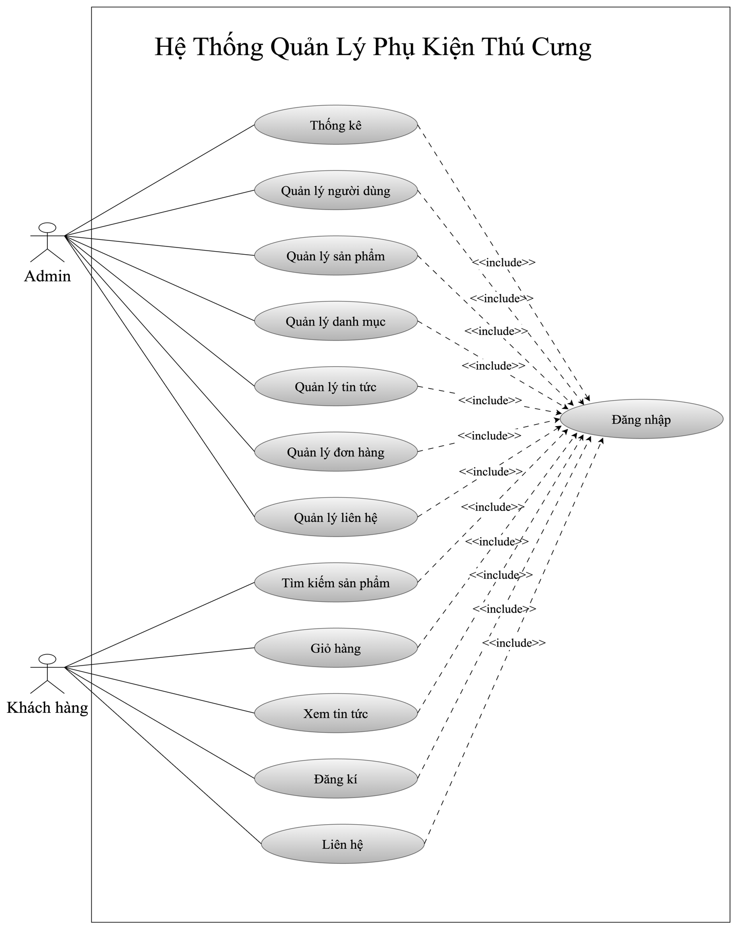

**Hình 2.1. Biểu đồ ca sử dụng Use case Tổng quát**

2.2.2. Biểu đồ Use case phân rã

* Phân rã các chức năng của Admin:

- Mô tả use case đăng nhập

|  |  |
| --- | --- |
| Tên Use Case | Đăng nhập |
| Mục đích | Cho phép Admin truy cập vào tài khoản của họ và quản lý các đơn hàng, dịch vụ thú cưng |
| Tác nhân kích hoạt | Admin |
| Điều kiện trước | Người quản lý đã có tài khoản trong hệ thống. |
| Điều kiện sau | Admin đăng nhập thành công và có thể truy cập các chức năng phù hợp với quyền hạn của họ. |
| Luồng chính | 1. Người dùng (Admin) truy cập trang đăng nhập. 2. Người dùng điền thông tin tài khoản (tên đăng nhập và mật khẩu). 3. Người dùng nhấn nút “Đăng nhập”. 4. Hệ thống kiểm tra thông tin đăng nhập: 5. Nếu thông tinkhông hợp lệ, hệ thống hiển thị thông báo lỗi. 6. Nếu thông tin hợp lệ, tiếp tục bước 7. 7. Hệ thống xác định vai trò của người dùng:  * Nếu là người quản lý, hệ thống chuyển hướng đến trang quản trị để quản lý khách hàng, đơn hàng, và các dịch vụ liên quan. |
| Ngoại lệ | 1.1. Lỗi giao diện không tải được: Hệ thống không hiển thị trang đăng nhập do lỗi mạng hoặc server.  2.1. Thông tin nhập bị bỏ trống: Người dùng không điền đầy đủ thông tin đăng nhập.  4.1. Lỗi kết nối cơ sở dữ liệu: Hệ thống không thể kiểm tra thông tin do lỗi kết nối với cơ sở dữ liệu.  7.1. Không xác định được vai trò: Hệ thống không thể xác định vai trò của người dùng do lỗi dữ liệu. |

Bảng 2.1: Mô tả use case đăng nhập của Admin

- Use Case phân rã thống kê

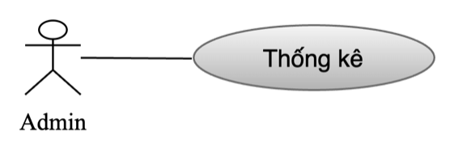

**Hình 2.2. Biểu đồ phân rã use case thống kê của Admin**

|  |  |
| --- | --- |
| Tên Use Case | Thống kê |
| Mục đích | Cho phép Admin xem và quản lý các thông tin thống kê liên quan đến toàn bộ hệ thống, bao gồm các số liệu về đơn hàng, doanh thu, và các chỉ số hoạt động khác. |
| Tác nhân kích hoạt | Admin |
| Điều kiện trước | * Admin đã đăng nhập vào hệ thống quản trị. * Admin có quyền truy cập vào chức năng thống kê. |
| Điều kiện sau | Admin nhận được các thông tin thống kê |
| Luồng chính | 1. Admin đăng nhập vào tài khoản quản trị. 2. Admin chọn mục “Thống kê” từ menu điều hướng. 3. Hệ thống hiển thị các thống kê về số lượng đơn hàng, doanh thu và các chỉ số hiệu suất khác trong toàn bộ hệ thống. 4. Admin có thể lọc hoặc tìm kiếm thống kê theo các tiêu chí như thời gian, hoặc các loại sản phẩm. 5. Hệ thống cập nhật và hiển thị các biểu đồ, số liệu thống kê Admin có thể theo dõi tình hình hoạt động chung hệ thống. |
| Ngoại lệ | 1.1. Thông báo: "Không có dữ liệu thống kê để hiển thị."  2.1. Thông báo lỗi kỹ thuật, đề xuất thử lại sau. |

Bảng 2.2: Mô tả use case thống kê của Admin

- Use Case phân rã quản lý người dùng

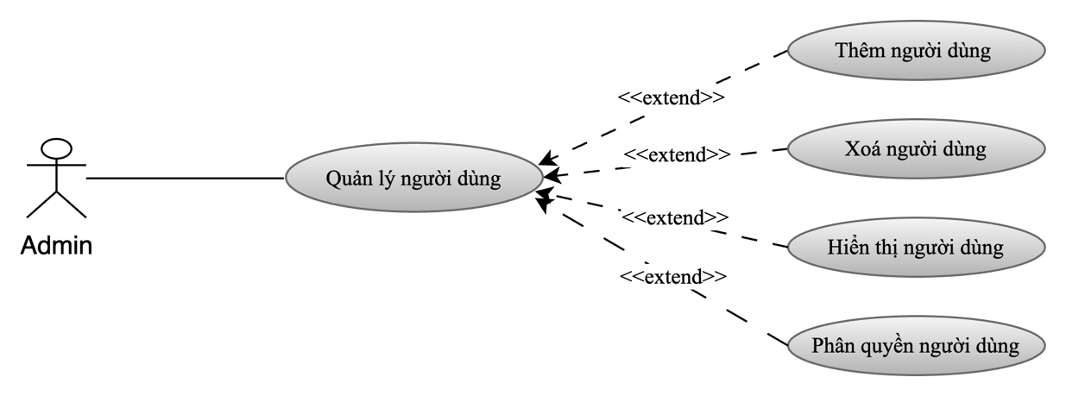

**Hình 2.3. Biểu đồ phân rã use case quản lý người dùng của Admin**

|  |  |
| --- | --- |
| Tên Use Case | Thêm người dùng |
| Mục đích | Cho phép Admin có thể thêm thông tin người dùng trong hệ thống. |
| Tác nhân kích hoạt | Admin |
| Điều kiện trước | Admin đăng nhập vào hệ thống, phân quyền quản lý người dùng. |
| Điều kiện sau | Thông tin người dùng được thêm trong hệ thống. |
| Luồng chính | 1. Admin truy cập vào giao diện quản lý người dùng. 2. Admin chọn một thao tác: thêm thông tin người dùng. 3. Hệ thống xử lý yêu cầu và thực hiện thay đổi. 4. Hệ thống thông báo kết quả thao tác (thành công hoặc thất bại). |
| Ngoai lệ | 1.1. Lỗi giao diện không tải được: Hệ thống không hiển thị giao diện quản lý người dùng do lỗi mạng hoặc server.  3.1. Lỗi dữ liệu không hợp lệ: Thông tin người dùng nhập không đủ hoặc sai định dạng (email sai định dạng, thiếu tên người dùng).  3.2. Lỗi kết nối cơ sở dữ liệu: Hệ thống không thể ghi thông tin vào database do lỗi kết nối.  4.1. Lỗi phản hồi hệ thống: Hệ thống không thể hiển thị kết quả do lỗi xử lý. |

Bảng 2.3. Mô tả use case thêm người dùng của Admin

|  |  |
| --- | --- |
| Tên Use Case | Xoá người dùng |
| Mục đích | Cho phép Admin có thể xóa thông tin người dùng trong hệ thống. |
| Tác nhân kích hoạt | Admin |
| Điều kiện trước | Admin đăng nhập vào hệ thống và phân quyền quản lý người dùng. |
| Điều kiện sau | Thông tin người dùng được xóa trong hệ thống. |
| Luồng chính | 1. Admin truy cập vào giao diện quản lý người dùng. 2. Admin chọn một thao tác: xóa thông tin người dùng. 3. Hệ thống xử lý yêu cầu và thực hiện thay đổi. 4. Hệ thống thông báo kết quả thao tác (thành công hoặc thất bại). |
| Ngoai lệ | 1.1. Lỗi không tải được giao diện: Hệ thống không hiển thị giao diện quản lý người dùng do lỗi server hoặc mạng.  2.1. Người dùng không tồn tại: Admin chọn xóa một người dùng không có trong cơ sở dữ liệu (đã bị xóa trước đó hoặc dữ liệu không đồng bộ).  3.1. Lỗi kết nối cơ sở dữ liệu: Hệ thống không thể xử lý yêu cầu xóa do mất kết nối với cơ sở dữ liệu.  4.1. Yêu cầu xóa thất bại: Xóa không thành công do lỗi kỹ thuật. |

Bảng 2.4. Mô tả use case xoá người dùng của Admin

|  |  |
| --- | --- |
| Tên Use Case | Hiển thị người dùng |
| Mục đích | Cho phép quản trị viên (Admin) có thể hiển thị thông tin người dùng trong hệ thống. |
| Tác nhân kích hoạt | Admin |
| Điều kiện trước | Admin đăng nhập hệ thống, được phân quyền quản lý người dùng. |
| Điều kiện sau | Thông tin người dùng được hiển thị trong hệ thống. |
| Luồng chính | 1. Admin truy cập vào giao diện quản lý người dùng. 2. Hệ thống hiển thị thông tin người dùng |
| Ngoai lệ | 1.1: Lỗi không tải được giao diện: Hệ thống không thể tải giao diện quản lý người dùng do lỗi mạng hoặc server.  2.1: Lỗi kết nối cơ sở dữ liệu: Hệ thống không thể truy cập cơ sở dữ liệu để lấy thông tin người dùng.  2.2: Không có dữ liệu người dùng: Cơ sở dữ liệu không chứa thông tin người dùng nào để hiển thị. |

Bảng 2.5. Mô tả use case hiển thị người dùng của Admin

|  |  |
| --- | --- |
| Tên Use Case | Phân quyền người dùng |
| Mục đích | Cho phép Admin có thể thay đổi vai trò người dùng  (Admin hoặc Khách hàng) trong hệ thống. |
| Tác nhân kích hoạt | Admin |
| Điều kiện trước | Admin đăng nhập vào hệ thống và được phân quyền quản lý người dùng. |
| Điều kiện sau | Vai trò người dùng được thay đổi trong hệ thống. |
| Luồng chính | 1. Admin truy cập vào giao diện quản lý người dùng. 2. Admin chọn một thao tác: phân quyền người dùng. 3. Hệ thống xử lý yêu cầu và thực hiện thay đổi. 4. Hệ thống thông báo thao tác (thành công hoặc thất bại). |
| Ngoai lệ | 1.1. Lỗi không tải được giao diện: Hệ thống không thể hiển thị giao diện quản lý người dùng do lỗi mạng hoặc server.  2.1. Người dùng không tồn tại: Người dùng được chọn để phân quyền không còn trong hệ thống.  3.1. Lỗi kết nối cơ sở dữ liệu: Hệ thống không thể xử lý yêu cầu phân quyền do lỗi kết nối với cơ sở dữ liệu. |

Bảng 2.6. Mô tả use case phân quyền người dùng của Admin

- Use Case phân rã quản lý sản phẩm

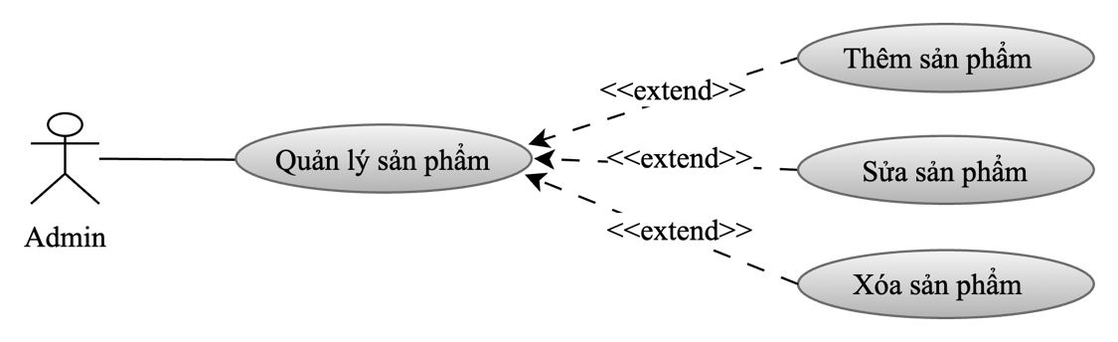

**Hình 2.4. Biểu đồ phân rã use case quản lý sản phẩm của Admin**

|  |  |
| --- | --- |
| Tên Use Case | Thêm sản phẩm |
| Mục đích | Cho phép Admin có thể thêm sản phẩm |
| Tác nhân kích hoạt | Admin |
| Điều kiện trước | Admin đăng nhập vào kênh bán hàng được phân quyền thêm sản phẩm |
| Điều kiện sau | Sản phẩm được thêm trong kho hàng |
| Luồng chính | 1. Admin truy cập vào giao diện quản lý sản phẩm. 2. Admin chọn thao tác: thêm mới sản phẩm 3. Hệ thống xử lý yêu cầu và thực hiện thay đổi. 4. Hệ thống thông báo kết quả thao tác (thành công hoặc thất bại). |
| Ngoai lệ | 2.1. Không thể truy cập do lỗi hệ thống.  3.1. Thông tin không hợp lệ, trùng lặp.  5.1. Hệ thống thông báo lỗi khi không có sản phẩm nào được thêm. |

Bảng 2.7. Mô tả use case thêm sản phẩm của Admin

|  |  |
| --- | --- |
| Tên Use Case | Sửa sản phẩm |
| Mục đích | Cho phép Admin có thể sửa sản phẩm |
| Tác nhân kích hoạt | Admin |
| Điều kiện trước | Admin đăng nhập vào kênh bán hàng được phân quyền sửa sản phẩm |
| Điều kiện sau | Sản phẩm được sửa trong kho hàng |
| Luồng chính | 1. Admin truy cập vào giao diện quản lý sản phẩm. 2. Admin chọn một thao tác: chỉnh sửa sản phẩm 3. Hệ thống xử lý yêu cầu và thực hiện thay đổi. 4. Hệ thống thông báo kết quả thao tác (thành công hoặc thất bại). |
| Ngoai lệ | 2.1. Không thể truy cập do lỗi hệ thống.  3.1. Thông tin không hợp lệ, trùng lặp.  5.1. Hệ thống thông báo lỗi khi không có sản phẩm nào được sửa. |

Bảng 2.8. Mô tả use case sửa sản phẩm của Admin

|  |  |
| --- | --- |
| Tên Use Case | Xóa sản phẩm |
| Mục đích | Cho phép Admin có thể xóa sản phẩm |
| Tác nhân kích hoạt | Admin |
| Điều kiện trước | Admin đăng nhập vào kênh bán hàng được phân quyền xóa sản phẩm |
| Điều kiện sau | Sản phẩm được xóa trong kho hàng |
| Luồng chính | 1. Admin truy cập vào giao diện quản lý sản phẩm. 2. Admin chọn một thao tác: xóa sản phẩm. 3. Hệ thống xử lý yêu cầu và thực hiện thay đổi. 4. Hệ thống thông báo kết quả thao tác (thành công hoặc thất bại). |
| Ngoai lệ | 2.1. Không thể truy cập do lỗi hệ thống.  3.1. Sản phẩm không tồn tại hoặc đã bị xóa.  5.1. Hệ thống thông báo lỗi khi không có sản phẩm nào được xóa |

Bảng 2.9. Mô tả use case xoá sản phẩm của Admin

- Use Case phân rã quản lý danh mục

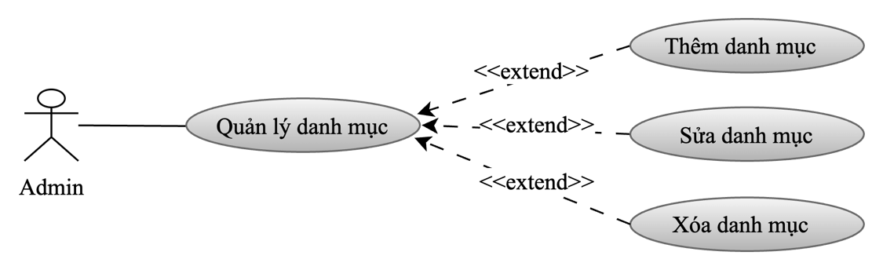

**Hình 2.5. Biểu đồ phân rã use case quản lý danh mục của Admin**

|  |  |
| --- | --- |
| Tên Use Case | Thêm danh mục sản phẩm |
| Mục đích | Cho phép Admin thêm các danh mục sản phẩm trong hệ thống |
| Tác nhân kích hoạt | Admin |
| Điều kiện trước | Admin đăng nhập vào kênh bán hàng  Được phân quyền thêm danh mục. |
| Điều kiện sau | Admin nhận thông báo xác nhận khi thêm danh mục thành công. |
| Luồng chính | 1. Admin đăng nhập vào tài khoản quản trị.  2. Admin chọn mục “Quản lý danh mục” từ menu điều hướng.  3. Admin nhấn nút “Thêm danh mục” và điền thông tin cần thiết  4. Nhấn nút lưu, CSDL truy vấn, kiểm tra CSDL.  5. Trả lại kết quả, hiển thị thông tin thêm thành công. |
| Ngoại lệ | 3.1. Hệ thống thông báo lỗi nếu mã danh mục bị trùng lặp  3.2. Hệ thống thông báo lỗi nếu không có danh mục nào được chọn.  4.1. Hệ thống thông báo lỗi khi xảy ra lỗi hệ thống quá trình xử lý. |

Bảng 2.10. Mô tả use case thêm danh mục của Admin

|  |  |
| --- | --- |
| Tên Use Case | Sửa danh mục sản phẩm |
| Mục đích | Cho phép Admin sửa các danh mục sản phẩm trong hệ thống |
| Tác nhân kích hoạt | Admin |
| Điều kiện trước | Admin đăng nhập kênh bán hàng, được phân quyền sửa danh mục. |
| Điều kiện sau | Admin nhận thông báo xác nhận khi sửa danh mục thành công. |
| Luồng chính | 1. Admin đăng nhập vào tài khoản quản trị.  2. Admin chọn mục “Quản lý danh mục” từ menu điều hướng.  3. Admin nhấn nút “Sửa danh mục” và điền thông tin cần thiết  4. Nhấn nút lưu, CSDL truy vấn, kiểm tra CSDL.  5. Trả lại kết quả, hiển thị thông tin sửa thành công. |
| Ngoại lệ | 2.1. Hệ thống thông báo lỗi nếu không có danh mục nào được chọn  4.1. Hệ thống thông báo lỗi khi xảy ra lỗi hệ thống quá trình xử lý. |

Bảng 2.11. Mô tả use case sửa danh mục của Admin

|  |  |
| --- | --- |
| Tên Use Case | Xóa danh mục sản phẩm |
| Mục đích | Cho phép Admin xóa các danh mục sản phẩm trong hệ thống |
| Tác nhân kích hoạt | Admin |
| Điều kiện trước | Admin đăng nhập kênh bán hàng đượcphân quyền xóa danh mục. |
| Điều kiện sau | Admin nhận thông báo xác nhận khi xóa danh mục thành công. |
| Luồng chính | 1. Admin đăng nhập vào tài khoản quản trị.  2. Admin chọn mục “Quản lý danh mục” từ menu điều hướng.  3. Admin nhấn nút “Xóa danh mục” và điền thông tin cần thiết  4. Nhấn nút lưu, CSDL truy vấn, kiểm tra CSDL.  5. Trả lại kết quả, hiển thị thông tin xóa thành công. |
| Ngoại lệ | 3.1. Hệ thống thông báo lỗi nếu không có danh mục để xóa  4.1. Hệ thống thông báo lỗi xảy ra lỗi hệ thống quá trình xử lý. |

Bảng 2.12. Mô tả use case xoá danh mục của Admin

- Use Case phân rã quản lý tin tức

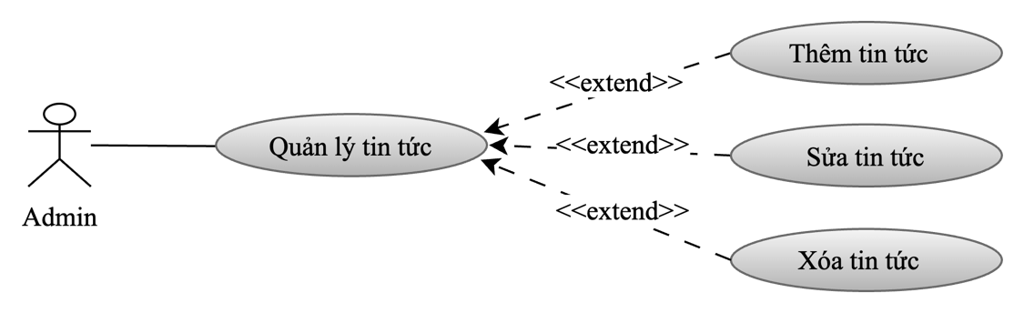

**Hình 2.6. Biểu đồ phân rã use case quản lý tin tức của Admin**

- Use Case phân rã quản lý tin tức

|  |  |
| --- | --- |
| Tên Use Case | Thêm tin tức |
| Mục đích | Cho phép Admin thêm tin tức trong hệ thống. |
| Tác nhân kích hoạt | Admin |
| Điều kiện trước | Admin đăng nhập vào kênh bán hàng.  Được phân quyền thêm tin tức. |
| Điều kiện sau | Admin nhận thông báo xác nhận khi thêm thành công. |
| Luồng chính | 1. Admin đăng nhập vào tài khoản quản trị.   2. Admin chọn mục “Quản lý tin tức” từ menu điều hướng.  3. Admin nhấn nút “Thêm tin tức” điền thông tin cần thiết.  4. Nhấn nút lưu, CSDL truy vấn, kiểm tra CSDL.  5. Trả lại kết quả, hiển thị thông tin thêm thành công. |
| Ngoại lệ | 2.1. Không thể truy cập do lỗi giao diện.  3.1. Thông tin không hợp lệ.  5.1. Hệ thống thông báo lỗi khi không có tin tức nào được thêm. |

Bảng 2.13. Mô tả use case thêm tin tức của Admin

|  |  |
| --- | --- |
| Tên Use Case | Sửa tin tức |
| Mục đích | Cho phép Admin sửa các tin tức trong hệ thống |
| Tác nhân kích hoạt | Admin |
| Điều kiện trước | Admin đăng nhập vào kênh bán hàng  Được phân quyền sửa tin tức. |
| Điều kiện sau | Admin nhận thông báo xác nhận khi sửa tin tức thành công. |
| Luồng chính | 1. Admin đăng nhập vào tài khoản quản trị.  2. Admin chọn mục “Quản lý tin tức” từ menu điều hướng.  3. Admin nhấn nút “Sửa tin tức” và điền thông tin cần thiết  4. Nhấn nút lưu, CSDL truy vấn, kiểm tra CSDL.  5. Trả lại kết quả, hiển thị thông tin sửa thành công. |
| Ngoại lệ | 2.1. Không thể truy cập do lỗi giao diện.  3.1. Tin tức không tồn tại hoặc chưa điền đủ thông tin.  5.1. Hệ thống thông báo lỗi khi không có tin tức nào được sửa. |

Bảng 2.14. Mô tả use case sửa tin tức của Admin

|  |  |
| --- | --- |
| Tên Use Case | Xóa tin tức |
| Mục đích | Cho phép Admin xóa các tin tức trong hệ thống |
| Tác nhân kích hoạt | Admin |
| Điều kiện trước | Admin đăng nhập vào kênh bán hàng  Được phân quyền xóa tin tức. |
| Điều kiện sau | Admin nhận thông báo xác nhận khi xóa tin tức thành công. |
| Luồng chính | 1. Admin đăng nhập vào tài khoản quản trị.  2. Admin chọn mục “Quản lý tin tức” từ menu điều hướng.  3. Admin nhấn nút “Xóa tin tức” và điền thông tin cần thiết  4. Nhấn nút lưu, CSDL truy vấn, kiểm tra CSDL.  5. Trả lại kết quả, hiển thị thông tin xóa thành công. |
| Ngoại lệ | 2.1. Không thể truy cập do lỗi giao diện.  3.1. Tin tức không tồn tại hoặc đã bị xóa.  5.1. Hệ thống thông báo lỗi khi không có tin tức nào được xóa. |

Bảng 2.15. Mô tả use case xoá tin tức của Admin

- Use Case phân rã quản lý đơn hàng

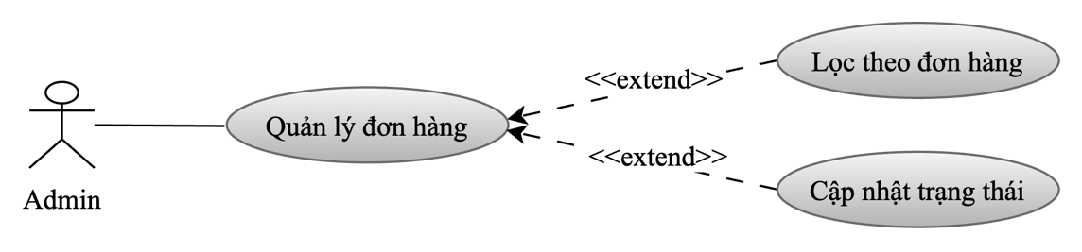

**Hình 2.7. Biểu đồ phân rã use case quản lý đơn hàng của Admin**

|  |  |
| --- | --- |
| Tên chức năng | Lọc đơn hàng. |
| Mục đích | Cho phép Admin dễ dàng tìm kiếm và quản lý các đơn hàng dựa trên các tiêu chí cụ thể như trạng thái đơn hàng, thời gian đặt hàng, mã đơn hàng, hoặc thông tin khách hàng. |
| Tác nhân kích hoạt | Admin |
| Điều kiện trước | Admin đã đăng nhập vào hệ thống với quyền quản lý đơn hàng. |
| Điều kiện sau | Kết quả lọc đơn hàng chính xác với tiêu chí tìm kiếm. |
| Luồng chính | 1. Admin truy cập chức năng q**uản lý đơn hàng** trong hệ thống. 2. Hệ thống hiển thị danh sách các đơn hàng cùng tùy chọn bộ lọc. 3. Admin chọn tiêu chí lọc 4. Admin nhấn nút **Lọc** để áp dụng các tiêu chí đã chọn. 5. Hệ thống xử lý yêu cầu và hiển thị danh sách đơn hàng phù hợp. |
| Ngoại lệ | 1.1. Thông báo: "Không tìm thấy đơn hàng phù hợp với tiêu chí lọc."  2.1. Thông báo lỗi và yêu cầu kiểm tra lại thông tin.  3.1. Thông báo lỗi kỹ thuật, đề xuất thử lại sau. |

Bảng 2.16. Mô tả use case lọc theo đơn hàng của Admin

|  |  |
| --- | --- |
| Tên chức năng | Cập nhật trạng thái đơn hàng |
| Mục đích | Cho phép Admin cập nhật trạng thái của các đơn hàng để theo dõi và xử lý quy trình đặt hàng và giao hàng một cách hiệu quả, đảm bảo sự thông suốt và chính xác trong quản lý. |
| Tác nhân kích hoạt | Admin |
| Điều kiện trước | Admin đã đăng nhập vào hệ thống quyền quản lý đơn hàng. |
| Điều kiện sau | Trạng thái đơn hàng cập nhật chính xác thao tác của Admin |
| Luồng chính | 1. Admin đăng nhập, truy cập chức năng **Quản lý đơn hàng**. 2. Hệ thống hiển thị danh sách các đơn hàng 3. Admin chọn một đơn hàng cụ thể cần cập nhật trạng thái. 4. Admin nhấn nút **Lưu** để xác nhận thay đổi. 5. Hệ thống lưu lại thay đổi trạng thái, cập nhật lịch sử đơn hàng, và gửi thông báo đến khách hàng. |
| Ngoại lệ | 1.1. Cảnh báo trạng thái sai và gợi ý trạng thái hợp lệ cho admin.  2.1. Hệ thống hiển thị thông báo lỗi kỹ thuật (lỗi kết nối, lỗi xử lý) và đề xuất Admin thử lại sau. |

Bảng 2.17. Mô tả use case cập nhật trạng thái đơn hàng của Admin

- Use Case phân rã quản lý liên hệ

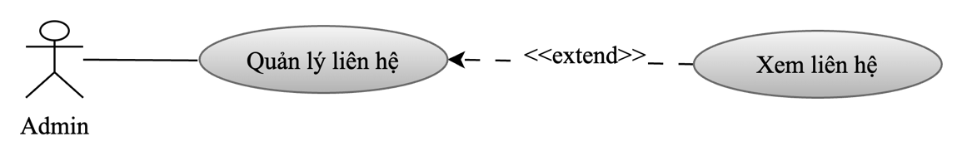

**Hình 2.8. Biểu đồ phân rã use case quản lý liên hệ của Admin**

|  |  |
| --- | --- |
| Tên chức năng | Xem liên hệ |
| Mục đích | Cho phép **Admin** có thể dễ dàng quản lý và phản hồi các tin nhắn liên hệ từ khách hàng |
| Tác nhân kích hoạt | Admin |
| Ưu tiên | Quan trọng |
| Điều kiện trước | Admin đã đăng nhập vào hệ thống quản trị, có ít nhất một liên hệ. |
| Điều kiện sau | Phản hồi của Admin được lưu lại và khách hàng nhận được phản hồi qua email hoặc số điện thoại |
| Luồng chính | 1. **Admin** truy cập vào quản lý liên hệ trong giao diện quản trị. 2. **Admin** xem danh sách liên hệ từ khách hàng, chọn một liên hệ 3. **Admin** phản hồi vào ô trạng thái (“Đã đọc hoặc Chưa đọc”) 4. **Hệ thống** lưu lại phản hồi của Admin và cập nhật trạng thái của tin nhắn liên hệ thành “Đã đọc”. 5. **Hệ thống** thông báo thành công cho Admin và gửi thông báo phản hồi cho khách hàng qua email. |
| Ngoại lệ | 1.1. Trang chủ không tải hoặc không thể truy cập tin tức.  2.1. Danh sách không thể hiển thị.  3.1. Tin tức không tồn tại hoặc đã bị xóa.  4.1. Nội dung chi tiết không tải được. |

Bảng 2.18. Mô tả use case xem liên hệ của Admin

* Phân rã các chức năng của Khách hàng:

- Use Case phân rã đăng nhập của Khách hàng

|  |  |
| --- | --- |
| Tên Use Case | Đăng nhập |
| Mục đích | Cho phép Khách hàng truy cập vào tài khoản của họ và sử dụng cho mục đích mua hàng và xem sản phẩm, tin tức, liên hệ, … |
| Tác nhân kích hoạt | Khách hàng |
| Điều kiện trước | Khách hàng đã có tài khoản trong hệ thống. |
| Điều kiện sau | Khách hàng đăng nhập thành công và có thể truy cập các chức năng phù hợp với quyền hạn của họ. |
| Luồng chính | 1. Khách hàng truy cập trang đăng nhập. 2. Khách hàng điền thông tin tài khoản 3. Khách hàng nhấn nút “Đăng nhập”. 4. Hệ thống kiểm tra thông tin đăng nhập:  * Nếu thông tin không hợp lệ, hệ thống hiển thị thông báo lỗi. * Nếu thông tin hợp lệ, tiếp tục bước 5.  1. Hệ thống chuyển đến tài khoản của khách hàng. |
| Ngoại lệ | 1.1. Lỗi giao diện không tải được: Hệ thống không hiển thị trang đăng nhập do lỗi mạng hoặc server.  2.1. Thông tin nhập bị bỏ trống: Người dùng không điền đầy đủ thông tin đăng nhập.  4.1. Lỗi kết nối cơ sở dữ liệu: Hệ thống không thể kiểm tra thông tin do lỗi kết nối với cơ sở dữ liệu.  5.1. Không thể chuyển hướng: Hệ thống gặp sự cố khi cố gắng chuyển hướng đến trang tài khoản của khách hàng, có thể do lỗi kết nối hoặc vấn đề với dữ liệu. |

Bảng 2.19: Mô tả use case đăng nhập của Khách hàng

- Use Case phân rã tìm kiếm sản phẩm

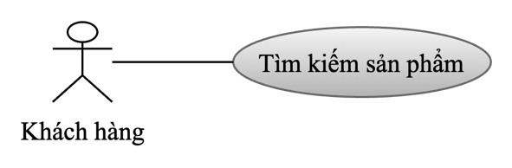

**Hình 2.9. Biểu đồ phân rã use case quản lý tìm kiếm sản phẩm của Khách hàng**

|  |  |
| --- | --- |
| Tên chức năng | Tìm kiếm sản phẩm |
| Mục đích | Cho phép khách hàng tìm kiếm theo nhu cầu của mình. |
| Tác nhân kích hoạt | Khách hàng |
| Điều kiện trước | Khách hàng truy cập vào trang chủ và có quyền tìm kiếm sản phẩm. |
| Điều kiện sau | Hiển thị kết quả tìm kiếm dựa trên tiêu chí mà khách hàng đã chọn. |
| Luồng chính | 1. Người dùng truy cập vào trang chủ và giao diện tìm kiếm. 2. Người dùng nhập từ khóa hoặc tiêu chí tìm kiếm 3. Hệ thống xử lý yêu cầu tìm kiếm, hiển thị sản phẩm tương ứng. |
| Ngoai lệ | 2.1. Hệ thống không tìm thấy sản phẩm phù hợp với từ khóa tìm kiếm.  3.1. Hệ thống thông báo khi không nhập từ khóa tìm kiếm. |

Bảng 2.20. Mô tả use case quản lý tìm kiếm sản phẩm của Khách hàng

- Use Case phân rã giỏ hàng

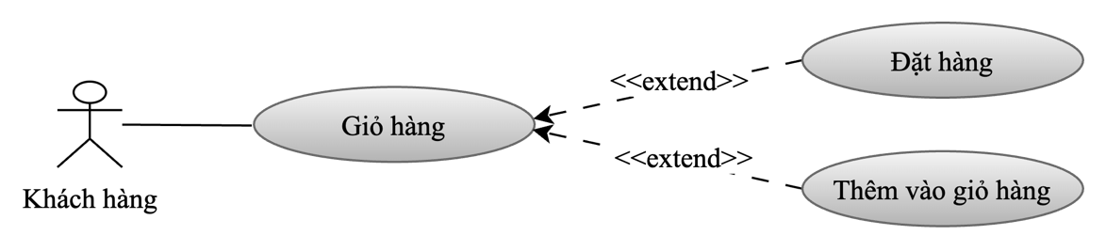

**Hình 2.10: Biểu đồ phân rã use case đặt hàng của Khách hàng**

|  |  |
| --- | --- |
| Tên chức năng | Đặt hàng |
| Mục đích | Cho phép khách hàng đặt mua sản phẩm trong giỏ hàng. |
| Tác nhân kích hoạt | Khách hàng |
| Ưu tiên | Quan trọng |
| Điều kiện trước | Khách hàng đăng nhập, có ít nhất một sản phẩm trong giỏ hàng |
| Điều kiện sau | Khách hàng nhận thông báo xác nhận khi đặt hàng thành công. |
| Luồng chính | 1. Khách hàng truy cập vào trang giỏ hàng, chọn “Đặt hàng”. 2. Hệ thống hiển thị form nhập thông tin giao hàng. 3. Khách hàng xác nhận đặt hàng. 4. Hệ thống trả lại kết quả, thông báo đặt hàng thành công. |
| Ngoại lệ | 2.1. Hệ thống thông báo lỗi nếu, thiếu thông tin giao hàng.  3.1. Hệ thống yêu cầu đăng nhập trước khi thực hiện đặt hàng |

**Bảng 2.21: Mô tả use Case phân rã thêm sản phẩm của Khách hàng**

|  |  |
| --- | --- |
| Tên chức năng | Thêm vào giỏ hàng |
| Mục đích | Cho phép khách hàng thêm sản phẩm vào giỏ hàng để chuẩn bị cho việc mua sắm. |
| Tác nhân kích hoạt | Khách hàng |
| Ưu tiên | Quan trọng |
| Điều kiện trước | Khách hàng truy cập vào hệ thống, xem sản phẩm. |
| Điều kiện sau | Sản phẩm được thêm vào giỏ hàng. |
| Luồng chính | 1. Khách hàng truy cập trang danh sách sản phẩm chọn sản phẩm muốn mua. 2. Khách hàng nhấn nút “Thêm vào giỏ hàng”. 3. Hệ thống kiểm tra thông tin sản phẩm và cập nhật giỏ hàng của khách hàng. 4. Hệ thống thông báo sản phẩm đã thêm giỏ hàng thành công. |
| Ngoại lệ | 2.1. Hệ thống thông báo lỗi thêm sản phẩm không có  3.1. Hệ thống thông báo lỗi nếu có sự cố trong quá trình xử lý. |

**Bảng 2.22: Mô tả use Case phân rã thêm sản phẩm của Khách hàng**

- Use Case phân rã xem tin tức

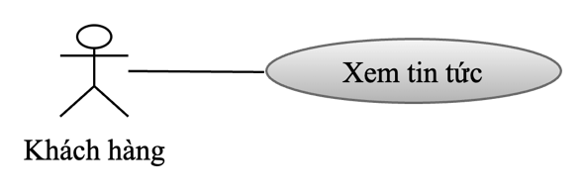

**Hình 2.11: Biểu đồ phân rã use case xem tin tức của Khách hàng**

|  |  |
| --- | --- |
| Tên Use Case | Xem tin tức |
| Mục đích | Cho phép khách hàng xem các tin tức trên hệ thống. |
| Tác nhân kích hoạt | Khách hàng |
| Điều kiện trước | Khách hàng đăng nhập thành công và truy cập vào trang tin tức. |
| Điều kiện sau | Khách hàng có thể xem chi tiết tin tức được chọn, tin tức liên quan. |
| Luồng chính | 1. Khách hàng truy cập vào trang chủ và chọn mục tin tức. 2. Hệ thống hiển thị danh sách các tin tức. 3. Khách hàng chọn tin tức muốn xem và nhấn vào để xem chi tiết. 4. Hệ thống hiển thị nội dung chi tiết của tin tức. |
| Ngoại lệ | 2.1. Danh sách không tải được.  4.1. Lỗi kết nối CSDL.  5.1. Gửi phản hồi thất bại. |

Bảng 2.23. Mô tả use case xem tin tức của Khách hàng

- Use Case phân rã đăng kí

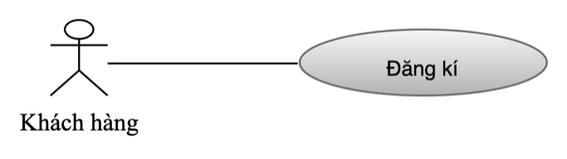

**Hình 2.12: Biểu đồ phân rã use case đăng kí của Khách hàng**

|  |  |
| --- | --- |
| Tên Use Case | Đăng kí |
| Mục đích | Cho phép khách hàng tạo tài khoản mới |
| Tác nhân kích hoạt | Khách hàng |
| Điều kiện trước | Người dùng chưa có tài khoản trong hệ thống. |
| Điều kiện sau | Tài khoản được tạo thành công, người dùng có thể đăng nhập vào hệ thống. |
| Luồng chính | 1. Khách hàng truy cập trang đăng kí, điền thông tin cá nhân. 2. Khách hàng nhấn nút “Đăng ký”. 3. Hệ thống kiểm tra và lưu thông tin.  * Nếu thông tin không hợp lệ, hệ thống hiển thị thông báo lỗi. * Nếu thông tin hợp lệ, thông báo đăng kí thành công và chuyển hướng đến trang Home. |
| Ngoai lệ | 1.1. Lỗi tải trang: Hệ thống không thể tải trang đăng kí do lỗi mạng hoặc sự cố server.  1.2. Thiếu thông tin bắt buộc: Khách hàng không điền đầy đủ thông tin cá nhân (thiếu tên, email, số điện thoại) hoặc sai định dạng dữ liệu.  2.1. Lỗi gửi yêu cầu: Yêu cầu đăng ký không được gửi thành công do lỗi mạng hoặc sự cố hệ thống.  3.1. Hệ thống gặp sự cố khi kiểm tra và lưu thông tin đăng ký. Lỗi có thể do tên đăng nhập hoặc email đã tồn tại, kết nối cơ sở dữ liệu bị gián đoạn, mật khẩu không đáp ứng yêu cầu bảo mật. |

Bảng 2.24. Mô tả use case đăng kí của Khách hàng

- Use Case phân rã liên hệ

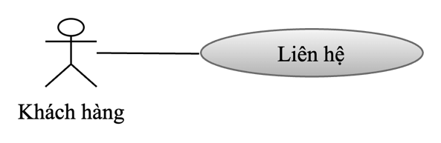

**Hình 2.13: Biểu đồ phân rã use case liên hệ của Khách hàng**

|  |  |
| --- | --- |
| Tên chức năng | Liên hệ |
| Mục đích | Cho phép khách hàng gửi liên hệ để hỗ trợ giải đáp thắc mắc. |
| Tác nhân kích hoạt | Khách hàng |
| Ưu tiên | Quan trọng |
| Điều kiện trước | Khách hàng đăng nhập thành công, có thể gửi tin nhắn. |
| Điều kiện sau | Tin nhắn liên hệ của khách hàng được lưu trong hệ thống. |
| Luồng chính | 1. Khách hàng truy cập trang l**iên hệ** từ menu điều hướng. 2. Khách hàng điền thông tin vào biểu mẫu liên hệ. 3. Khách hàng nhấn nút “**Gửi”** để gửi thông tin liên hệ. 4. Hệ thống thông báo rằng tin nhắn đã được gửi thành công. |
| Ngoại lệ | 1.1. Trang liên hệ không tải được.  2.1. Thông tin không hợp lệ.  3.1. Không thể gửi do lỗi hệ thống hoặc kết nối.  4.1. Tin nhắn không được lưu vào hệ thống. |

Bảng 2.25. Mô tả use case liên hệ của Khách hàng

**2.3. Biểu đồ tuần tự**

* Biểu đồ tuần tự cho đối tượng quản lý (Admin)

- Biểu đồ tuần tự chức năng đăng nhập

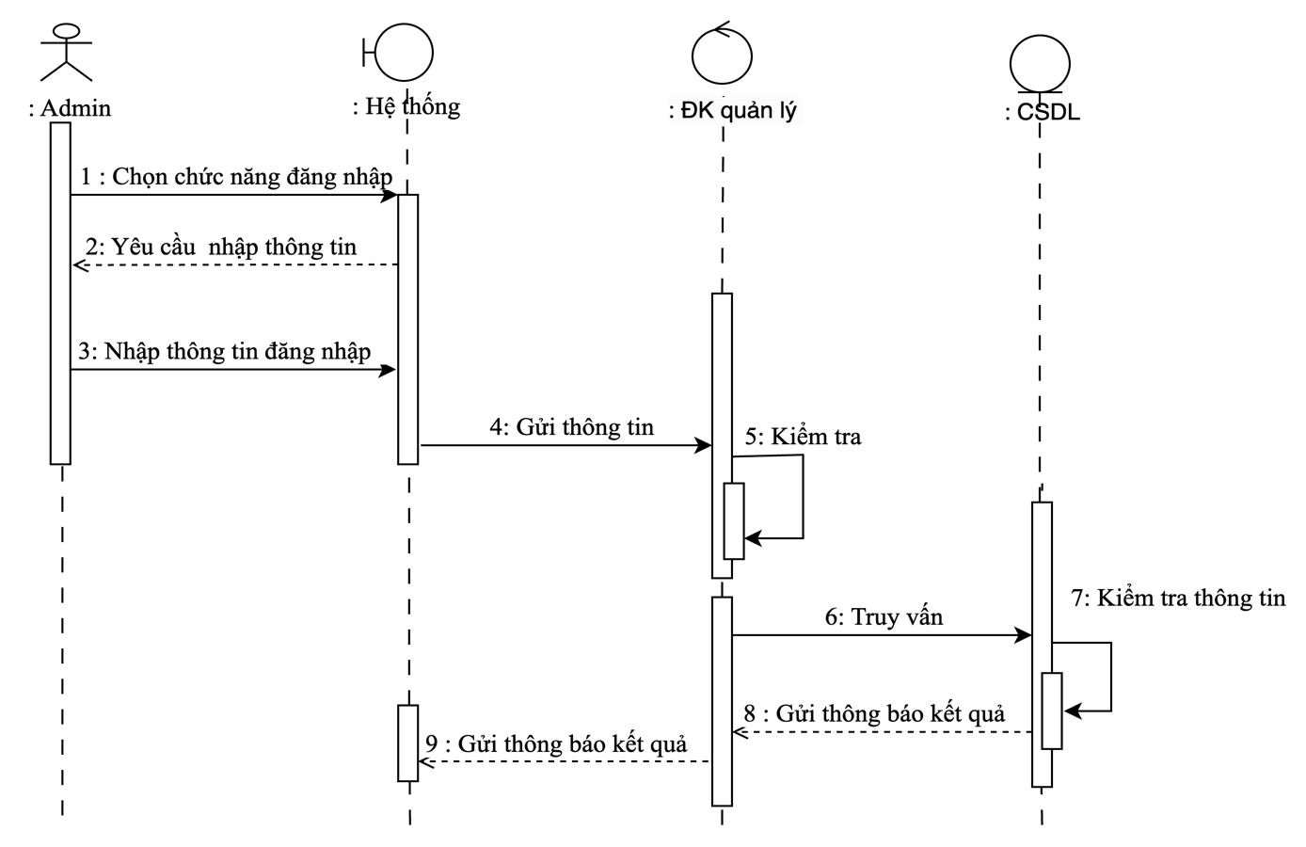

**Hình 2.14: Biểu đồ tuần tự chức năng đăng nhập**

- Biểu đồ tuần tự chức năng thống kê

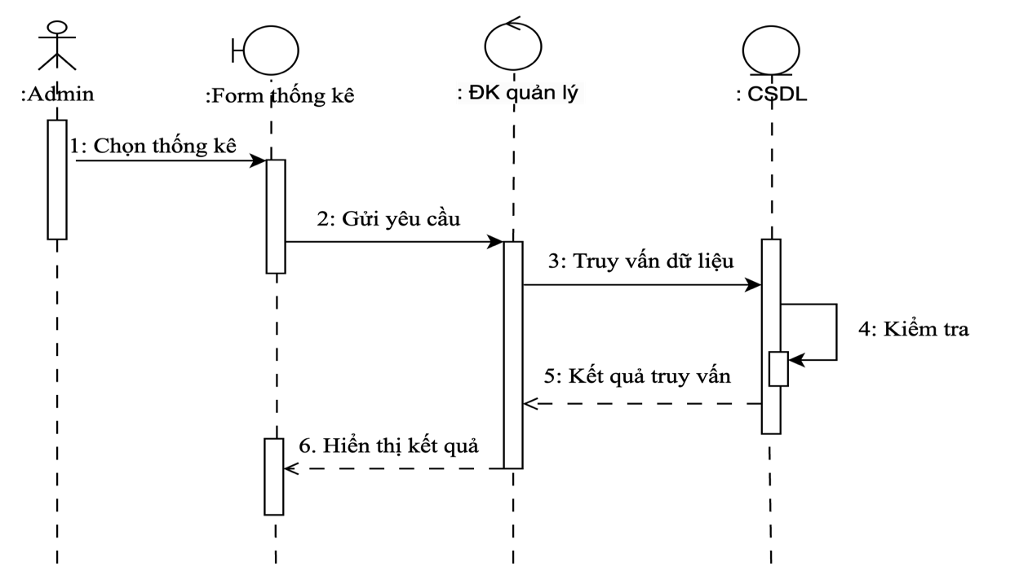

**Hình 2.15: Biểu đồ tuần tự chức năng thống kê**

- Biểu đồ tuần tự chức năng quản lý người dùng

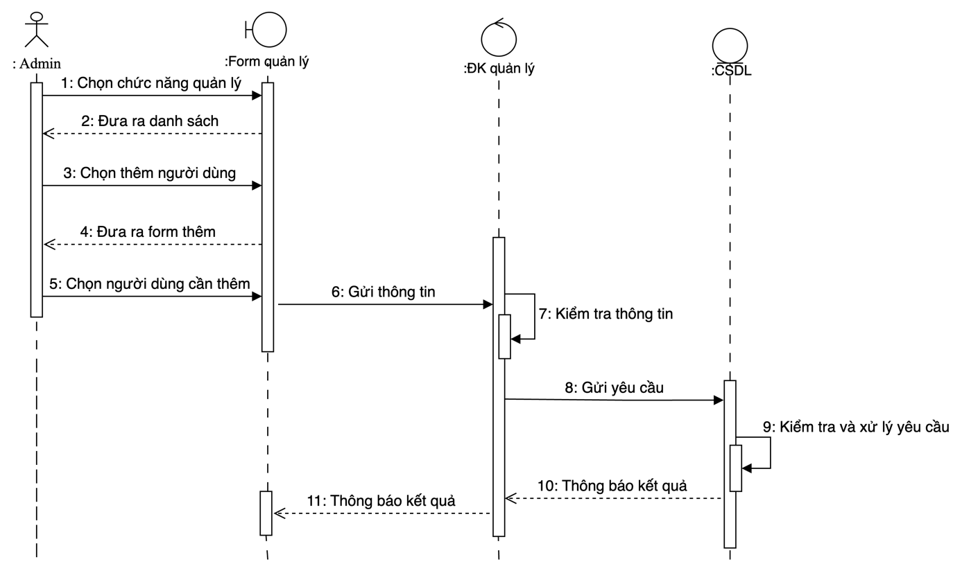

**Hình 2.16: Biểu đồ tuần tự chức năng thêm người dùng**

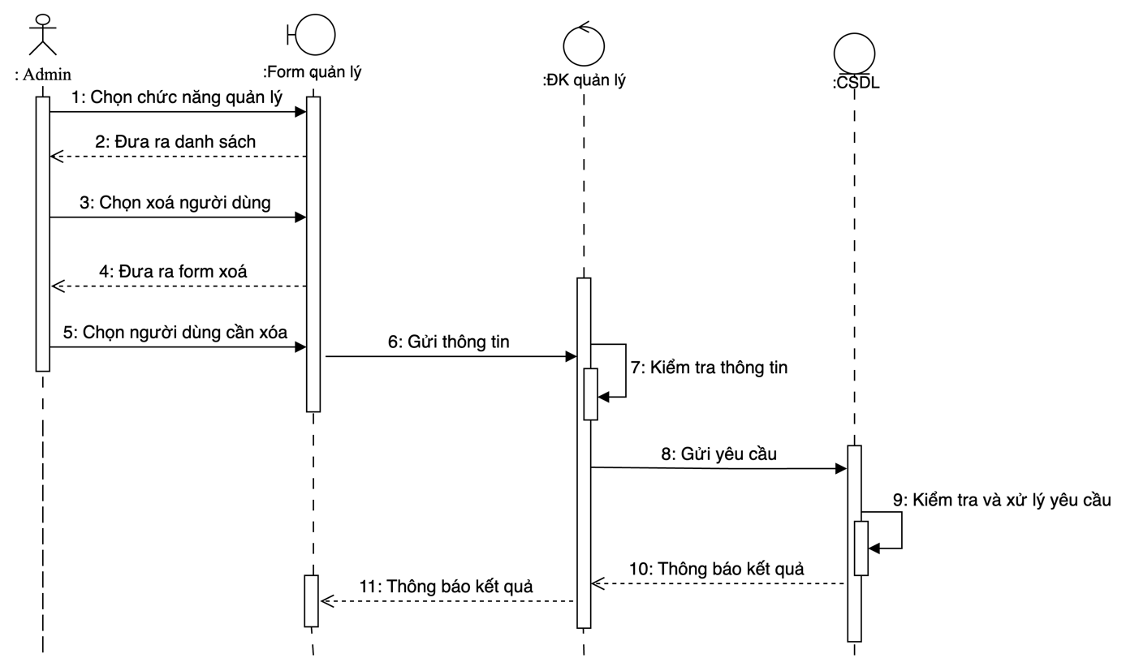

**Hình 2.17: Biểu đồ tuần tự chức năng xoá người dùng**

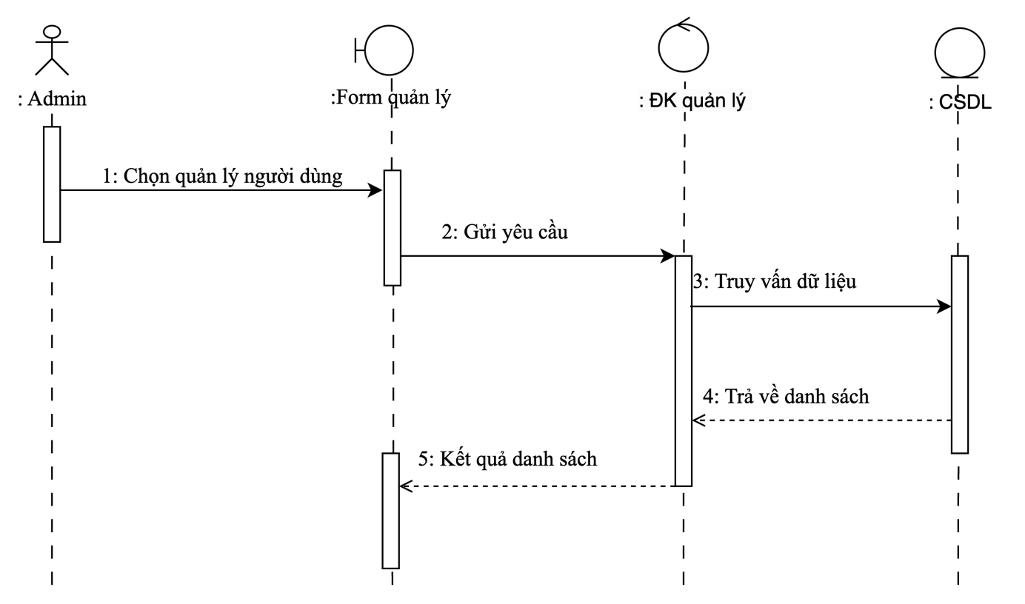

**Hình 2.18: Biểu đồ tuần tự chức năng hiển thị người dùng**

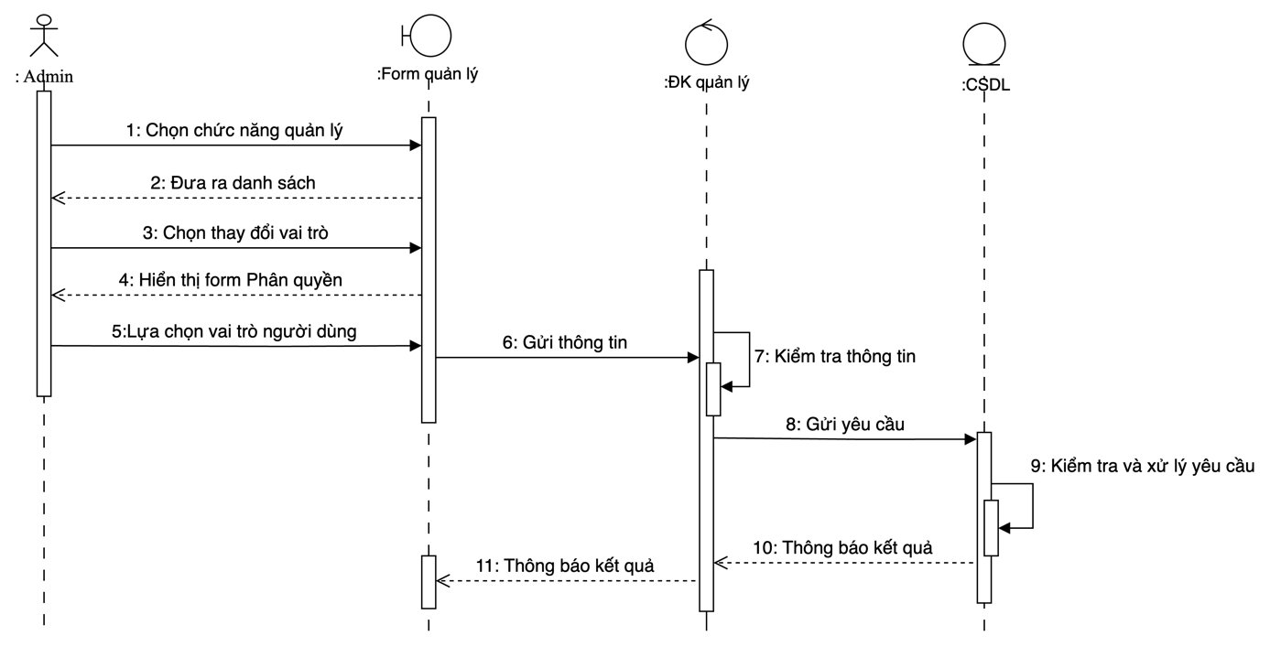

**Hình 2.19: Biểu đồ tuần tự chức năng phân quyền người dùng**

- Biểu đồ tuần tự chức năng quản lý sản phẩm

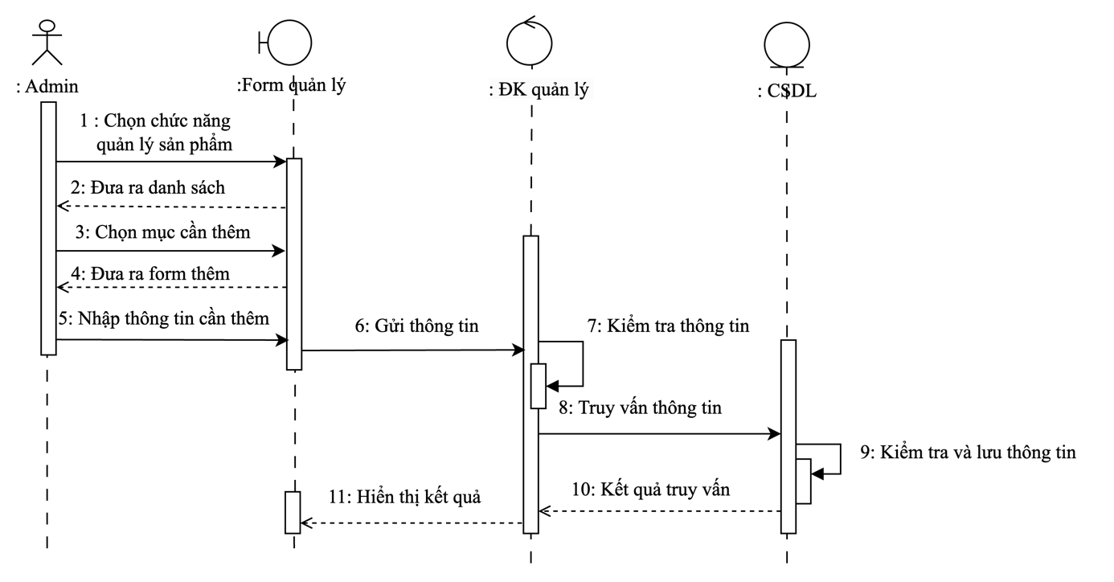

**Hình 2.20: Biểu đồ tuần tự chức năng thêm sản phẩm**

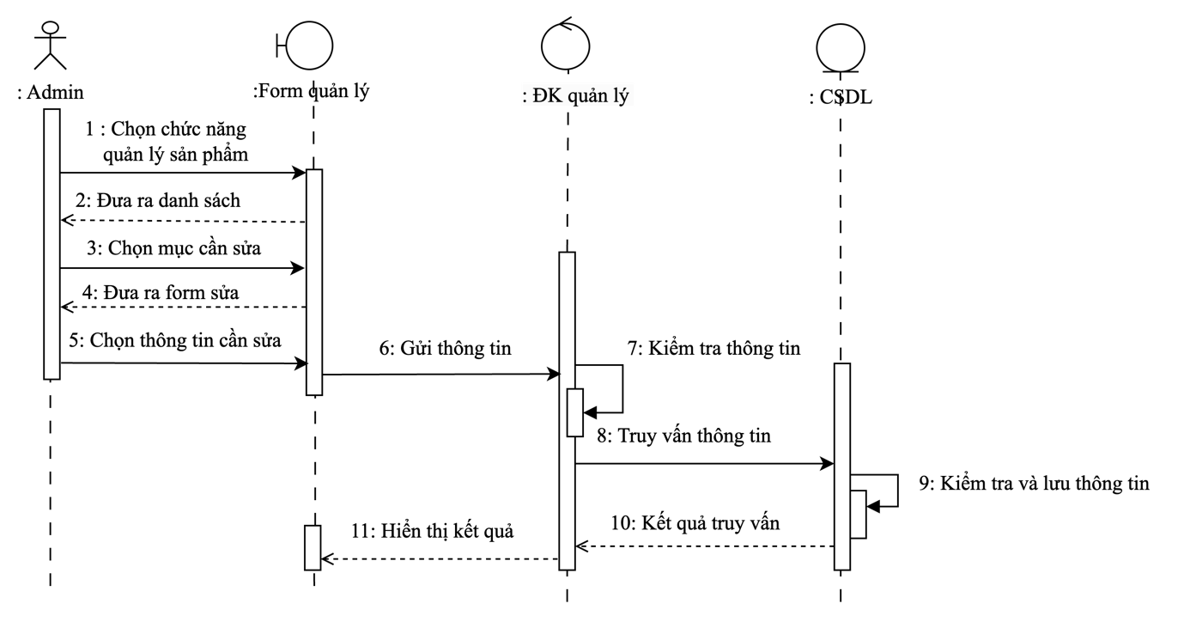

**Hình 2.21: Biểu đồ tuần tự chức năng sửa sản phẩm**

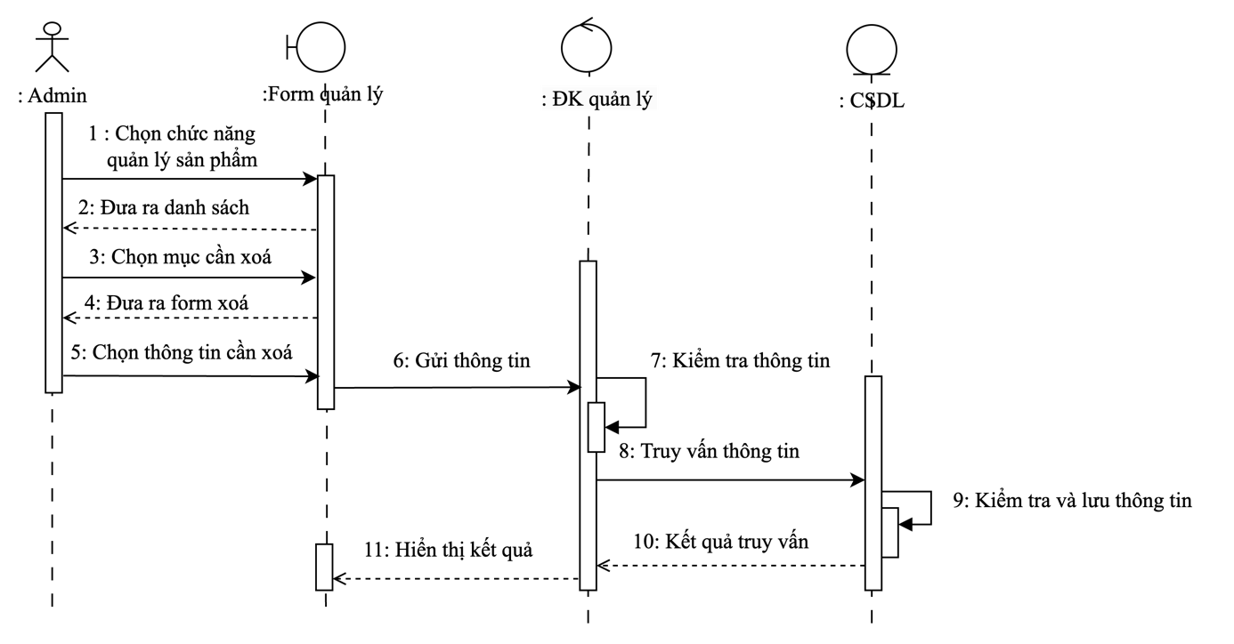

**Hình 2.22: Biểu đồ tuần tự chức năng xoá sản phẩm**

- Biểu đồ tuần tự chức năng quản lý danh mục

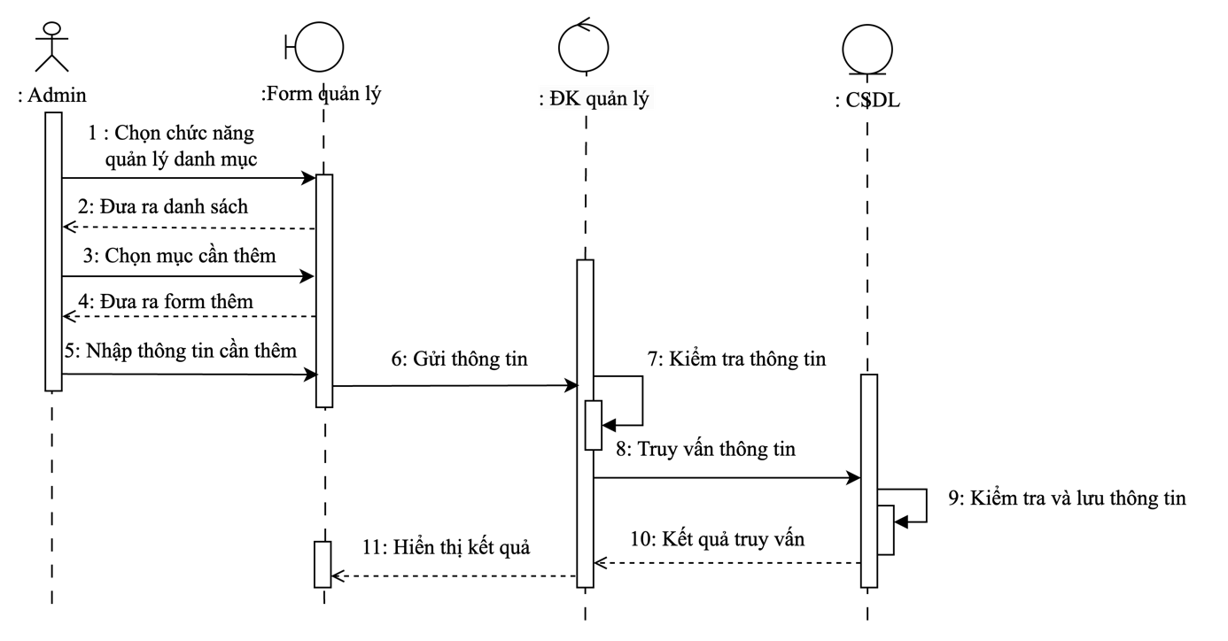

**Hình 2.23: Biểu đồ tuần tự chức năng thêm danh mục**

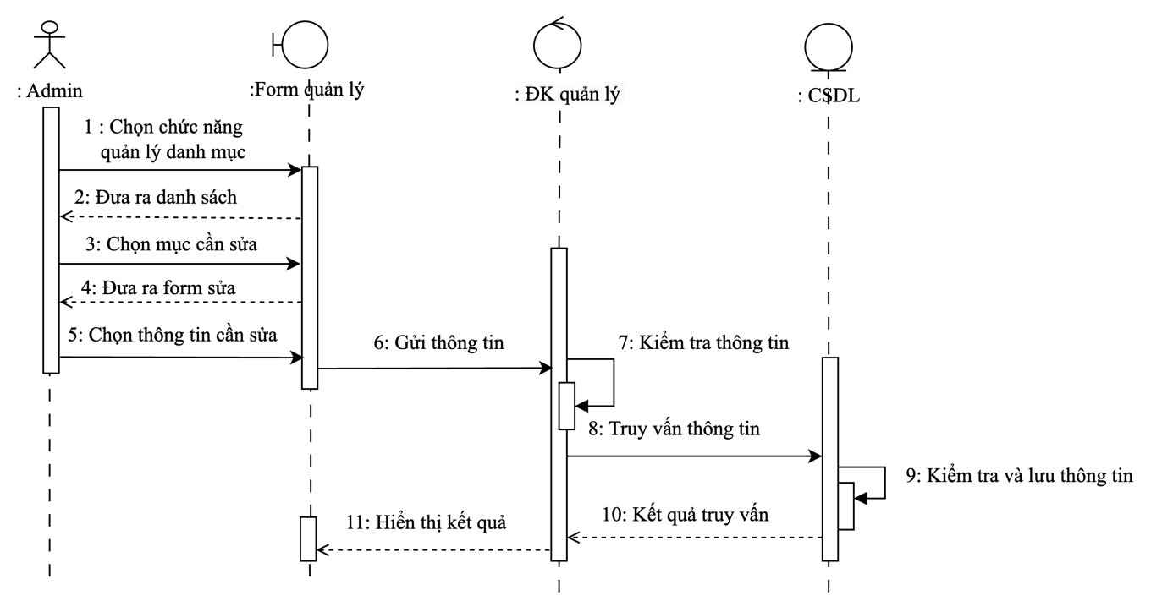

**Hình 2.24: Biểu đồ tuần tự chức năng sửa danh mục**

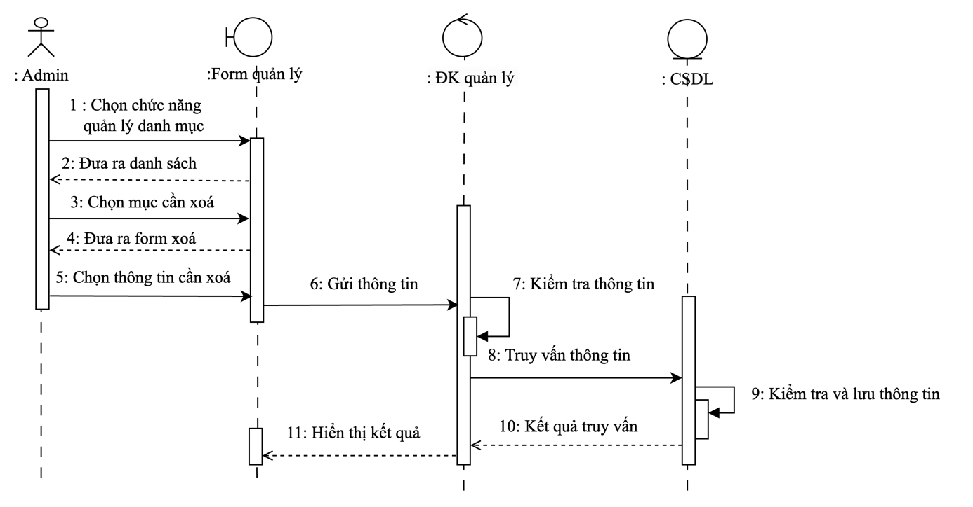

**Hình 2.25: Biểu đồ tuần tự chức năng xoá danh mục**

- Biểu đồ tuần tự chức năng quản lý tin tức

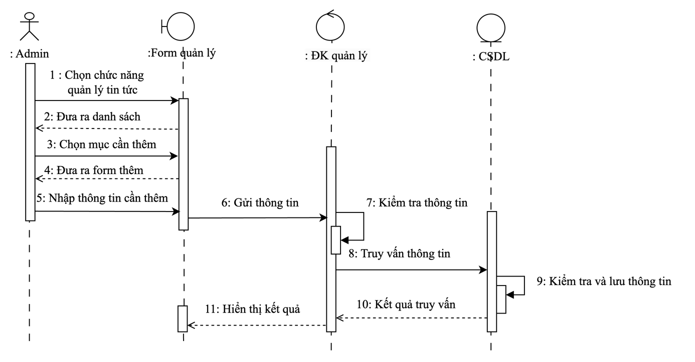

**Hình 2.26: Biểu đồ tuần tự chức năng thêm tin tức**

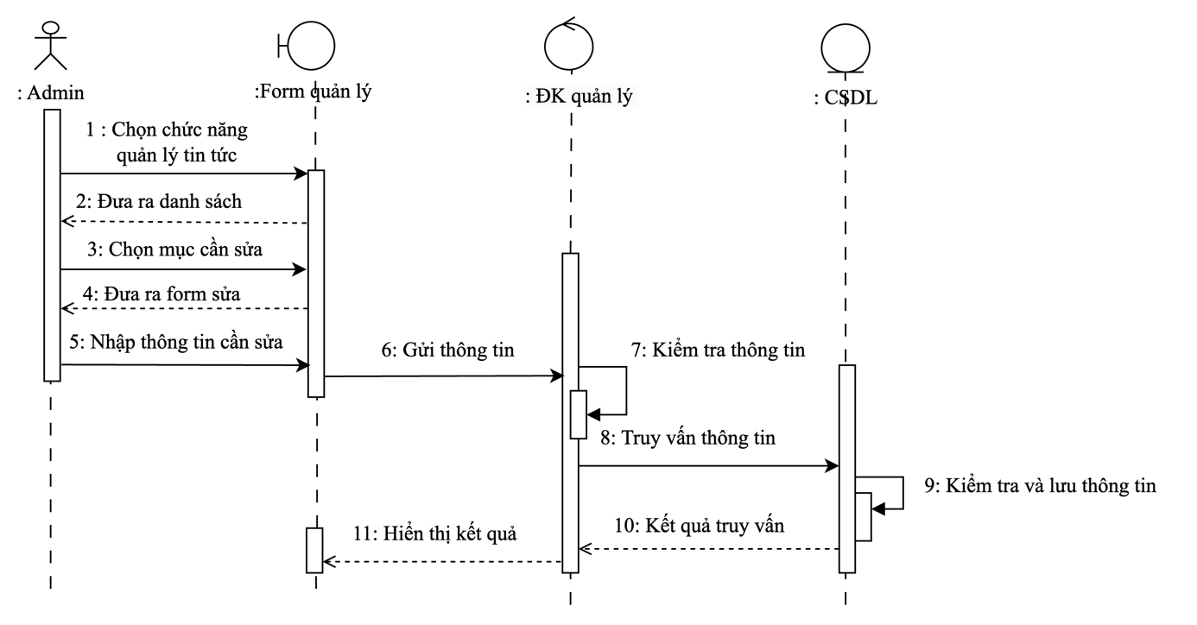

**Hình 2.27: Biểu đồ tuần tự chức năng sửa tin tức**

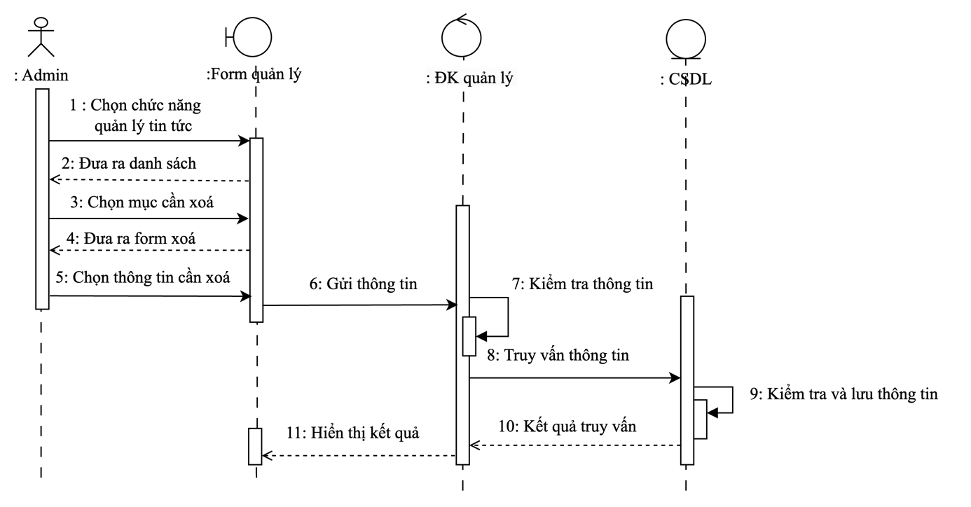

**Hình 2.28: Biểu đồ tuần tự chức năng xoá tin tức**

- Biểu đồ tuần tự chức năng quản lý đơn hàng

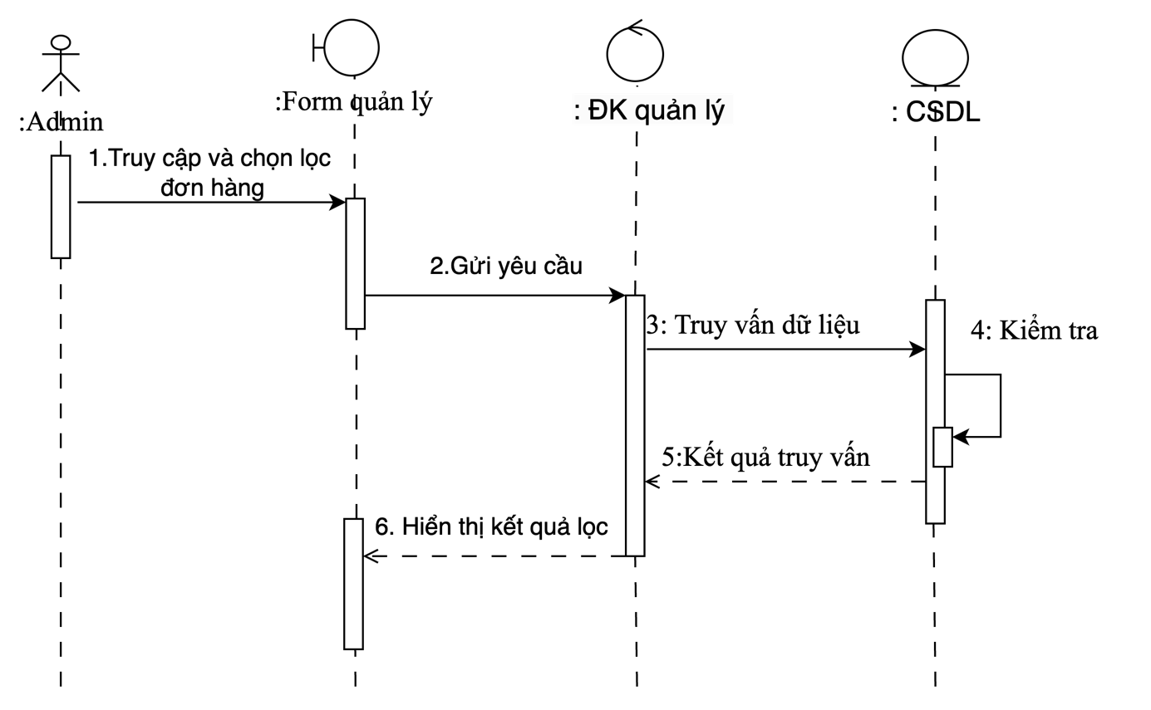

**Hình 2.29: Biểu đồ tuần tự chức năng lọc đơn hàng**

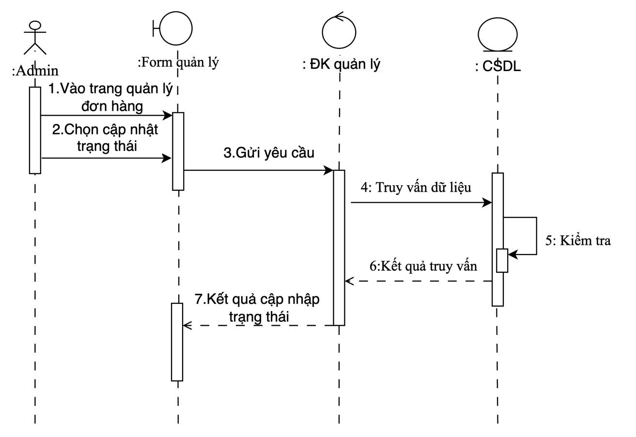

**Hình 2.30: Biểu đồ tuần tự chức năng cập nhật trạng thái**

- Biểu đồ tuần tự chức năng quản lý liên hệ

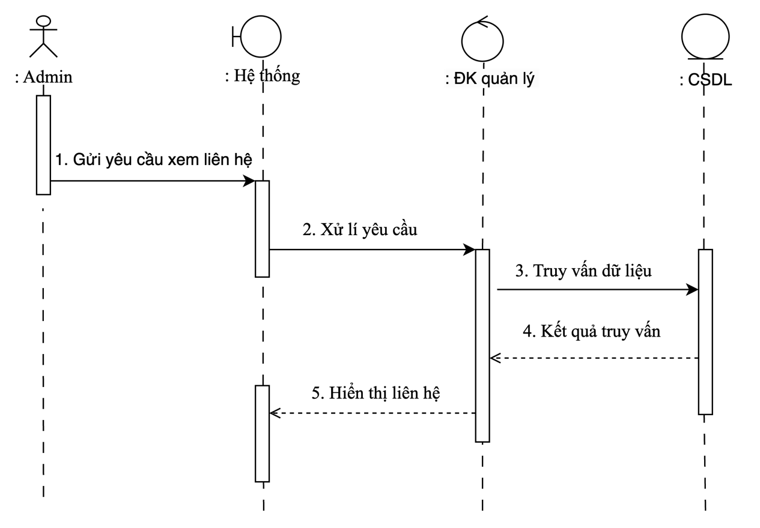

**Hình 2.31: Biểu đồ tuần tự chức năng xem liên hệ**

* Biểu đồ tuần tự cho đối tượng Khách hàng:

- Biểu đồ tuần tự chức năng đăng nhập

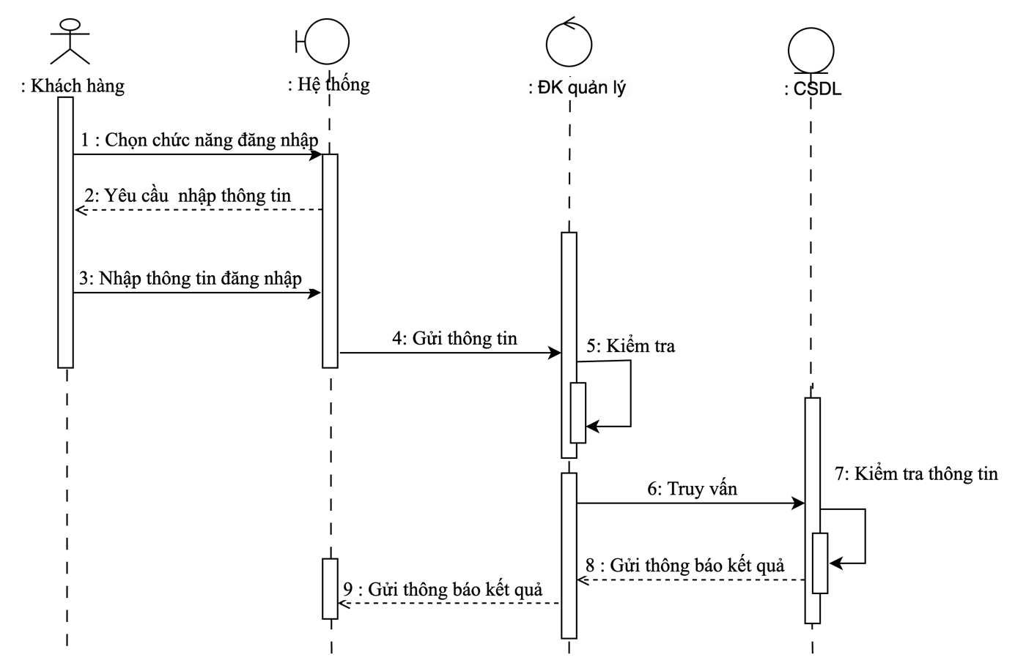

Hình 2.32: Biểu đồ tuần tự chức năng đăng nhập của Khách hàng

- Biểu đồ tuần tự chức năng tìm kiếm sản phẩm

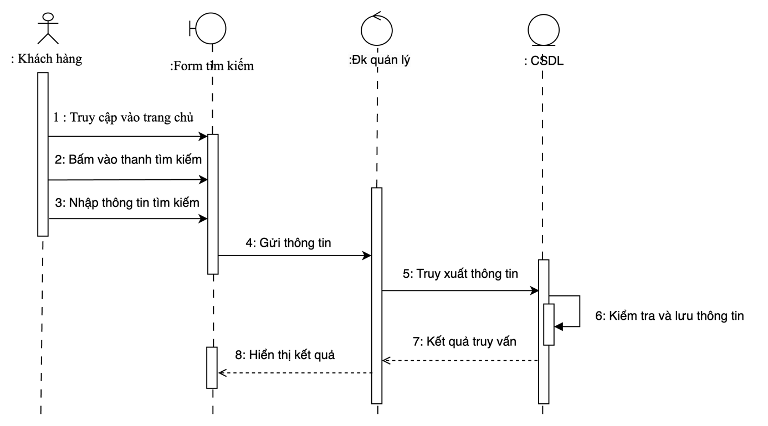

Hình 2.33: Biểu đồ tuần tự chức năng tìm kiếm sản phẩm

- Biểu đồ tuần tự chức năng giỏ hàng

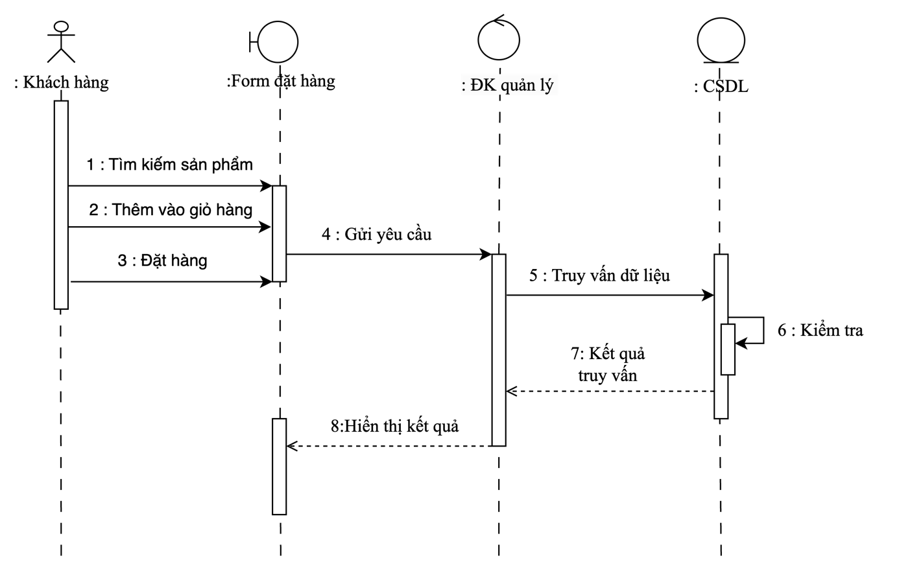

Hình 2.34: Biểu đồ tuần tự chức năng mua hàng

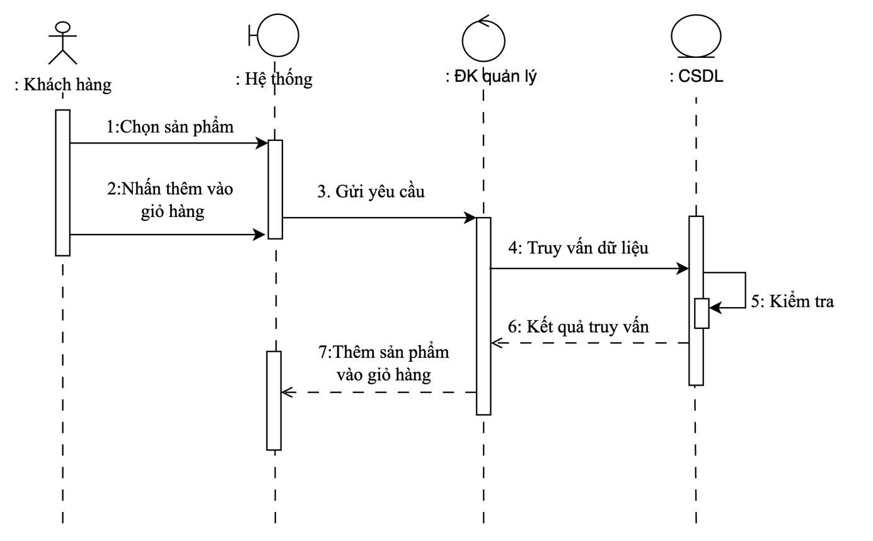

Hình 2.35: Biểu đồ tuần tự chức năng thêm sản phẩm vào giỏ hàng

- Biểu đồ tuần tự chức năng xem tin tức

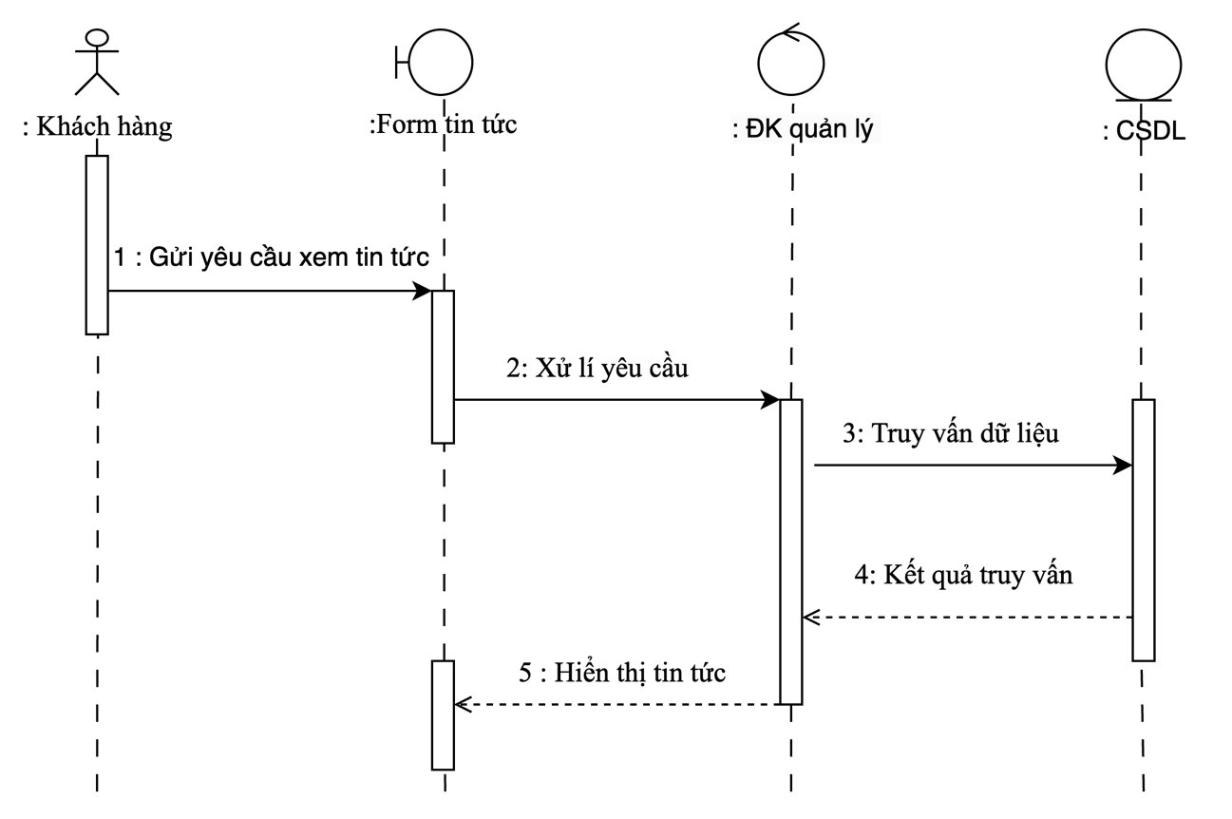

Hình 2.36: Biểu đồ tuần tự chức năng xem tin tức

- Biểu đồ tuần tự chức năng đăng kí

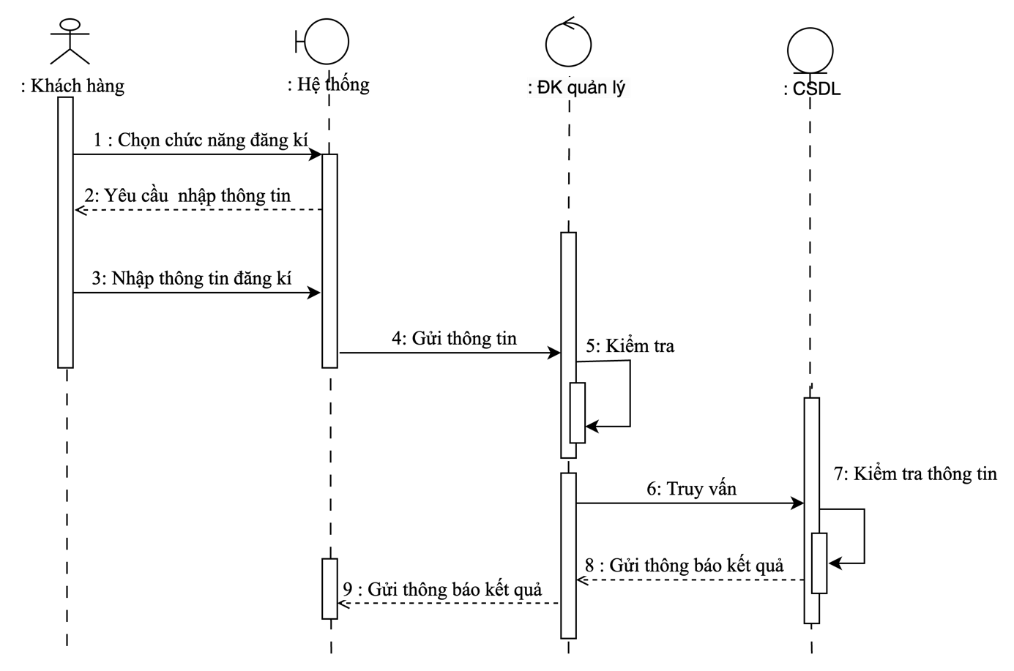

Hình 2.37: Biểu đồ tuần tự chức năng đăng kí

- Biểu đồ tuần tự chức năng liên hệ

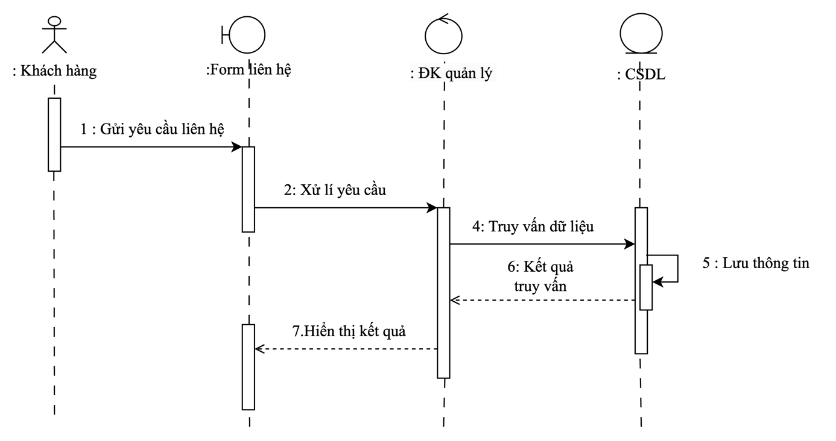

Hình 2.38: Biểu đồ tuần tự chức năng liên hệ

2.4. Biểu đồ hoạt động

* Biểu đồ hoạt động các chức năng của Admin:

- Biểu đồ hoạt động chức năng đăng nhập

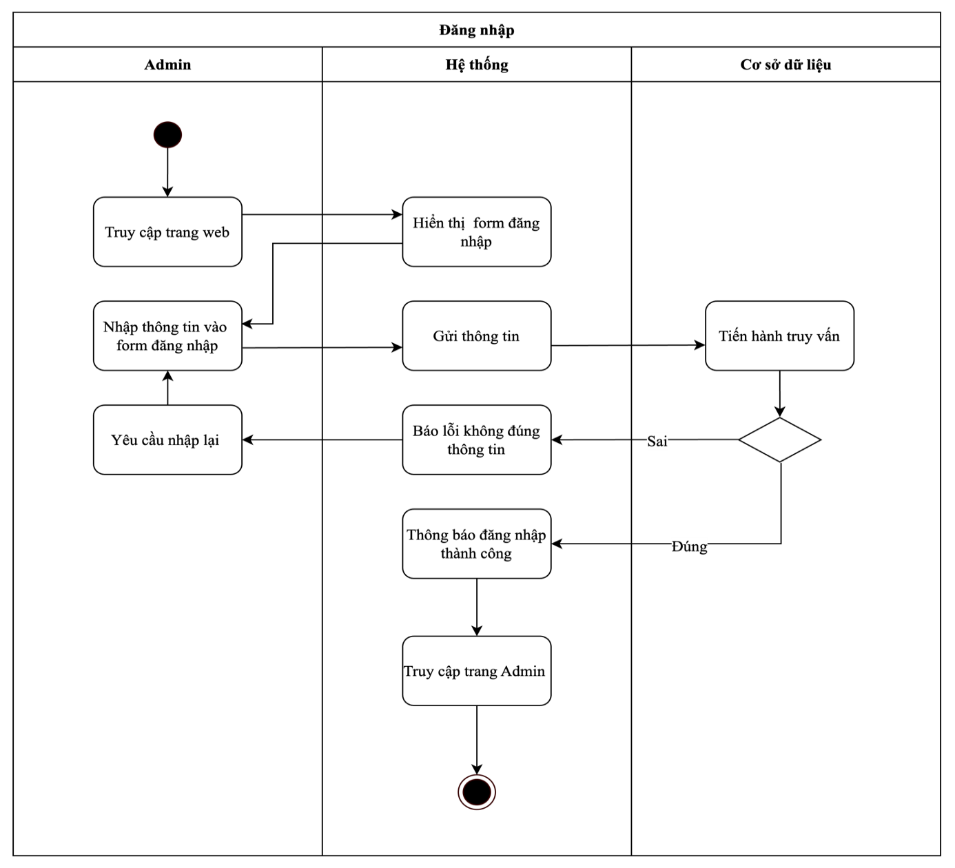

**Hình 2.39: Biểu đồ hoạt động chức năng đăng nhập**

Mô tả:

* Admin mở trang web, chọn chức năng đăng nhập và được hệ thống hiển thị form nhập thông tin. Sau khi Admin nhập username và password, hệ thống gửi thông tin này lên server để kiểm tra.
* Nếu thông tin không hợp lệ, hệ thống thông báo lỗi và yêu cầu nhập lại.
* Nếu hợp lệ, hệ thống thông báo đăng nhập thành công và Admin được chuyển đến trang quản trị.

- Biểu đồ hoạt động chức năng thống kê

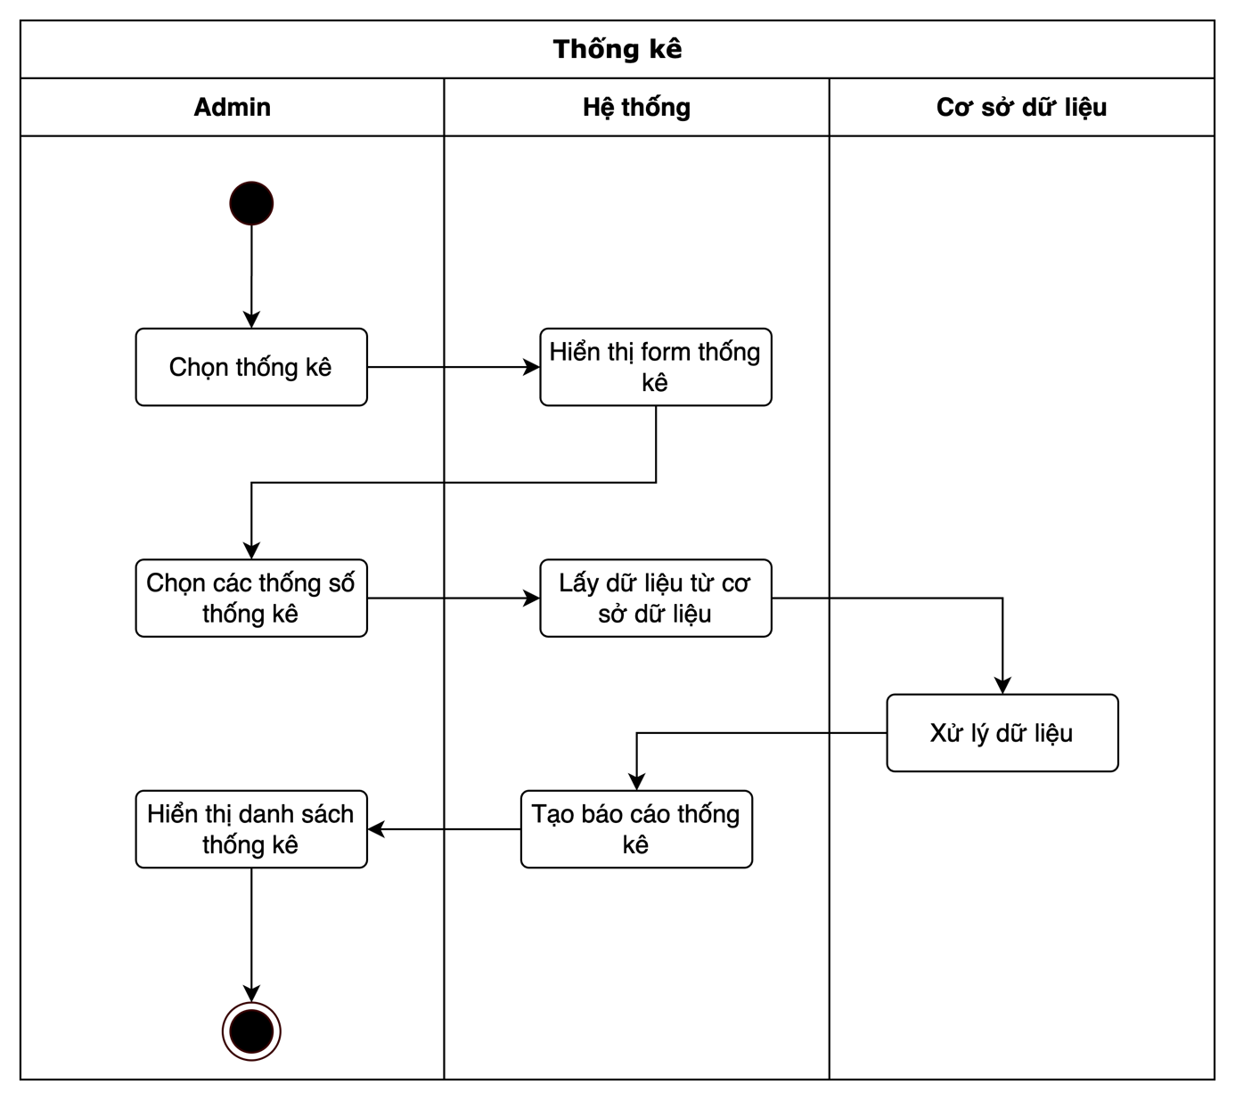

**Hình 2.40: Biểu đồ hoạt động chức năng thống kê**

Mô tả:

* **Quản lý hệ thống nhập từ khóa.**
* **Form người dùng gửi yêu cầu**.
* **Kiểm tra tính hợp lệ.**
* **Truy vấn cơ sở dữ liệu**.
* **Dữ liệu trả về kết quả**.
* **Hệ thống gửi xác nhận kết quả**.

- Biểu đồ hoạt động chức năng quản lý người dùng

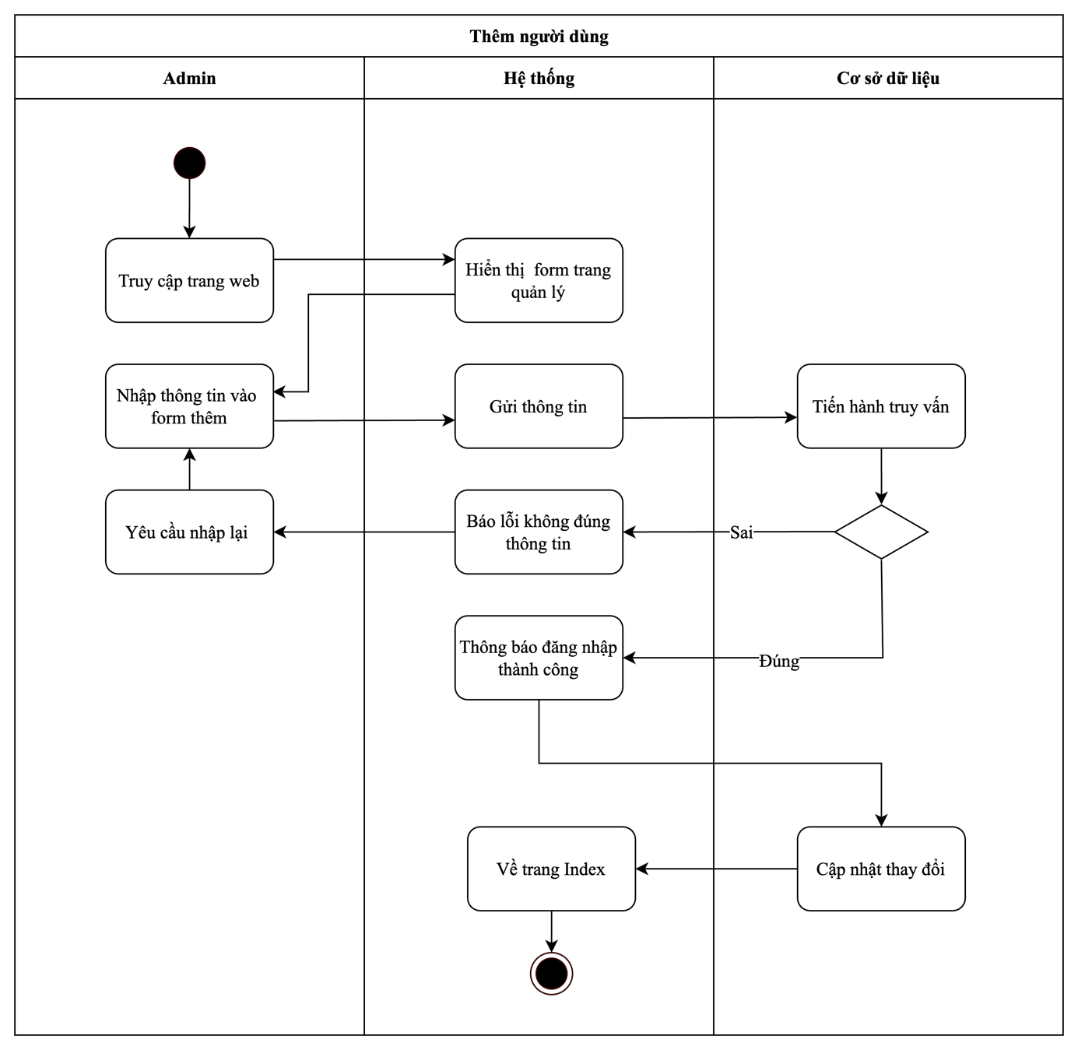

**Hình 2.41: Biểu đồ hoạt động chức năng thêm người dùng**

Mô tả:

* + - * Admin chọn chức năng thêm người dùng, hệ thống hiển thị form nhập thông tin.
      * Admin nhập thông tin người dùng mới, hệ thống gửi dữ liệu để kiểm tra.
      * Nếu thông tin không hợp lệ, hệ thống báo lỗi và yêu cầu nhập lại. Nếu đúng, hệ thống thông báo thêm thành công và quay lại trang quản lý.

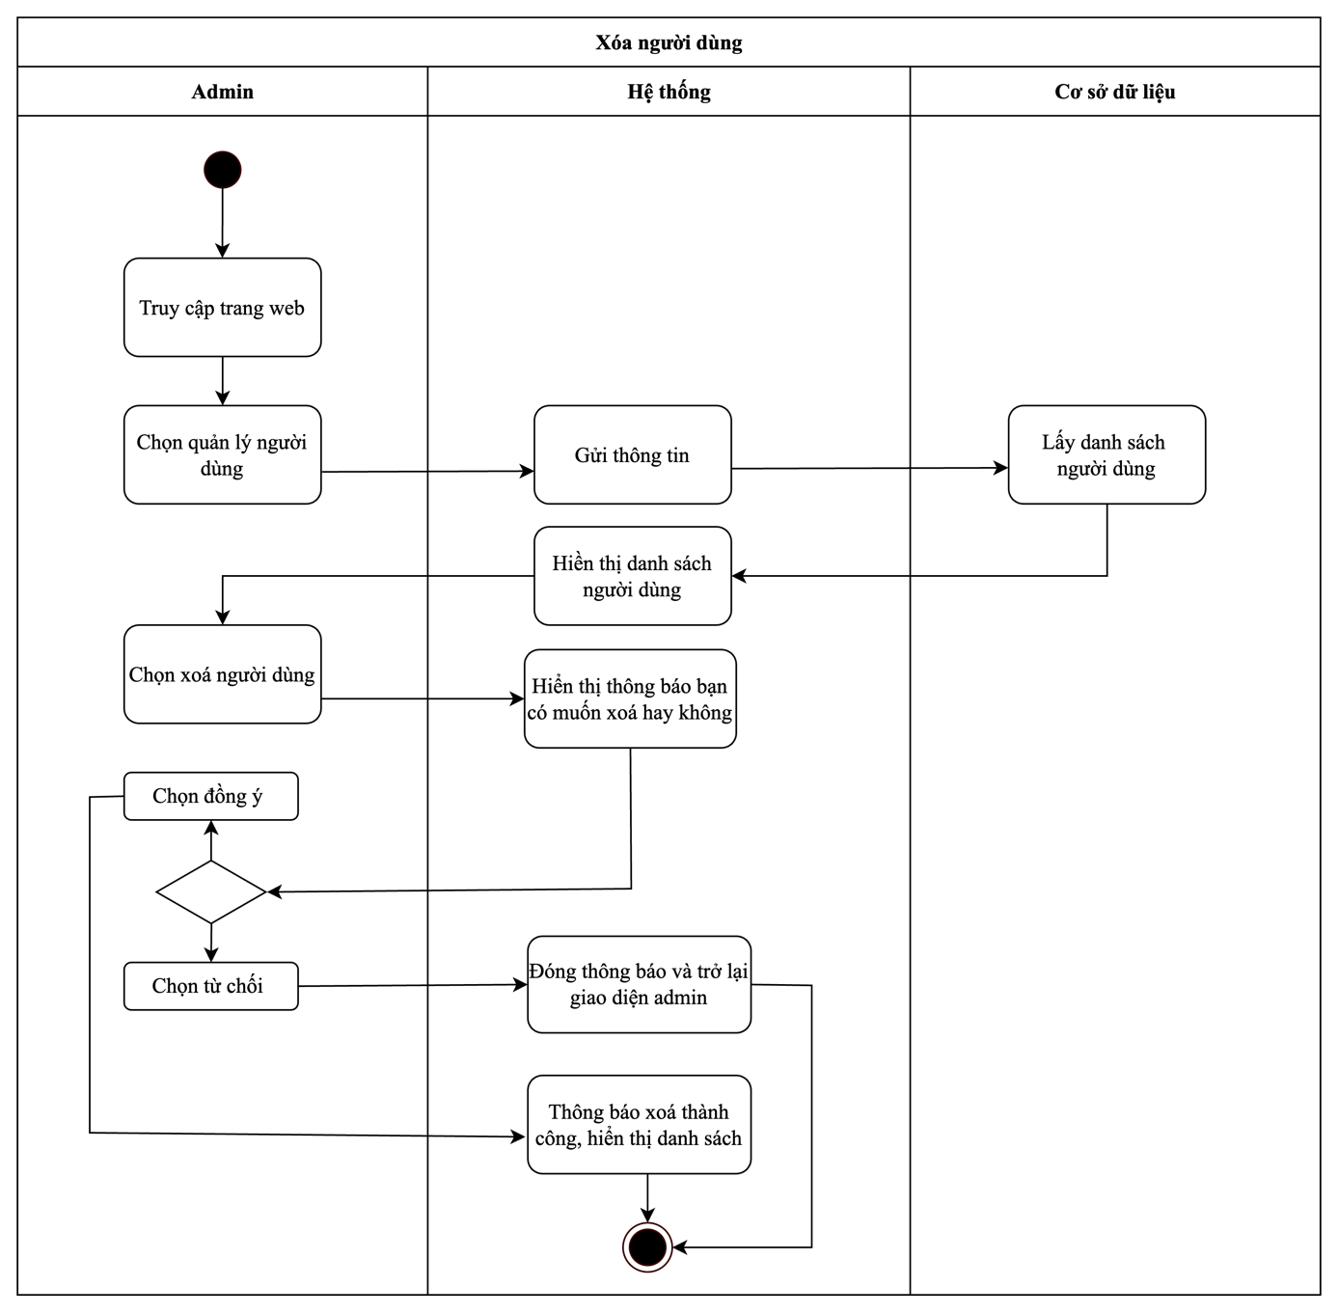

**Hình 2.42: Biểu đồ hoạt động chức năng xoá người dùng**

Mô tả:

* + - * Admin chọn chức năng xóa người dùng, sau đó chọn người dùng cần xóa từ danh sách.
      * Hệ thống hiển thị thông tin người dùng để xác nhận.
      * Admin xác nhận, hệ thống kiểm tra và cập nhật cơ sở dữ liệu. Nếu hợp lệ, thông báo xóa thành công và quay lại trang quản lý.

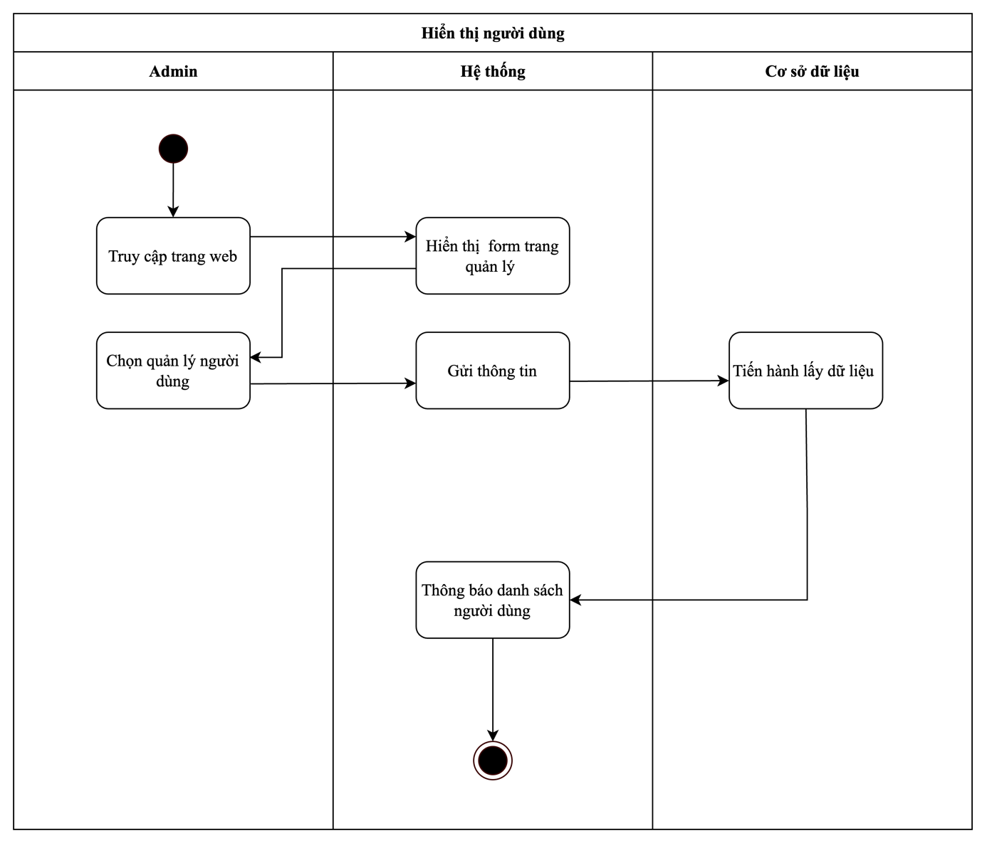

**Hình 2.43: Biểu đồ hoạt động chức năng hiển thị người dùng**

Mô tả:

* Người dùng (Admin) mở trang web và chọn chức năng quản lý người dùng.
* Admin chọn chức năng quản lý người dùng từ giao diện hệ thống.
* Hệ thống phản hồi bằng cách hiển thị form quản lý người dùng để Admin có thể nhập thông tin cần thiết.
* Admin nhập và gửi thông tin cần thiết để hệ thống truy vấn dữ liệu người dùng.
* Cơ sở dữ liệu tiến hành truy xuất và lấy thông tin người dùng dựa trên yêu cầu từ Admin.
* Hệ thống trả kết quả và hiển thị danh sách người dùng dựa trên dữ liệu được truy xuất từ cơ sở dữ liệu.

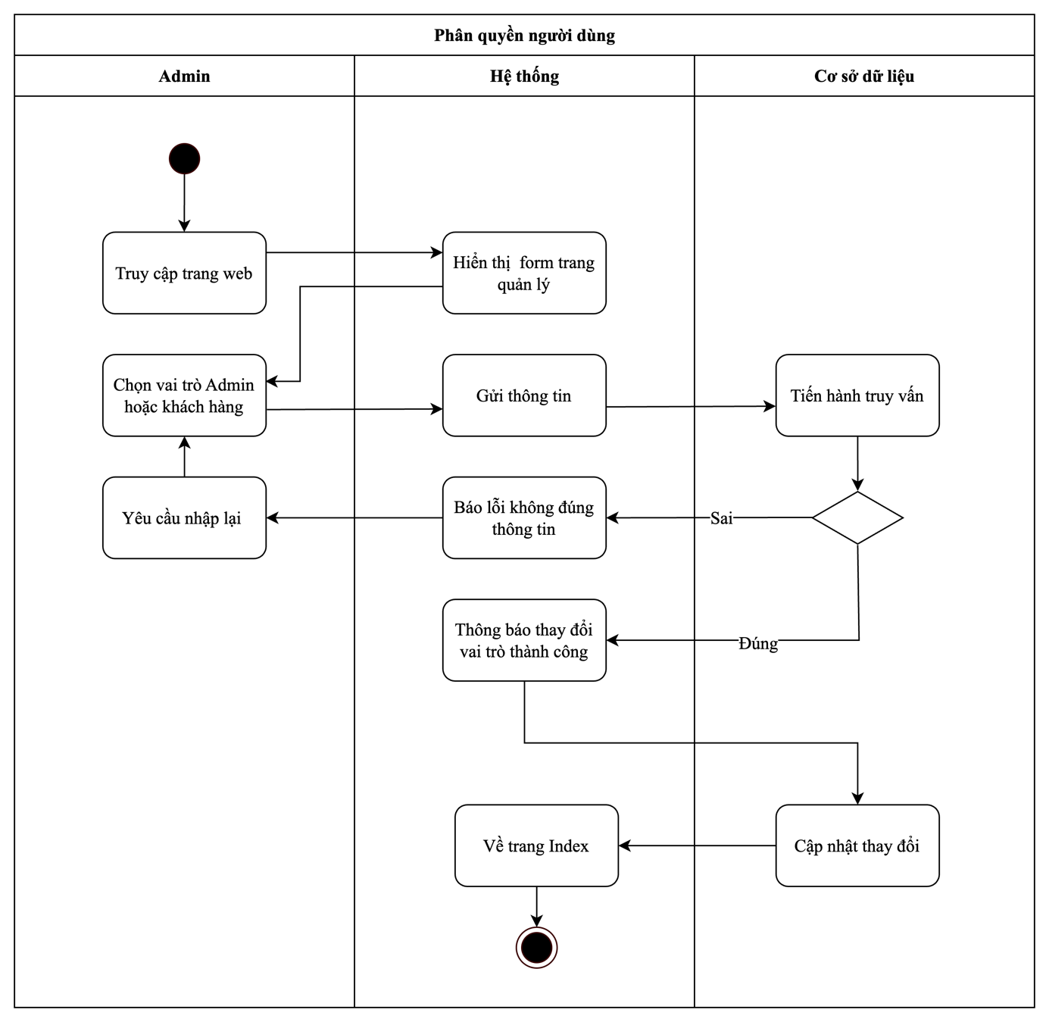

**Hình 2.44: Biểu đồ hoạt động chức năng phân quyền người dùng**

Mô tả:

* Người dùng (Admin) mở trang web và chọn chức năng phân quyền người dùng.
* Admin chọn vai trò mới (Admin hoặc khách hàng) cho người dùng từ hệ thống.
* Admin nhập thông tin và gửi yêu cầu thay đổi vai trò cho hệ thống.
* Hệ thống phản hồi bằng cách hiển thị form quản lý để Admin kiểm tra lại thông tin.
* Hệ thống gửi thông tin yêu cầu thay đổi vai trò người dùng lên server để kiểm tra
* Cơ sở dữ liệu xác minh thông tin yêu cầu thay đổi vai trò. Nếu thông tin không hợp lệ, hệ thống thông báo lỗi và yêu cầu nhập lại. Nếu hợp lệ, cơ sở dữ liệu cập nhật thay đổi và hệ thống thông báo thay đổi vai trò thành công và cho phép Admin trở về trang quản lý.

- Biểu đồ hoạt động chức năng quản lý sản phẩm

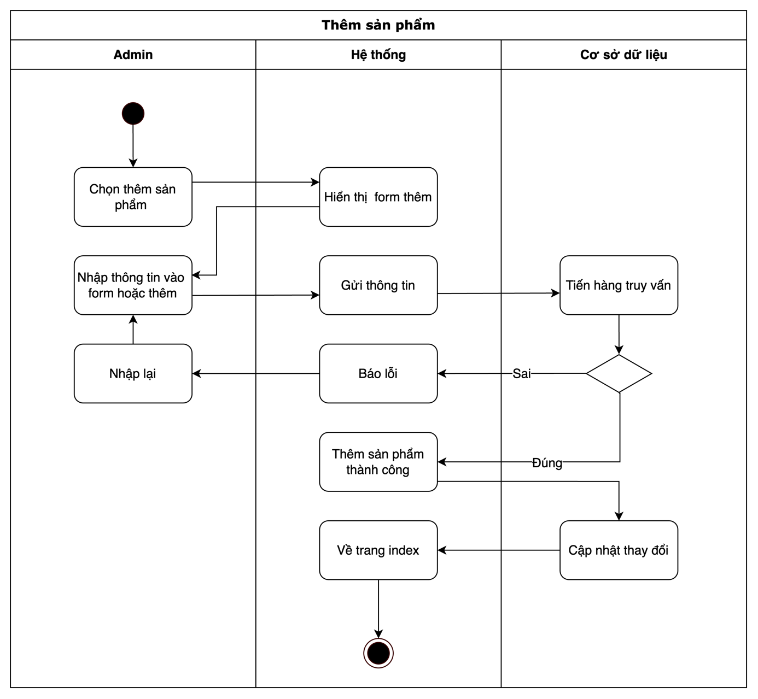

**Hình 2.45: Biểu đồ hoạt động chức năng thêm sản phẩm**

Mô tả:

* Quản lý hệ thống điền thông tin sản phẩm vào form và gửi yêu cầu.
* Hệ thống xử lý kiểm tra tính hợp lệ của thông tin, nếu thông tin sai (thiếu dữ liệu hoặc sản phẩm đã tồn tại) thì trả về thông báo lỗi.
* Nếu thông tin hợp lệ, hệ thống gửi truy vấn vào cơ sở dữ liệu (CSDL).
* CSDL trả kết quả thành công hoặc thất bại về hệ thống xử lý.
* Hệ thống gửi trả về form sản phẩm và hiển thị thông báo thành công hoặc thất bại.

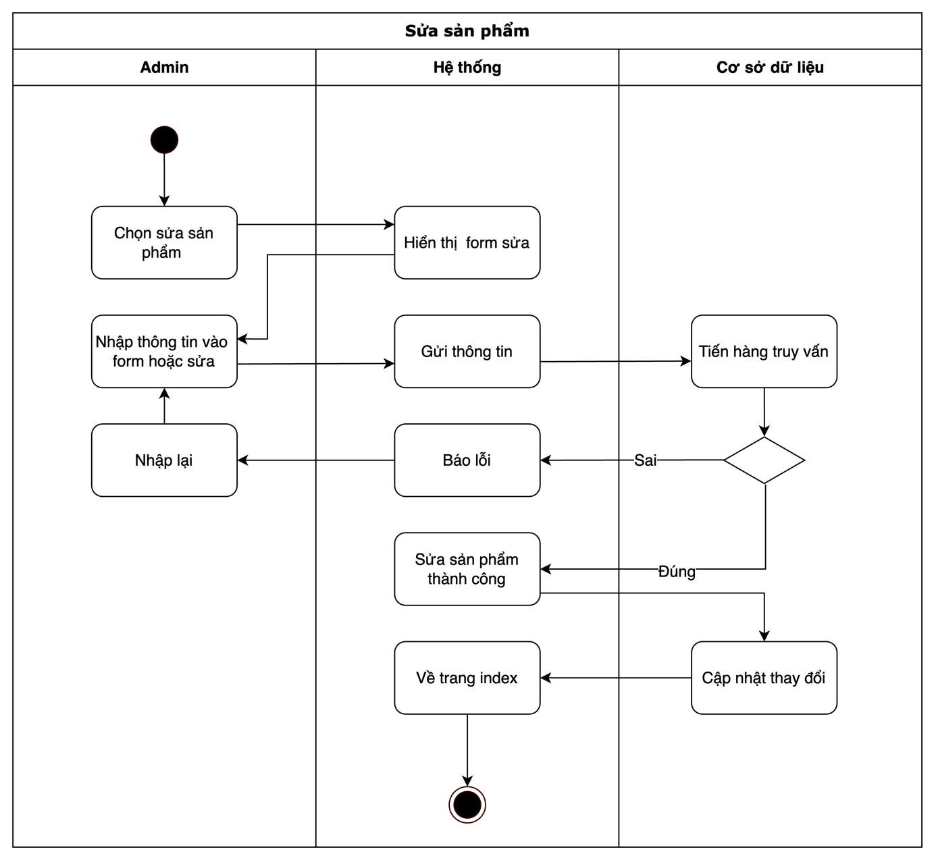

**Hình 2.46: Biểu đồ hoạt động chức năng sửa sản phẩm**

Mô tả:

* + - * Quản lý hệ thống chọn sản phẩm cần sửa từ danh sách.
      * Form thương hiệu hiển thị thông tin sản phẩm để chỉnh sửa.
      * Quản lý hệ thống nhập thông tin mới vào form và gửi yêu cầu.
      * Hệ thống xử lý kiểm tra tính hợp lệ, nếu thông tin không hợp lệ (thiếu dữ liệu hoặc tên đã tồn tại) sẽ trả lại thông báo lỗi.
      * Nếu hợp lệ, hệ thống gửi truy vấn cập nhật đến CSDL.
      * CSDL thực hiện cập nhật và trả kết quả thành công hoặc thất bại.
      * Hệ thống nhận kết quả từ CSDL, nếu thành công sẽ hiển thị thông báo "Sửa sản phẩm thành công", nếu thất bại, hiển thị thông báo lỗi.

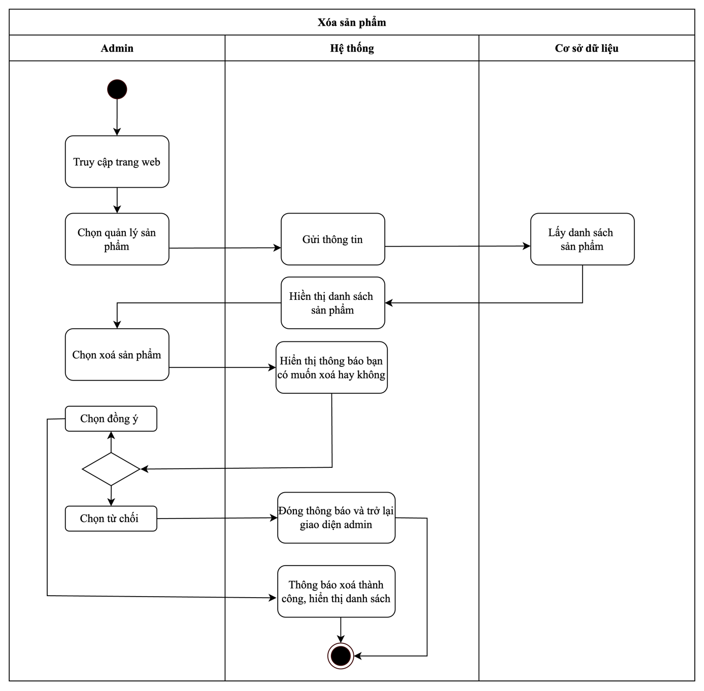

**Hình 2.47: Biểu đồ hoạt động chức năng xoá sản phẩm**

Mô tả:

* + - * Quản lý hệ thống chọn sản phẩm cần xóa từ danh sách.
      * Form hiển thị thông tin sản phẩm và yêu cầu xác nhận xóa.
      * Quản lý hệ thống xác nhận xóa và gửi yêu cầu đến hệ thống xử lý.
      * Hệ thống xử lý kiểm tra tính hợp lệ: nếu sản phẩm đang sử dụng, trả lại thông báo lỗi, nếu không đang sử dụng, gửi yêu cầu xóa đến CSDL.
      * CSDL thực hiện xóa và trả kết quả thành công hoặc thất bại.
      * Hệ thống nhận kết quả từ CSDL, nếu thành công sẽ hiển thị thông báo "Xóa sản phẩm thành công", nếu thất bại, hiển thị thông báo lỗi.

- Biểu đồ hoạt động chức năng quản lý danh mục

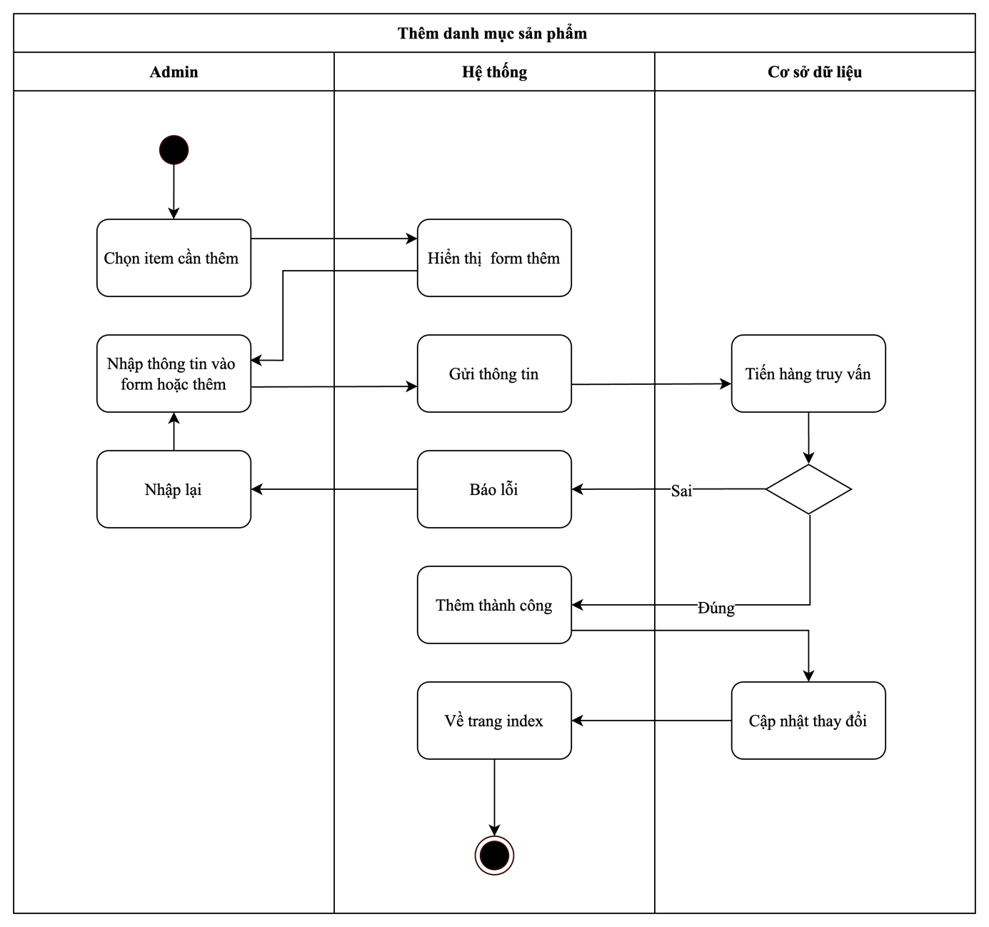

**Hình 2.48: Biểu đồ hoạt động chức năng thêm danh mục sản phẩm**

Mô tả:

* Quản lý hệ thống nhập thông tin danh mục cần thêm vào form thêm.
* Form danh mục sản phẩm gửi yêu cầu đến hệ thống xử lý.
* Hệ thống xử lý kiểm tra tính hợp lệ của thông tin: nếu thông tin không hợp lệ (thiếu dữ liệu hoặc danh mục đã tồn tại), trả lại thông báo lỗi cho form danh mục sản phẩm , gửi truy vấn thêm mới vào CSDL.
* CSDL thực hiện thêm mới danh mục và gửi trả kết quả thành công hoặc thất bại.
* Hệ thống xử lý nhận kết quả từ CSDL: nếu thành công, hiển thị thông báo **"**Thêm danh mục sản phẩm thànhcông**"**nếu thất bại, hiển thị thông báo lỗi

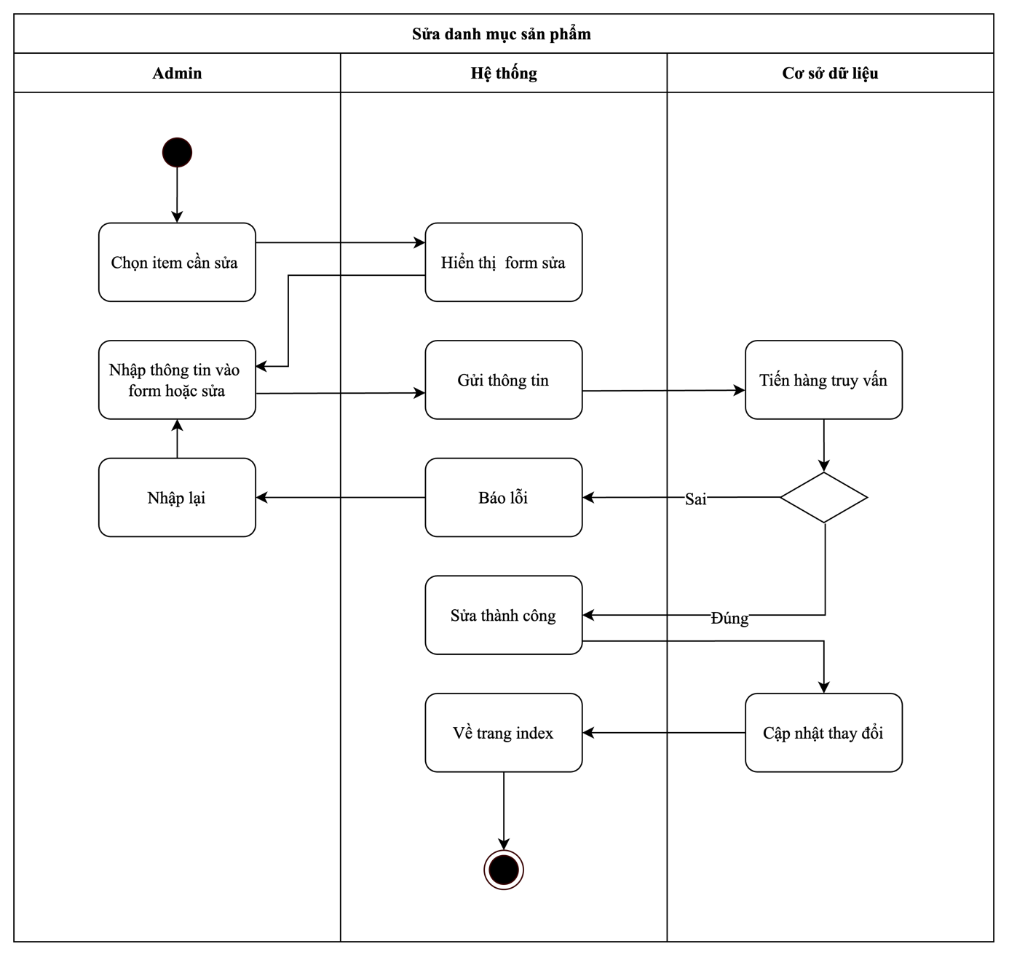

**Hình 2.49: Biểu đồ hoạt động chức năng sửa danh mục sản phẩm**

Mô tả:

* Quản lý hệ thống chọn danh mục cần sửa từ danh sách danh mục.
* Form danh mục sản phẩm hiển thị thông tin danh mục để chỉnh sửa.
* Hệ thống xử lý kiểm tra tính hợp lệ của thông tin: nếu thông tin không hợp lệ (thiếu dữ liệu hoặc tên danh mục đã tồn tại), trả lại thông báo lỗi cho form danh mục sản phẩm, gửi truy vấn cập nhật thông tin đến CSDL.
* CSDL thực hiện cập nhật thông tin danh mục và gửi trả kết quả thành công hoặc thất bại.
* Hệ thống xử lý nhận kết quả từ CSDL:nếu thành công, hiển thị thông báo **"**Sửa danh mục sản phẩm thành công" nếu thất bại, hiển thị thông báo lỗi.

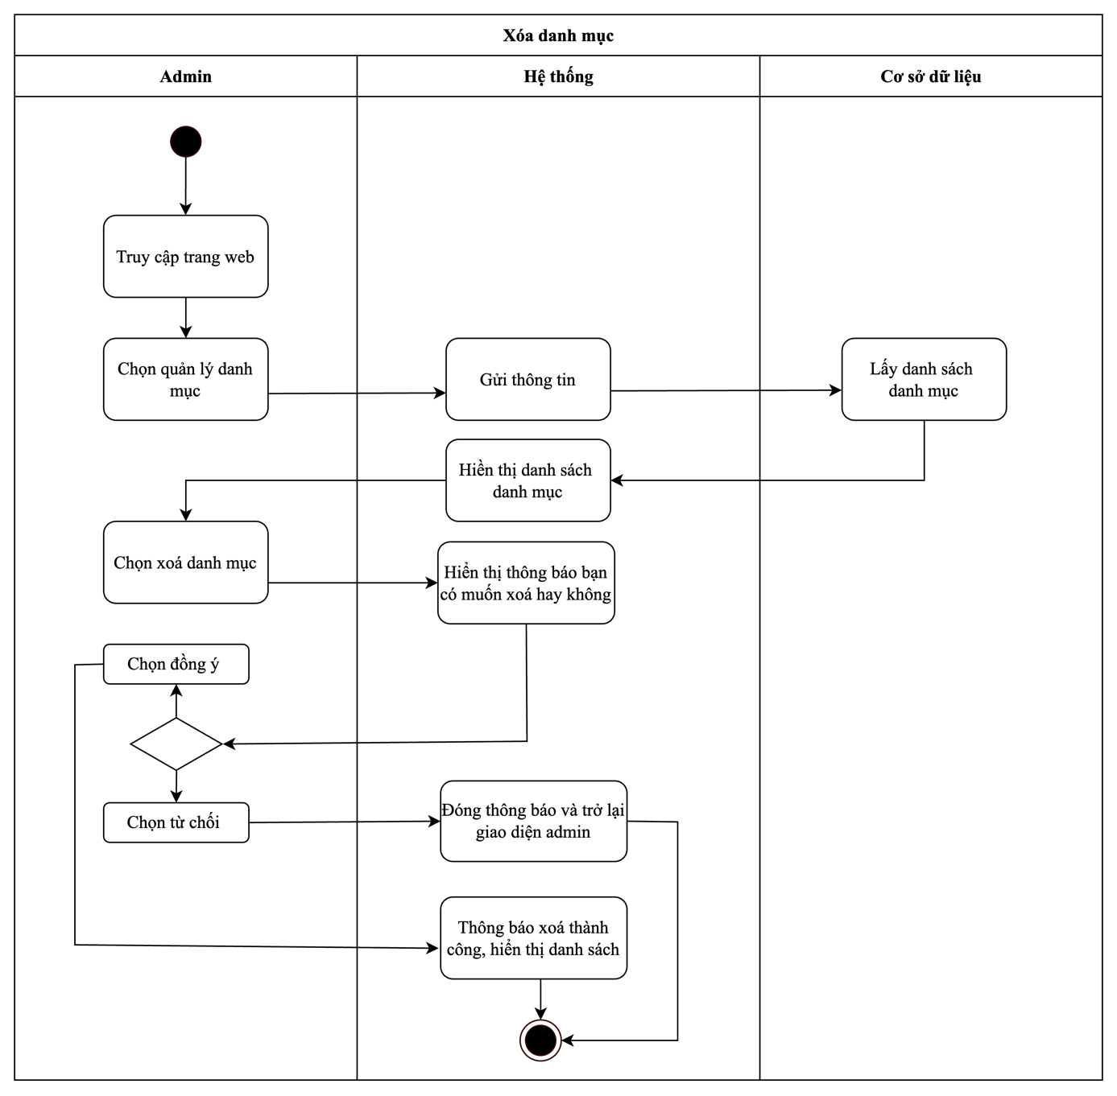

**Hình 2.50: Biểu đồ hoạt động chức năng xoá danh mục sản phẩm**

Mô tả:

* Quản lý hệ thống chọn danh mục cần xóa từ danh sách danh mục.
* Form danh mục sản phẩm hiển thị thông tin danh mục và yêu cầu xác nhận xóa.
* Quản lý hệ thống xác nhận yêu cầu xóa và gửi yêu cầu đến hệ thống xử lý.
* Hệ thống xử lý kiểm tra tính hợp lệ của yêu cầu:nếu danh mục đang được sử dụng (có sản phẩm liên quan), trả lại thông báo lỗi cho form danh mục sản phẩm,nếu danh mục không liên quan đến sản phẩm, gửi yêu cầu xóa đến CSDL.
* CSDL thực hiện xóa danh mục và gửi trả kết quả thành công hoặc thất bại.
* Hệ thống xử lý nhận kết quả từ CSDL:nếu thành công, hiển thị thông báo **"**Xóa danhmục sản phẩm thành công**"**nếu thất bại, hiển thị thông báo lỗi.

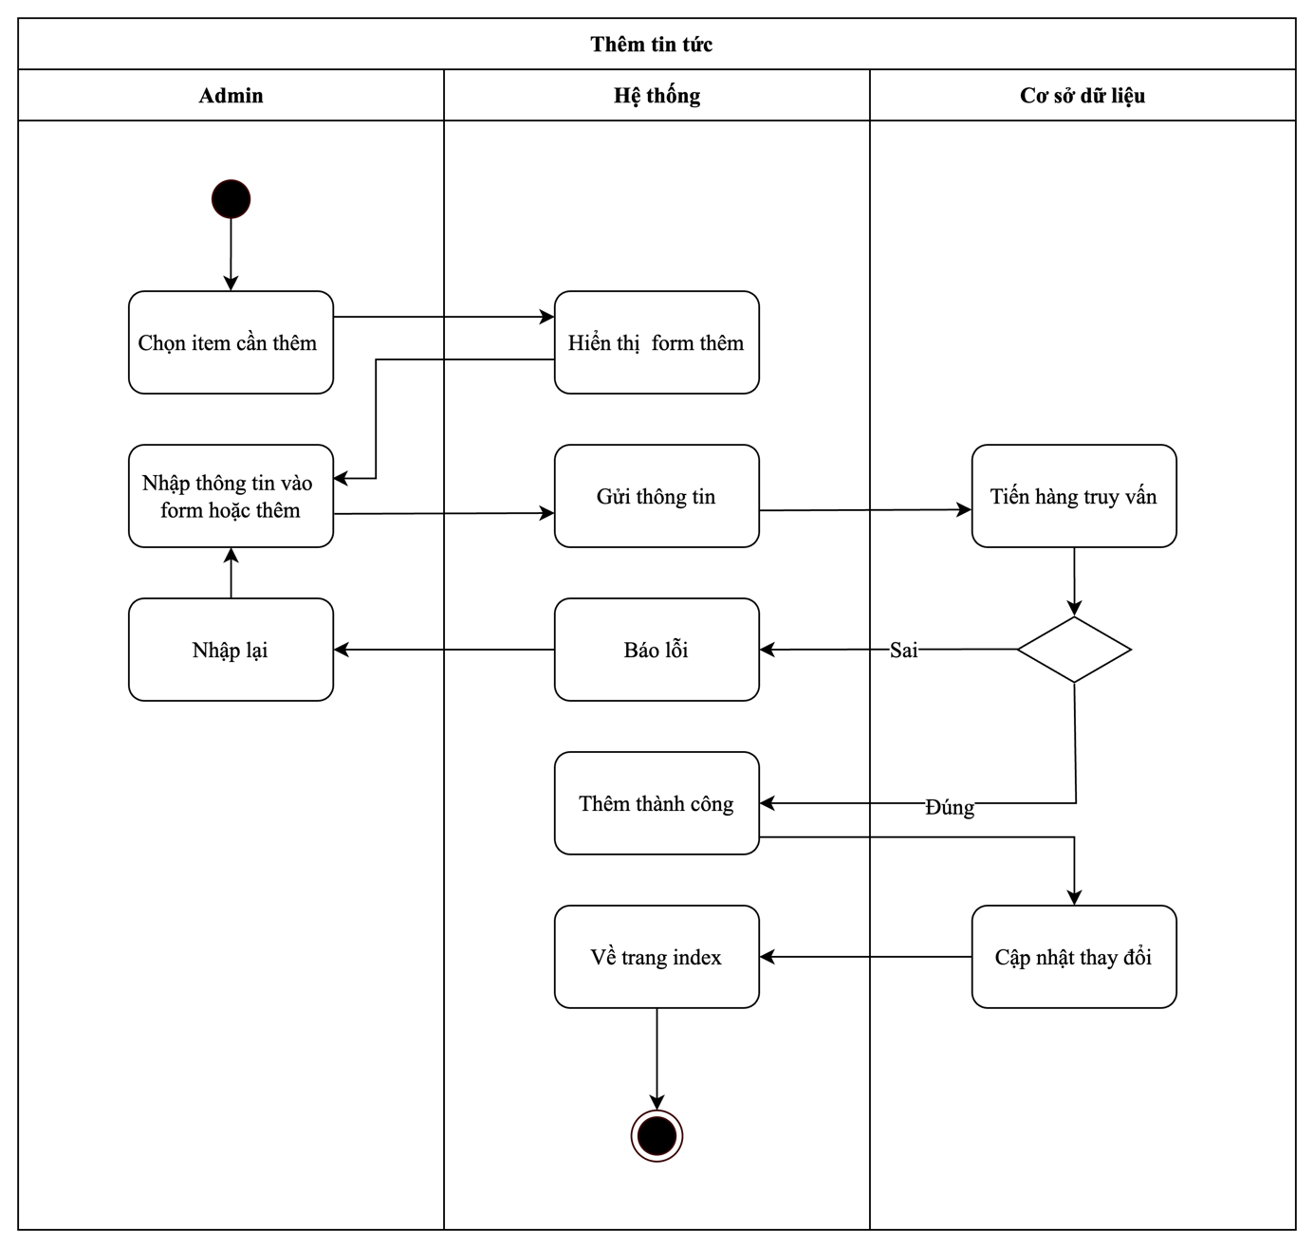

**Hình 2.51: Biểu đồ hoạt động chức năng thêm tin tức**

Mô tả:

* Quản lý hệ thống nhập thông tin bài viết vào form tin tức**.**
* Form tin tức gửi yêu cầu thêm tin tức mới đến hệ thống xử lý.
* Hệ thống xử lý kiểm tra tính hợp lệ của thông tin:nếu thông tin không hợp lệ (thiếu tiêu đề, nội dung, hoặc trùng lặp bài viết), trả lại thông báo lỗi cho form tin tức, gửi truy vấn thêm mới bài viết vào CSDL.
* CSDL thực hiện thêm mới bài viết và gửi kết quả (thành công hoặc thất bại) về hệ thống xử lý.
* Hệ thống xử lý nhận kết quả từ CSDL:nếu thành công, hiển thị thông báo **"**Thêm tin tức thành công **"**nếu thất bại, hiển thị thông báo lỗi.

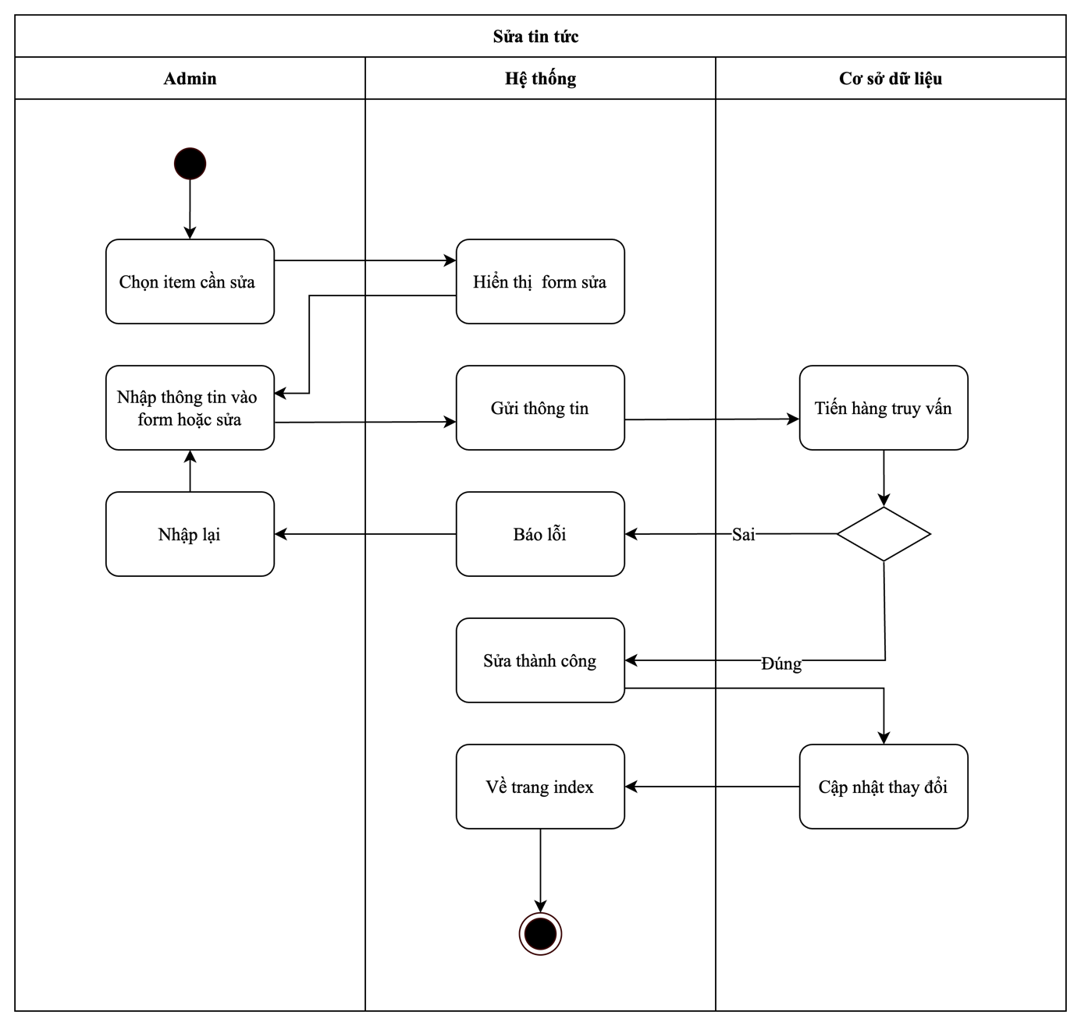

**Hình 2.52: Biểu đồ hoạt động chức năng sửa tin tức**

Mô tả:

* Quản lý hệ thống chọn bài viết cần chỉnh sửa từ danh sách tin tức.
* Form tin tức hiển thị thông tin bài viết cần chỉnh sửa.
* Quản lý hệ thống chỉnh sửa các trường thông tin như tiêu đề, nội dung, hình ảnh, hoặc danh mục, sau đó gửi yêu cầu cập nhật đến hệ thống xử lý.
* Hệ thống xử lý kiểm tra tính hợp lệ của thông tin:Nếu thông tin không hợp lệ, trả lại thông báo lỗi cho form tintức, gửi truy vấn cập nhật bài viết đến CSDL.
* CSDL thực hiện cập nhật và gửi kết quả (thành công hoặc thất bại) hệ thống xử lý.
* Hệ thống xử lý nhận kết quả từ CSDL:nếu thành công, hiển thị thông báo **"**Sửa tintức thành công**"**nếu thất bại, hiển thị thông báo lỗi.

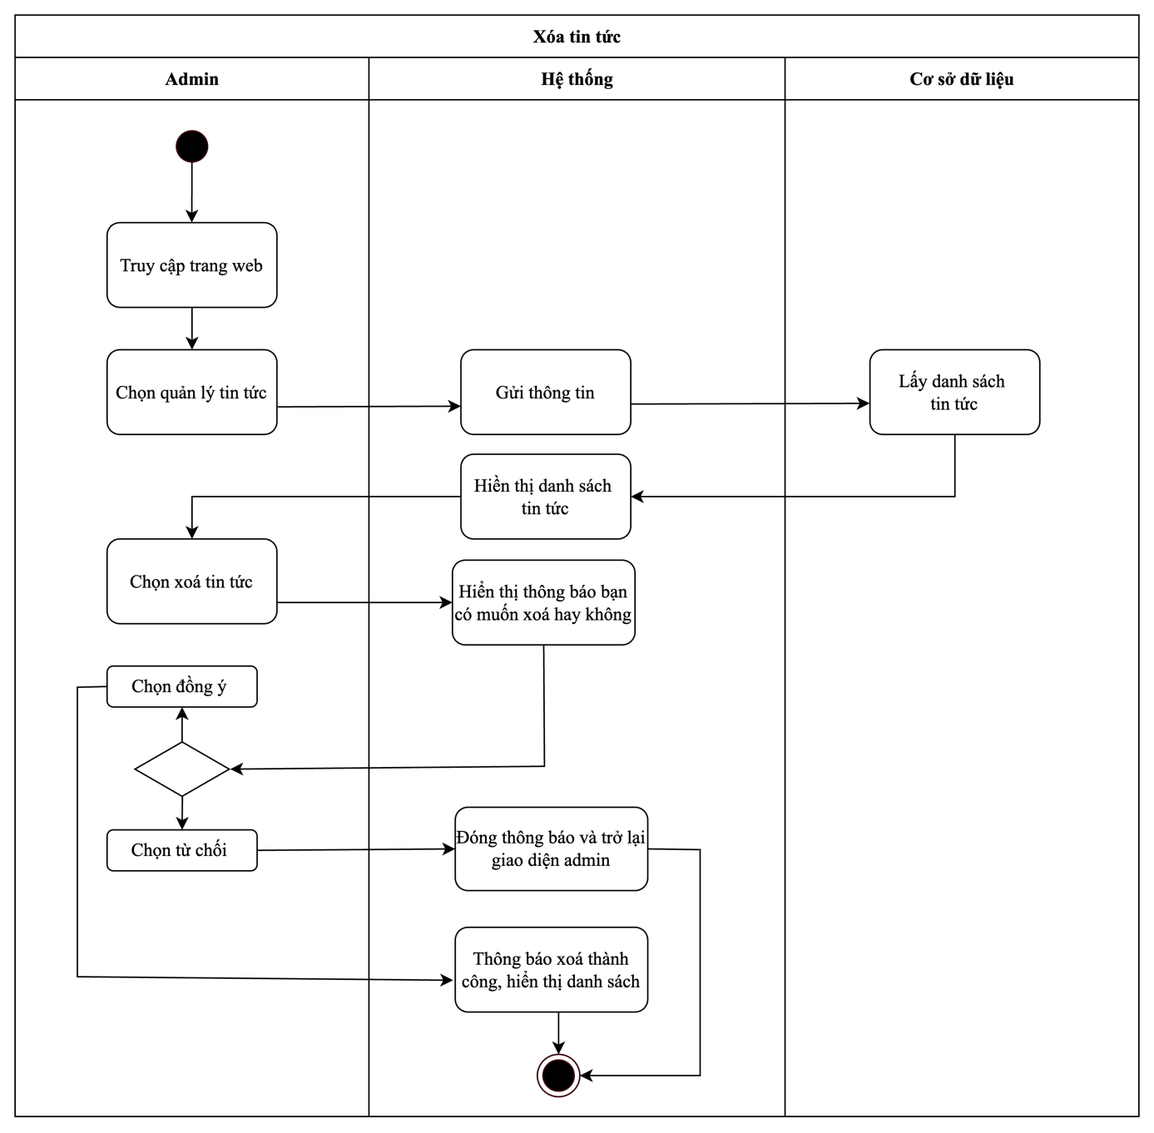

**Hình 2.53: Biểu đồ hoạt động chức năng xoá tin tức**

Mô tả:

* Quản lý hệ thống chọn bài viết cần xóa từ danh sách tin tức.
* Form tin tức hiển thị thông tin bài viết và yêu cầu xác nhận xóa.
* Quản lý hệ thống xác nhận yêu cầu xóa và gửi yêu cầu đến hệ thống xử lý.
* Hệ thống xử lý kiểm tra tính hợp lệ:nếu bài viết đang được sử dụng ở mục khác, trả lại thông báo lỗi cho form tin tức.
* CSDL thực hiện xóa bài viết và gửi kết quả về hệ thống xử lý.
* Hệ thống xử lý nhận kết quả từ CSDL:nếu thành công, hiển thị thông báo **"**Xóa tintức thành công**"**nếu thất bại, hiển thị thông báo lỗi.

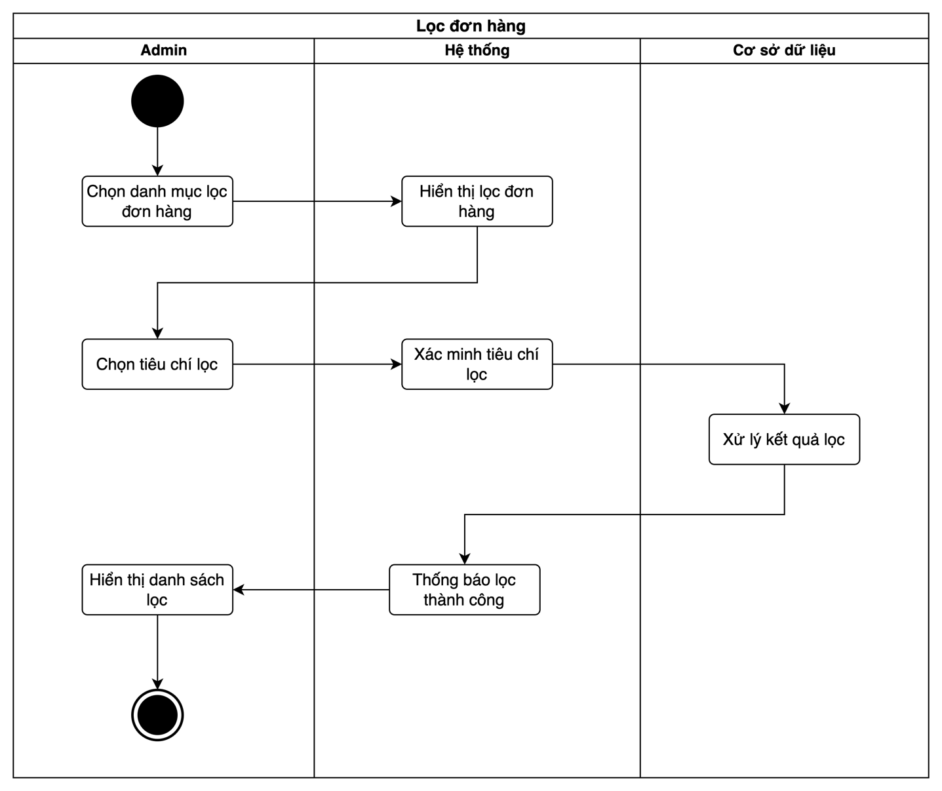

**Hình 2.54: Biểu đồ hoạt động chức năng lọc đơn hàng**

Mô tả:

* **Quản lý hệ thống lọc đơn hàng**
* **Người dùng gửi yêu cầu lọc đơn hàng:**
* **Hệ thống kiểm tra tính hợp lệ của thông tin lọc**
* **Hệ thống thực hiện lọc đơn hàng**
* **Dữ liệu trả kết quả lọc về hệ thống**
* **Hệ thống gửi kết quả lọc về giao diện người dùng**

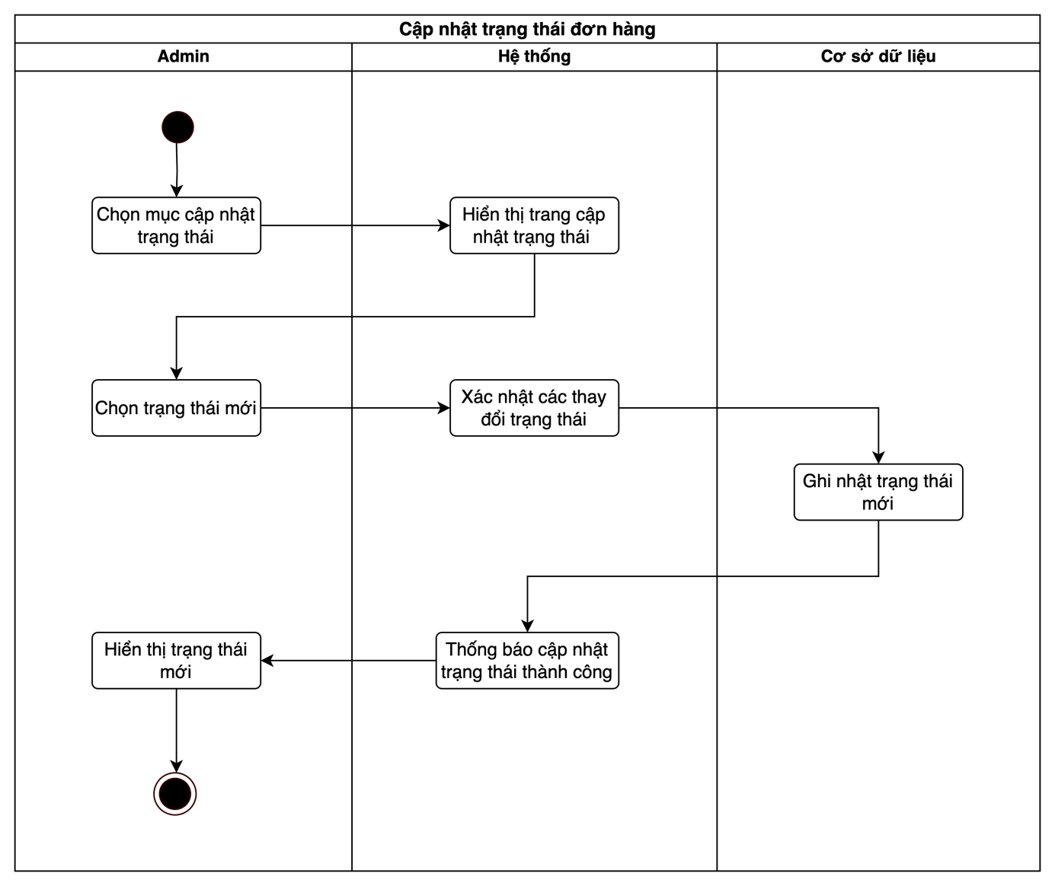

**Hình 2.55: Biểu đồ hoạt động chức năng cập nhật trạng thái**

Mô tả:

* **Quản lý hệ thống cập nhật trạng thái đơn hàng**
* **Form người dùng gửi yêu cầu cập nhật trạng thái đơn hàng**
* **Hệ thống kiểm tra tính hợp lệ của thông tin cập nhật**
* **Hệ thống thực hiện cập nhật trạng thái đơn hàng**
* **Dữ liệu trả kết quả cập nhật về hệ thống**
* **Hệ thống gửi thông báo cập nhật trạng thái về form người dùng**

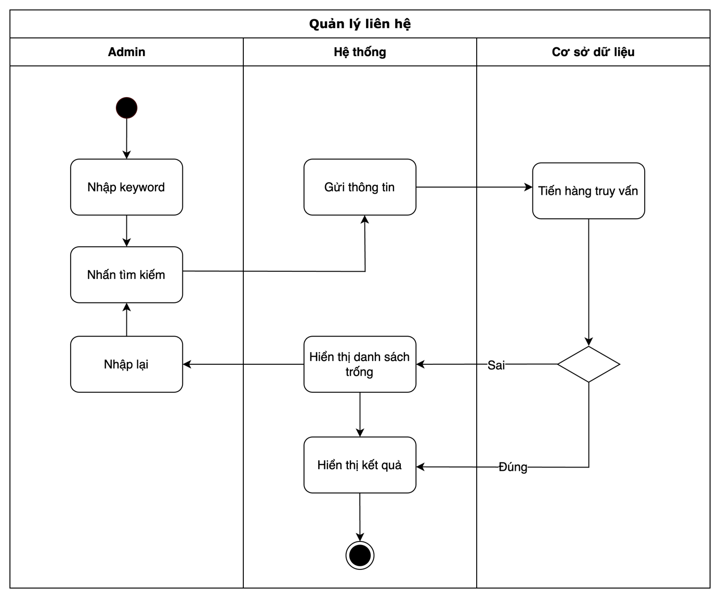

**Hình 2.56: Biểu đồ hoạt động chức năng xem liên hệ**

Mô tả:

* + - * Admin truy cập vào hệ thống để xem danh sách các liên hệ của khách hàng.
      * Hệ thống gửi yêu cầu truy vấn danh sách liên hệ từ CSDL.
      * CSDL trả về danh sách các liên hệ (bao gồm tên, SĐT, email, tiêu đề, nội dung, thời gian).
      * Hệ thống hiển thị danh sách liên hệ cho Admin trên giao diện quản trị.
      * Admin có thể chọn để xem chi tiết hoặc xử lý các liên hệ.
* Biểu đồ tuần tự các chức năng của Khách hàng:
* Biểu đồ hoạt động chức năng đăng nhập

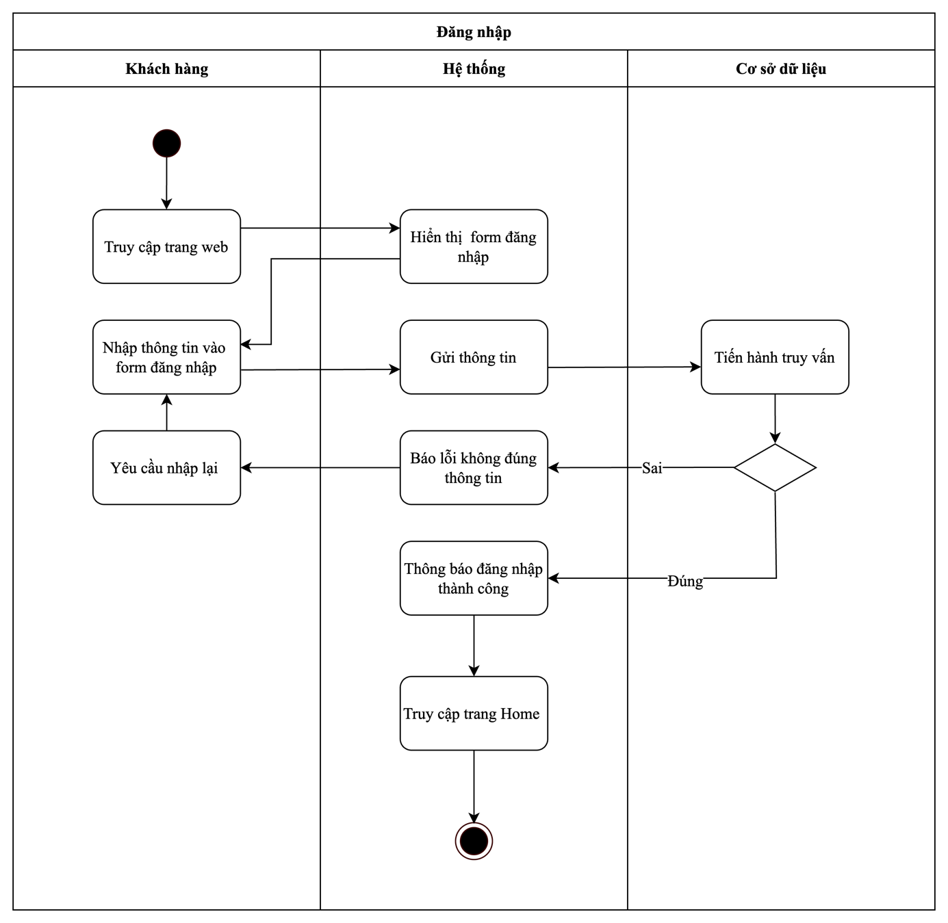

Hình 2.57: Biểu đồ hoạt động chức năng đăng nhập

*Mô tả:*

* + - * Khách hàng mở trang web và chọn chức năng đăng nhập, hệ thống hiển thị form nhập thông tin.
      * Khách hàng nhập username và password, hệ thống gửi thông tin lên server để kiểm tra tính hợp lệ.
      * Cơ sở dữ liệu xác minh thông tin. Nếu không hợp lệ, hệ thống báo lỗi và yêu cầu nhập lại. Nếu hợp lệ, hệ thống thông báo đăng nhập thành công và chuyển khách hàng đến trang chủ.

- Biểu đồ hoạt động chức năng tìm kiếm sản phẩm

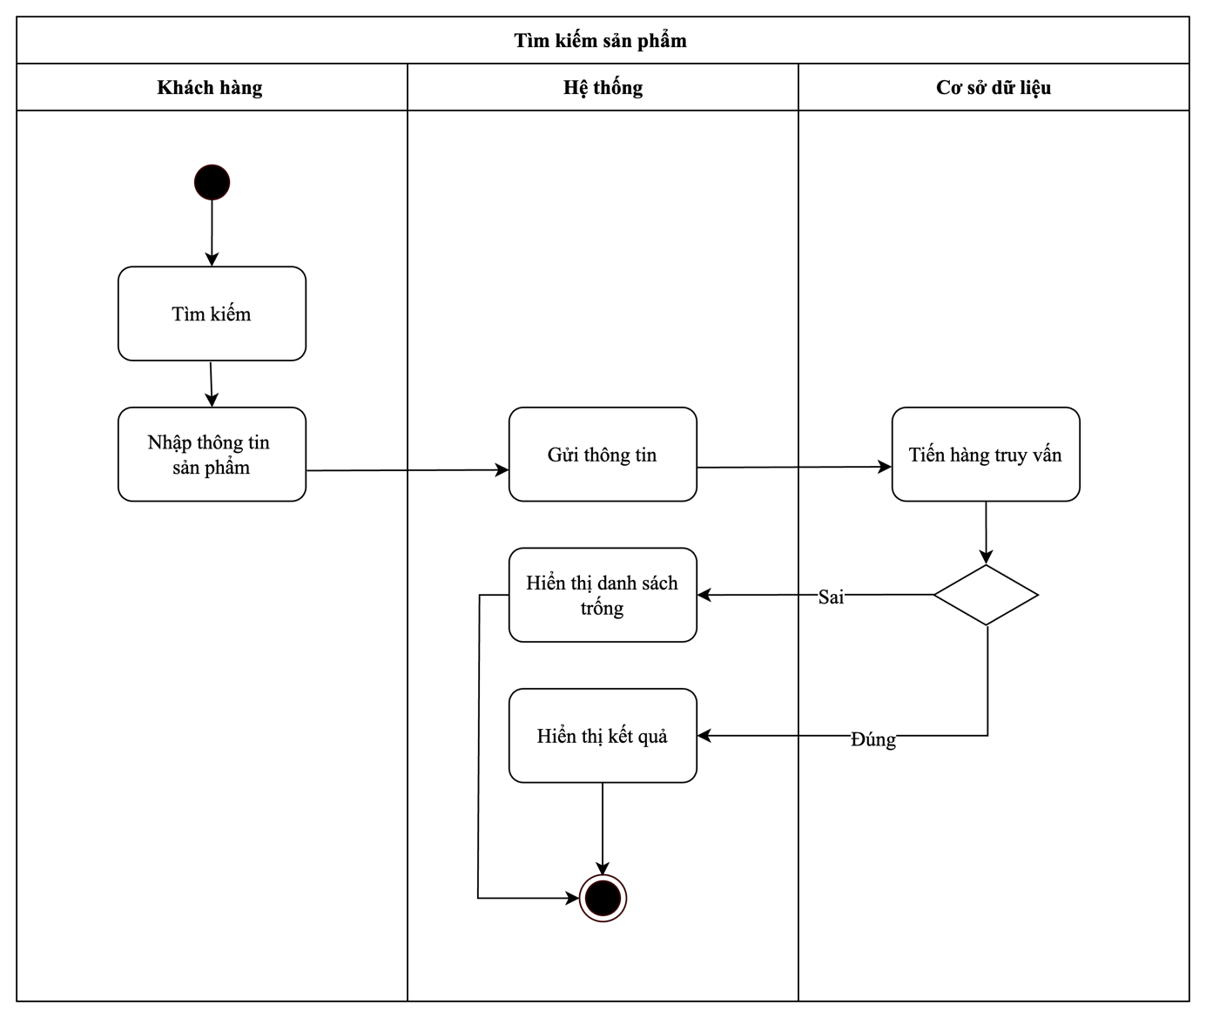

Hình 2.58: Biểu đồ hoạt động chức năng tìm kiếm sản phẩm

*Mô tả:*

* Người dùng truy cập trang chủ và nhập từ khóa vào thanh tìm kiếm sản phẩm.
* Sau khi nhập từ khóa, người dùng nhấn nút tìm kiếm hoặc nhấn phím Enter để gửi yêu cầu tìm kiếm.
* Hệ thống kiểm tra từ khóa: hợp lệ tiến hành tìm kiếm trong cơ sở dữ liệu (dựa trên tên, mô tả, danh mục), không hợp lệ đưa thông báo "Vui lòng nhập từ khóa hợp lệ.".
* Tìm các sản phẩm phù hợp với từ khóa, nếu không tìm thấy, trả về thông báo lỗi.
* Hiển thị kết quả thành công hiển thị danh sách sản phẩm gồm hình ảnh, tên, giá, và liên kết chi tiết, thất bại đề xuất sản phẩm phổ biến hoặc yêu cầu nhập từ khóa khác.

- Biểu đồ hoạt động chức năng giỏ hàng

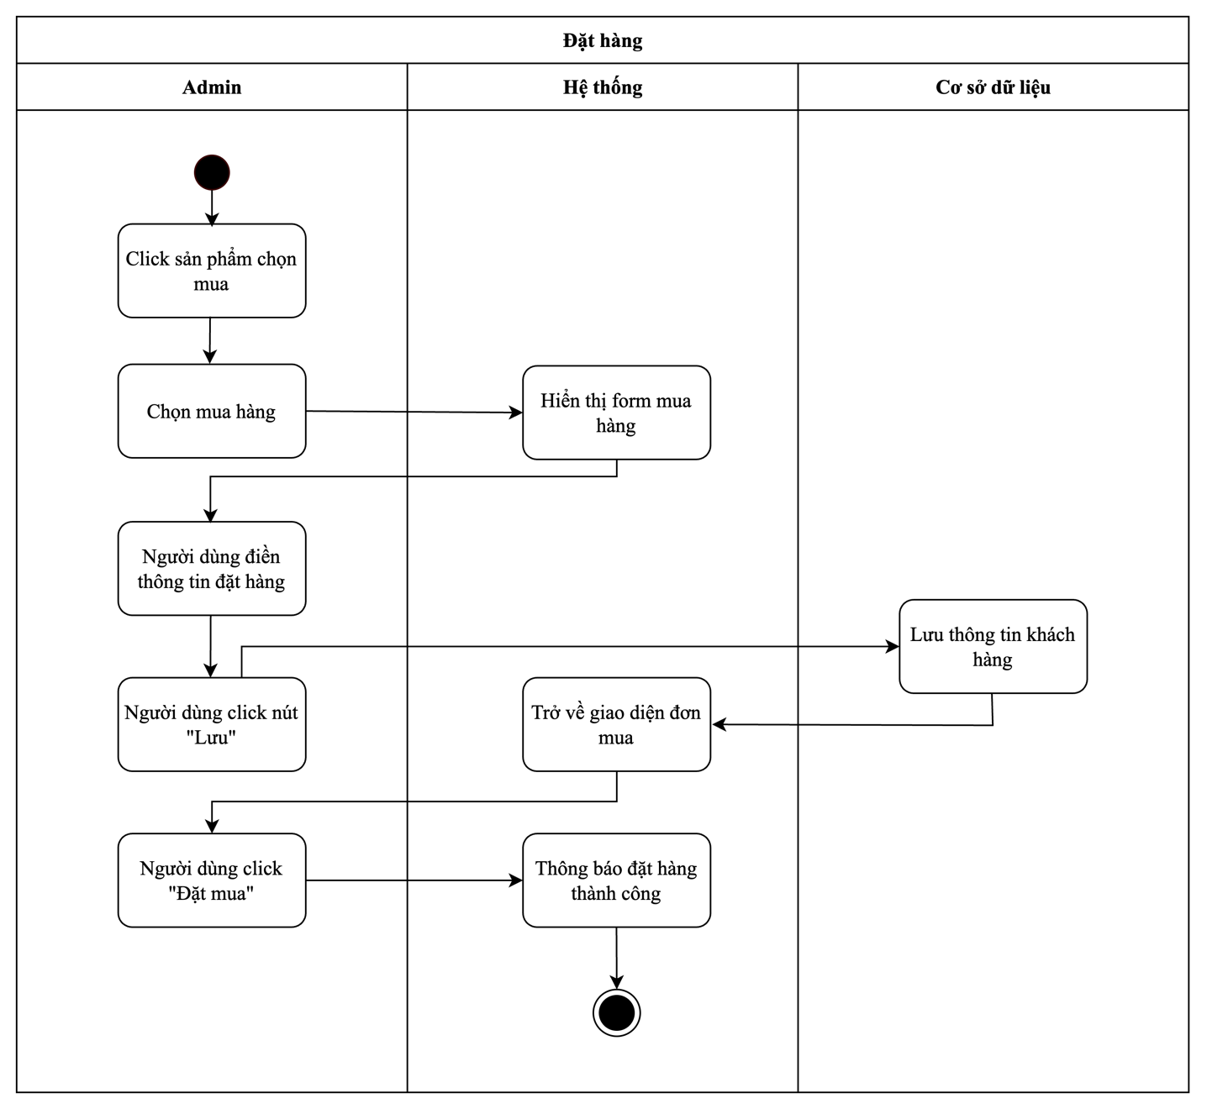

Hình 2.59: Biểu đồ hoạt động chức năng đặt hàng

*Mô tả:*

* + - * Khách hàng chọn sản phẩm và thêm vào giỏ hàng.
      * Hệ thống hiển thị giỏ hàng và thông tin sản phẩm.
      * Khách hàng xác nhận giỏ hàng và nhập thông tin giao hàng.
      * Khách hàng gửi yêu cầu đặt hàng.
      * Hệ thống kiểm tra tính hợp lệ, nếu có lỗi sẽ thông báo, nếu hợp lệ, lưu đơn hàng vào CSDL.
      * CSDL trả kết quả thành công hoặc thất bại.
      * Hệ thống thông báo kết quả cho khách hàng.

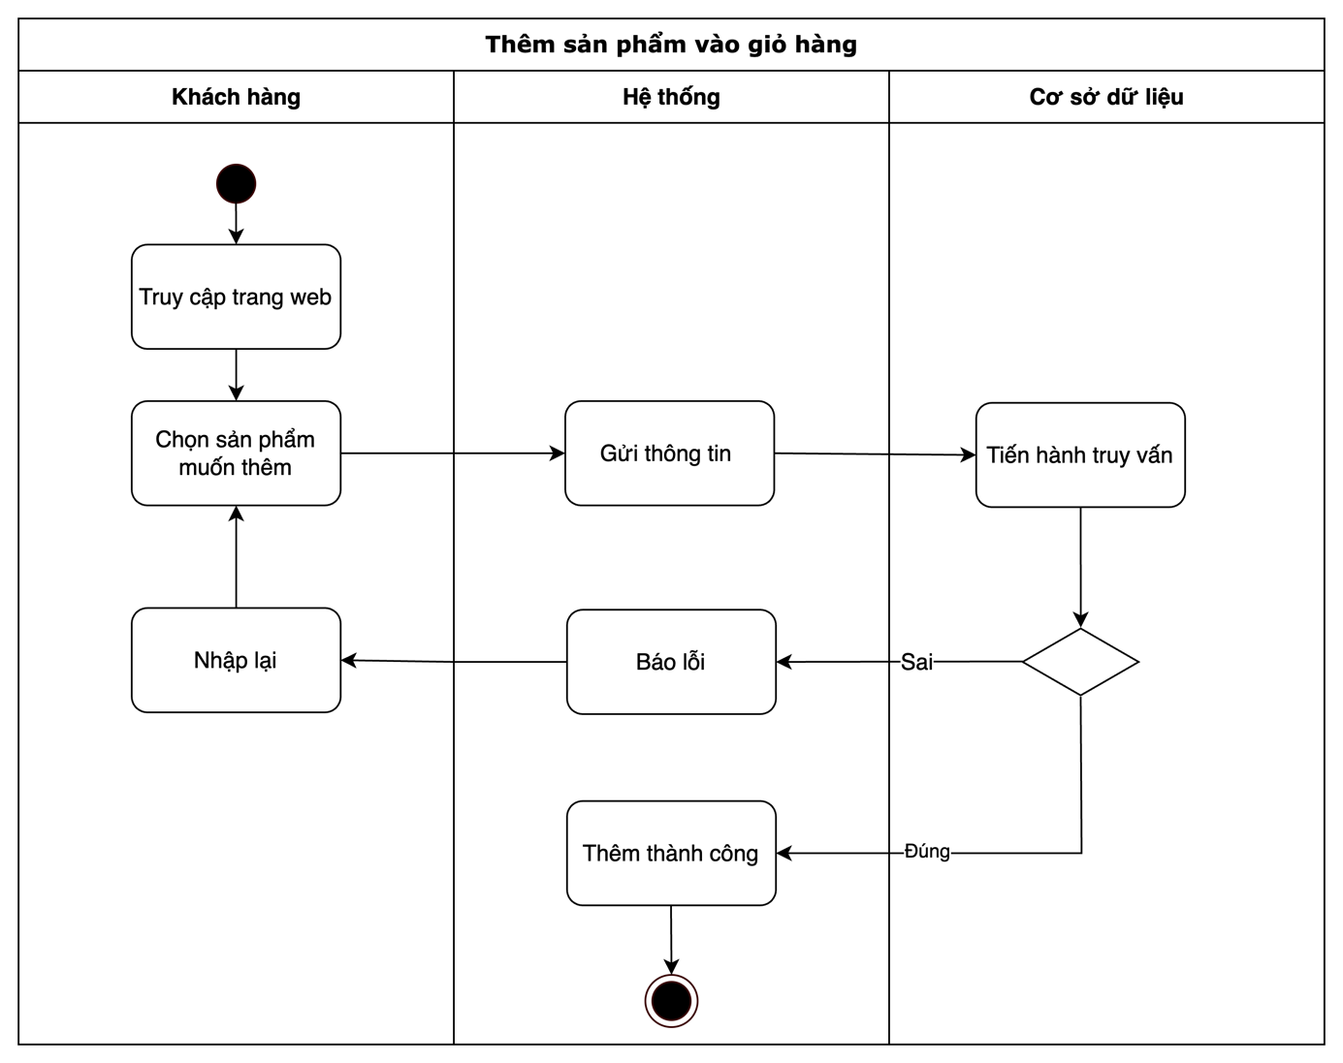

Hình 2.60: Biểu đồ hoạt động chức năng thêm vào giỏ hàng

*Mô tả:*

* + - * Khách hàng chọn sản phẩm muốn mua từ trang sản phẩm.
      * Hệ thống hiển thị thông tin sản phẩm và giỏ hàng hiện tại của khách hàng.
      * Khách hàng nhập số lượng sản phẩm và chọn "Thêm vào giỏ hàng".
      * Hệ thống kiểm tra tính hợp lệ của yêu cầu, nếu số lượng không hợp lệ, hệ thống trả lại thông báo lỗi, nếu hợp lệ, hệ thống cập nhật giỏ hàng của khách hàng.
      * Hệ thống gửi yêu cầu cập nhật giỏ hàng đến CSDL.
      * CSDL thực hiện cập nhật và trả kết quả thành công hoặc thất bại.
      * Hệ thống nhận kết quả từ CSDL và hiển thị thông báo thành công hoặc thất bại cho khách hàng.

- Biểu đồ hoạt động chức năng xem tin tức

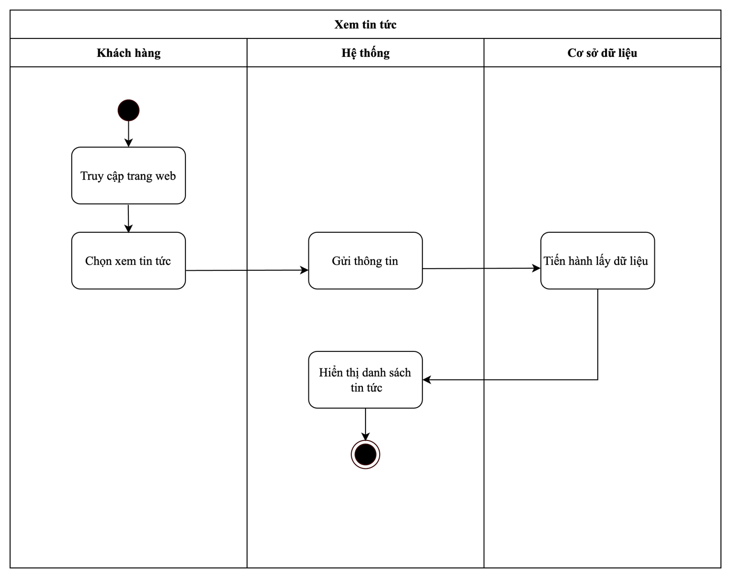

Hình 2.61: Biểu đồ hoạt động chức năng xem tin tức

*Mô tả:*

* + - * Khách hàng truy cập vào hệ thống để xem danh sách tin tức.
      * Hệ thống gửi yêu cầu truy vấn danh sách tin tức từ CSDL.
      * CSDL trả về danh sách các tin tức.
      * Hệ thống hiển thị danh sách tin tức cho khách hàng trên giao diện.
      * Khách hàng có thể chọn để xem chi tiết các tin tức.

- Biểu đồ hoạt động chức năng đăng kí

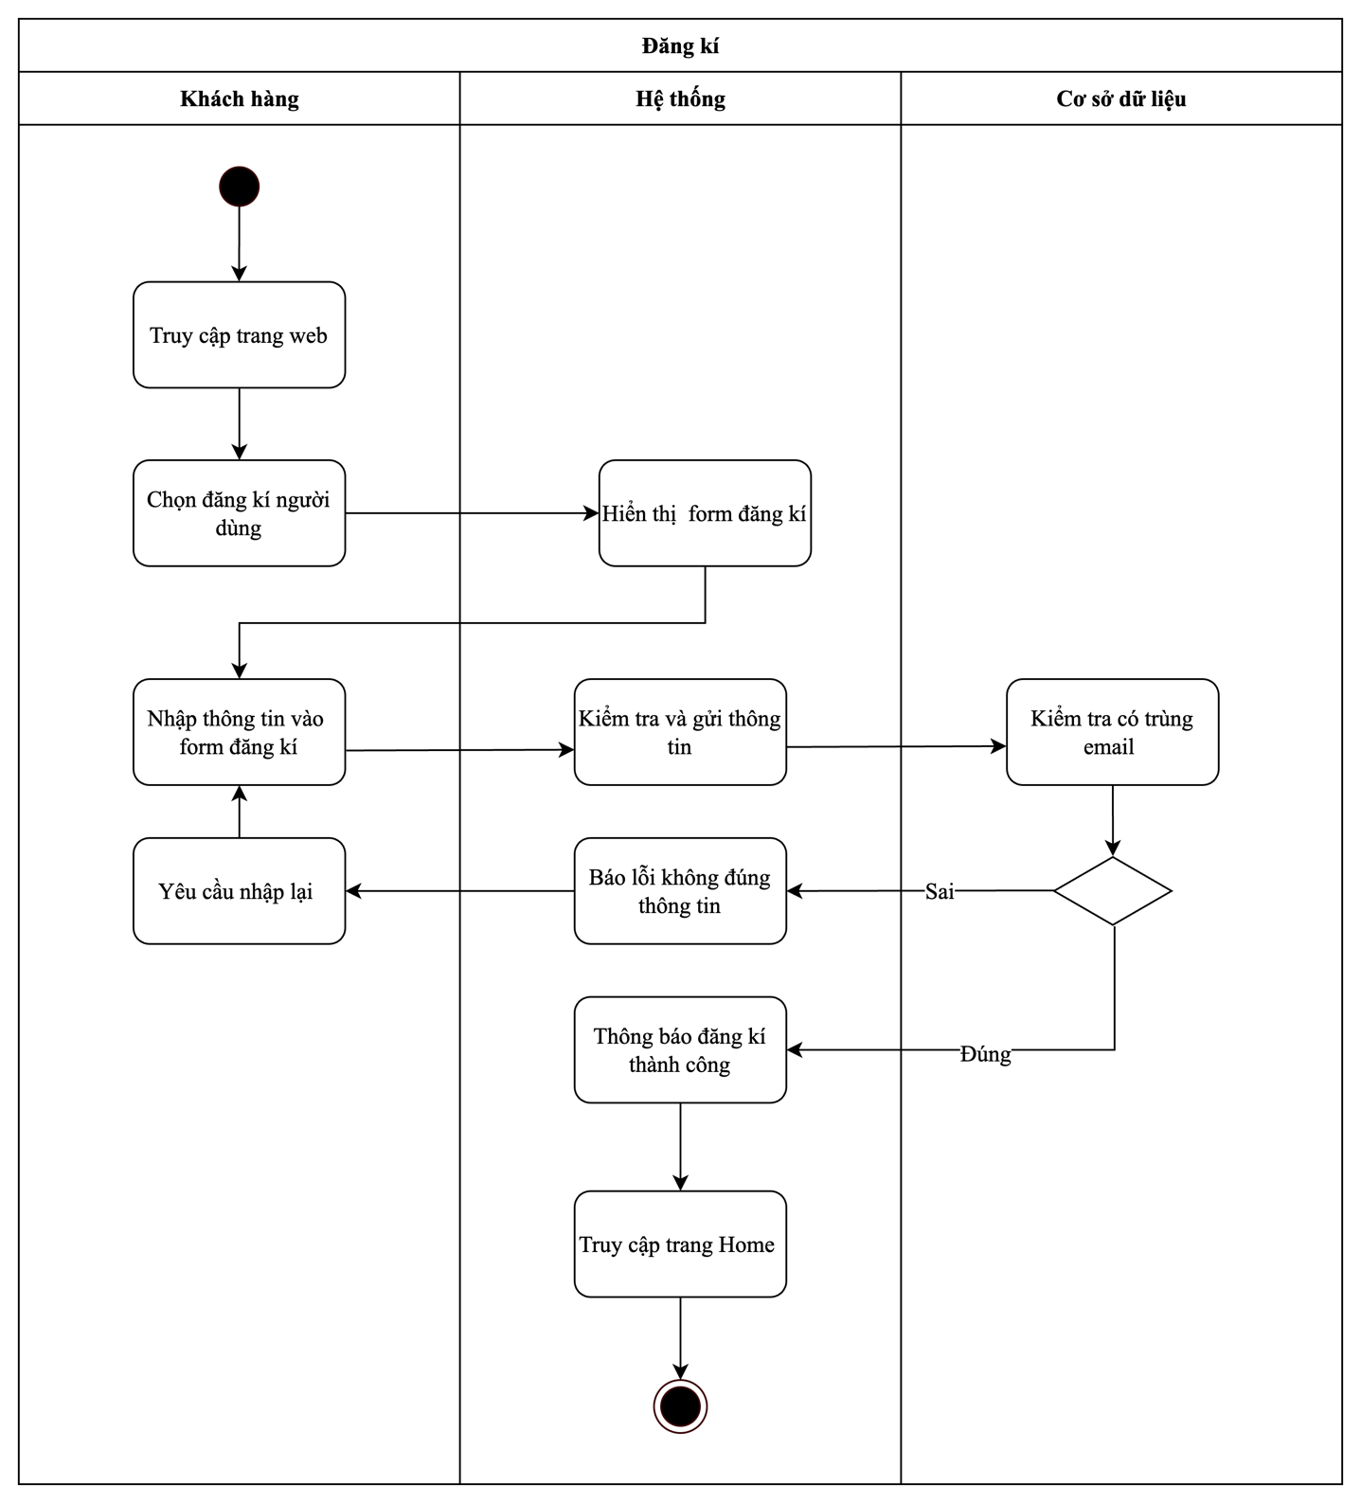

Hình 2.62: Biểu đồ hoạt động chức năng đăng kí

*Mô tả:*

Khách hàng mở trang web và chọn đăng ký, hiển thị form để nhập thông tin.

Khách hàng điền tên, email, mật khẩu và gửi lên server.

Cơ sở dữ liệu kiểm tra email

Nếu thông tin sai hoặc email đã tồn tại, hệ thống thông báo lỗi. Nếu đúng, thông báo đăng ký thành công và truy cập trang chủ.

- Biểu đồ hoạt động chức năng liên hệ

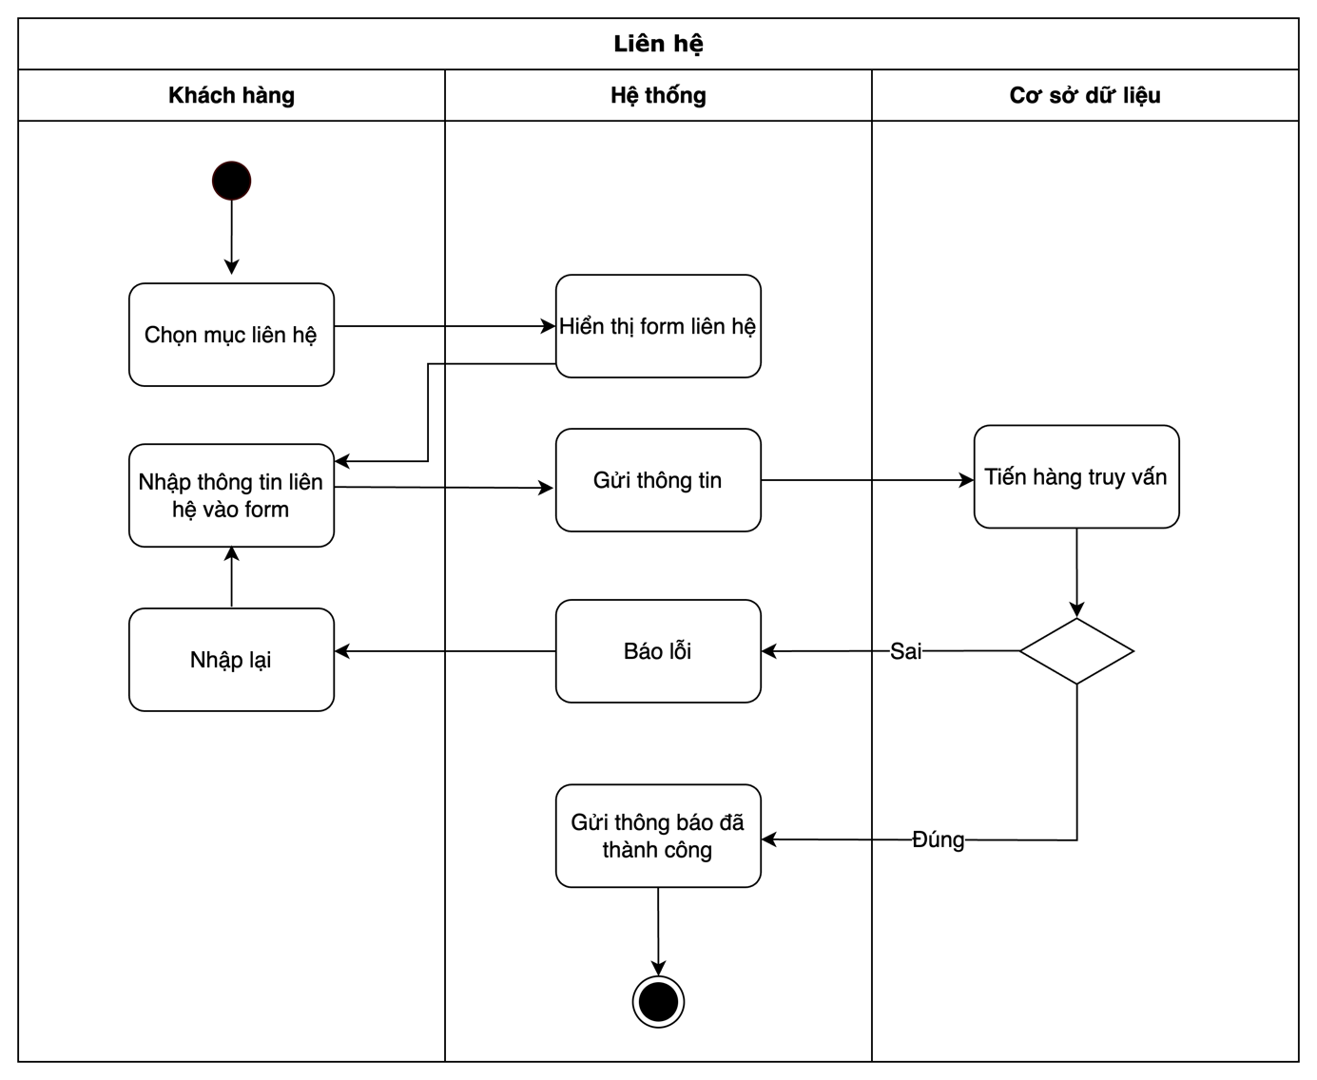

Hình 2.63: Biểu đồ hoạt động chức năng liên hệ

*Mô tả:*

Khách hàng điền thông tin vào form liên hệ.

Form gửi yêu cầu liên hệ tới hệ thống xử lý.

Hệ thống xử lý kiểm tra tính hợp lệ của thông tin, nếu thông tin không hợp lệ sẽ trả lại thông báo lỗi.

Nếu hợp lệ, hệ thống gửi yêu cầu lưu thông tin đến CSDL.

CSDL lưu thông tin liên hệ và trả kết quả thành công hoặc thất bại.

Hệ thống nhận kết quả từ CSDL và gửi thông báo cho khách hàng. Nếu lưu thành công, hiển thị thông báo "Liên hệ gửi thành công", nếu lưu thất bại, hiển thị thông báo lỗi.

2.5. Thiết kế cơ sở dữ liệu

2.5.1. Bảng db_users

|  |  |  |  |  |
| --- | --- | --- | --- | --- |
| **Tên trường** | **Kiểu dữ liệu** | **Độ dài** | **Cho phép null** | **Mô tả** |
| ID | Int | 11 | Không cho phép | Mã định danh của tài khoản |
| Fullname | Varchar | 255 | Không cho phép | Tên đầy đủ của người dùng |
| Username | Varchar | 255 | Không cho phép | Tài khoản của người dùng |
| Password | Varchar | 64 | Không cho phép | Mật khẩu của người dùng |
| Role | Int | 11 | Không cho phép | Vai trò của người dùng |
| Email | Varchar | 255 | Cho phép | Địa chỉ email của người dùng |
| Gender | Int | 1 | Không cho phép | Giới tính của người dùng |
| Phone | Varchar | 15 | Không cho phép | Số điện thoại của người dùng |
| Address | Varchar | 255 | Không cho phép | Địa chỉ của người dùng |
| Created | Datetime |  | Không cho phép | Ngày tạo |
| Status | Int |  | Không cho phép | Xác minh trạng thái người dùng |

Bảng 2.26: Bảng dữ liệu user

2.5.2. Bảng db_product

|  |  |  |  |  |
| --- | --- | --- | --- | --- |
| **Tên trường** | **Kiểu dữ liệu** | **Độ dài** | **Cho phép null** | **Mô tả** |
| ID | Int | 11 | Không cho phép | Mã định danh của sản phẩm |
| Name | Varchar | 255 | Không cho phép | Tên của sản phẩm |
| Pricture | Varchar | 255 | Không cho phép | Hình ảnh của sản phẩm |
| Description | Varchar | 255 | Cho phép | Mô tả ngắn về sản phần |
| Detail | Varcahr | 255 | Cho phép | Chi tiết sản phẩm |
| Sale | Int | 3 | Không cho phép | Giảm giá |
| Price | Int | 11 | Không cho phép | Giá tiền sản phẩm |
| Cat_pro | Int | 11 | Không cho phép | Danh mục sản phẩm |
| Cat_pet | Int | 11 | Không cho phép | Loại thú cưng |
| Discount | Int | 11 | Không cho phép | Giảm giá |
| Status | Int | 1 | Không cho phép | Trạng thái hiện tại |

Bảng 2.27: Bảng dữ liệu product

2.5.3. Bảng db_ category_products

|  |  |  |  |  |
| --- | --- | --- | --- | --- |
| **Tên trường** | **Kiểu dữ liệu** | **Độ dài** | **Cho phép null** | **Mô tả** |
| ID | Int | 11 | Không cho phép | Mã danh mục sản phẩm |
| Name | Varchar | 255 | Không cho phép | Tên của danh mục sản phẩm |

Bảng 2.28: Bảng dữ liệu category_products

2.5.4. Bảng db_ category_pet

|  |  |  |  |  |
| --- | --- | --- | --- | --- |
| **Tên trường** | **Kiểu dữ liệu** | **Độ dài** | **Cho phép null** | **Mô tả** |
| ID | Int | 11 | Không cho phép | Mã loại |
| Name | Varchar | 255 | Không cho phép | Tên của loại |

Bảng 2.29: Bảng dữ liệu category_pet

2.5.5. Bảng db_oders

|  |  |  |  |  |
| --- | --- | --- | --- | --- |
| **Tên trường** | **Kiểu dữ liệu** | **Độ dài** | **Cho phép null** | **Mô tả** |
| ID | Int | 11 | Không cho phép | Mã định danh |
| Username | Varchar | 255 | Không cho phép | Tên của tài khoản |
| Total | Double | 255 | Không cho phép | Giá sản phẩm |
| Status | Varchar | 255 | Không cho phép | Trạng thái giỏ hàng |
| Note | Varchar | 255 | Cho phép | Ghi chú |
| Delivery_address | Text | 3 | Không cho phép | Thông tin địa chỉ giao hàng |
| Create_at | Date | 11 | Không cho phép | Thời gian mua hàng |
| Update_at | Date | 11 | Không cho phép | Thời gian trạng thái |

Bảng 2.30: Bảng dữ liệu oders

2.5.6. Bảng db_ order_details

|  |  |  |  |  |
| --- | --- | --- | --- | --- |
| **Tên trường** | **Kiểu dữ liệu** | **Độ dài** | **Cho phép null** | **Mô tả** |
| Order_id | Int | 11 | Không cho phép | Mã đơn hàng |
| product_id | Int | 11 | Không cho phép | Mã sản phẩm |
| Quantity | Int | 255 | Không cho phép | Số lượng sản phẩm |
| Price | Double | 255 | Không cho phép | Giá |
| Discount | Int | 11 | Không cho phép | Giảm giá |
| Delivery_address | Text | 3 | Không cho phép | Thông tin địa chỉ giao hàng |
| Note | Varchar | 255 | Cho phép | Ghi chú |

Bảng 2.31: Bảng dữ liệu oders

2.5.7. Bảng db_ roles

|  |  |  |  |  |
| --- | --- | --- | --- | --- |
| **Tên trường** | **Kiểu dữ liệu** | **Độ dài** | **Cho phép null** | **Mô tả** |
| Id | Int | 11 | Không cho phép | Mã định danh |
| Username | Varchar | 255 | Không cho phép | Tên người dùng |
| Password | Varchar | 255 | Không cho phép | Mật khẩu |
| Email | Varchar | 255 | Không cho phép | Giá |
| Address | Varchar |  | Không cho phép | Địa chỉ |
| role | Int | 11 | Không cho phép | Giảm giá |
| Create_at | Text | 255 | Không cho phép | Thời gian tạo |
| Last_login | Text | 255 | Không cho phép | Thời gian cuối |

Bảng 2.32: Bảng dữ liệu roles

2.5.8. Bảng db_news

|  |  |  |  |  |
| --- | --- | --- | --- | --- |
| **Tên trường** | **Kiểu dữ liệu** | **Độ dài** | **Cho phép null** | **Mô tả** |
| ID | Int | 11 | Không cho phép | Mã định danh của sản phẩm |
| Tieude | Varchar | 255 | Không cho phép | Tên tiêu đề |
| Noidung | Varchar | 255 | Không cho phép | Nội dung tin tức |
| Hinhanh | Varchar | 255 | Không cho phép | Hình ảnh tin tức |
| Published_date | Varcahr | 255 | Không cho phép | Công khai |
| Status | Int | 1 | Không cho phép | Trạng thái hiện tại |

Bảng 2.33: Bảng dữ liệu news

2.5.9. Bảng db_contacs

|  |  |  |  |  |
| --- | --- | --- | --- | --- |
| **Tên trường** | **Kiểu dữ liệu** | **Độ dài** | **Cho phép null** | **Mô tả** |
| ID | Int | 11 | Không cho phép | Mã định danh |
| Name | Varchar | 255 | Không cho phép | Tên người gửi |
| Email | Varchar | 255 | Không cho phép | Email người dùng |
| Title | Varchar | 255 | Không cho phép | Tiêu đề |
| Address | Text | 255 | Không cho phép | Địa chỉ |
| Status | Int | 1 | Không cho phép | Trạng thái hiện tại |
| Created_at | Date |  | Không cho phép | Ngày tạo |

Bảng 2.34: Bảng dữ liệu contacs

2.6. Sơ đồ quan hệ

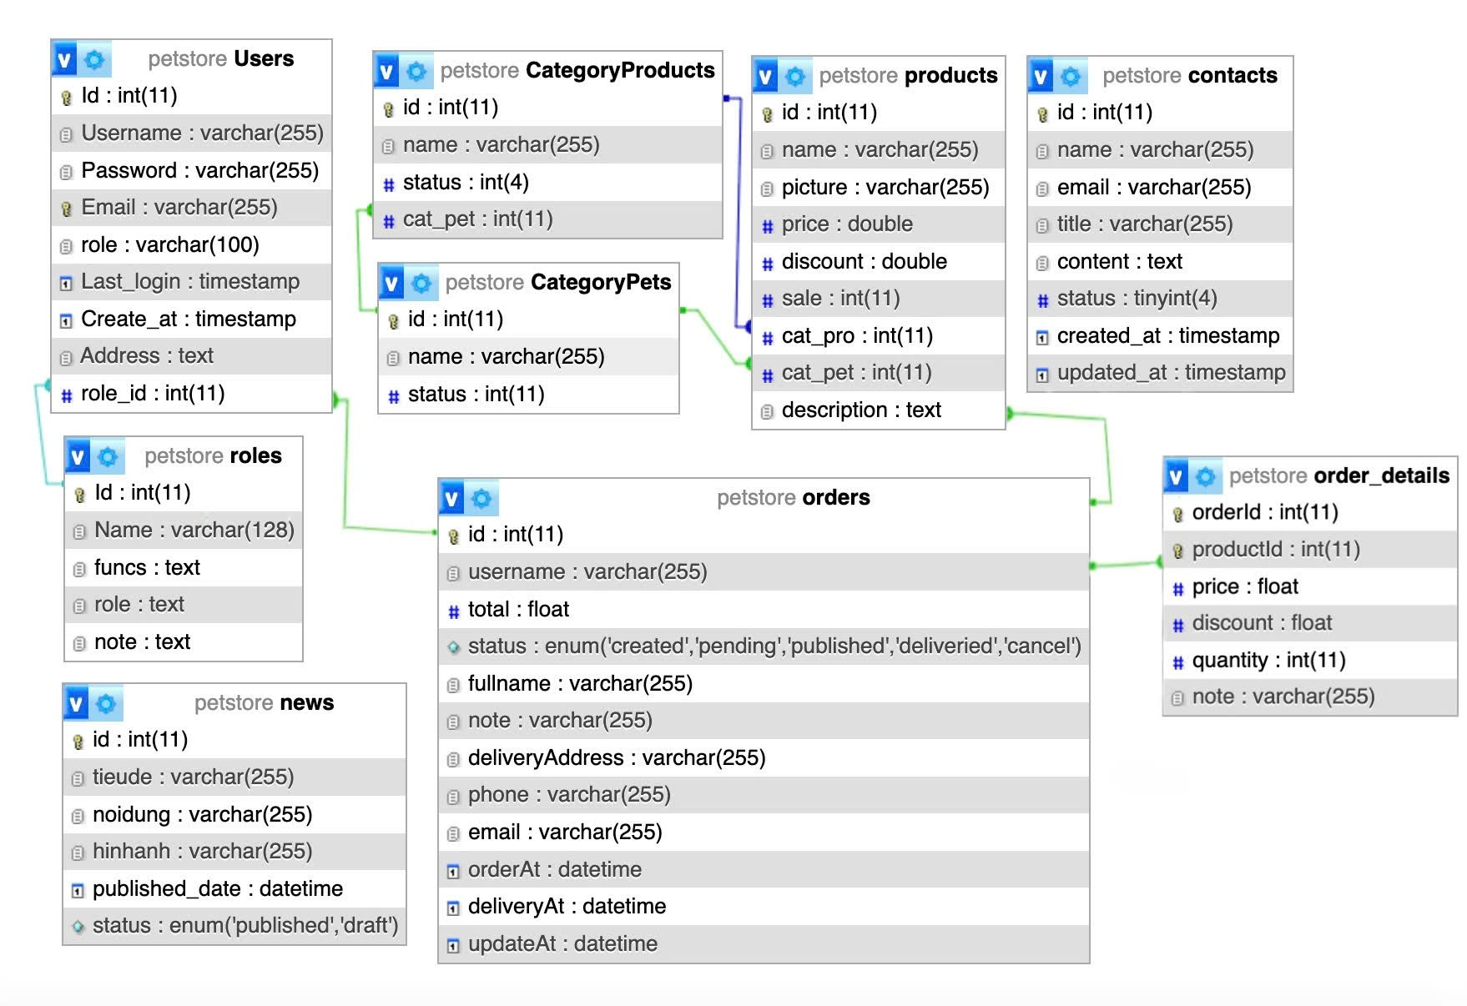

Hình 2.64: Sơ đồ quan hệ

CHƯƠNG 3: XÂY DỰNG PHẦN MỀM

3.1. Các công cụ sử dụng

3.1.1. Ngôn ngữ lập trình JavaScript

JavaScript (JS) là ngôn ngữ lập trình bậc cao, phổ biến trong việc tạo sự tương tác động trên website, cho phép thực thi mã trực tiếp trên trình duyệt, giúp tăng hiệu quả xử lý. Ra mắt năm 1995 trên trình duyệt Netscape với tên LiveScript, JS sau đó đổi tên để tận dụng sự nổi tiếng của Java, dù không liên quan. Thành công của JS đã thúc đẩy Microsoft phát triển JScript, tích hợp vào Internet Explorer năm 1996.

JavaScript hỗ trợ hàm cấp cao, coi hàm là đối tượng hạng nhất, cho phép gán, truyền làm đối số linh hoạt. Đối số thiếu sẽ mang giá trị undefined dữ liệu cơ bản truyền theo giá trị, còn đối tượng truyền theo tham chiếu. Kết hợp với DOM, JS thao tác dễ dàng trên tài liệu HTML và XML, trở thành nền tảng không thể thiếu trong phát triển web hiện đại.



3.1.2. Ngôn ngữ lập trình Nodejs

Node.js, phát hành năm 2009, là môi trường runtime JavaScript mã nguồn mở và đa nền tảng, cho phép lập trình viên xây dựng cả front-end và back-end bằng JavaScript. Được xây dựng trên V8 Engine của Chrome, Node.js cung cấp runtime bên ngoài trình duyệt, giúp JavaScript được sử dụng cho cả front-end và back-end.Node.js nổi bật với mô hình non-blocking I/O và event-driven, cho phép xử lý nhiều yêu cầu đồng thời mà không gây nghẽn. Dù chạy trên một thread duy nhất, nó sử dụng event loop để quản lý các tác vụ bất đồng bộ hiệu quả. Node Package Manager (NPM) cung cấp hàng ngàn module và thư viện, giúp phát triển ứng dụng dễ dàng hơn.

Node.js rất phù hợp với các ứng dụng yêu cầu tốc độ cao và khả năng mở rộng như chat real-time, API, xử lý file, microservices và serverless functions. Với các tính năng mạnh mẽ và hiệu quả, Node.js đã trở thành lựa chọn phổ biến trong phát triển ứng dụng hiện đại.

**3.1.3. Tổng quan về HTML**

HTML (HyperText Markup Language) là một ngôn ngữ đánh dấu được sử dụng để xây dựng và cấu trúc nội dung của các trang web. Nó là một phần quan trọng của công nghệ web và là ngôn ngữ cơ bản để xây dựng các trang web tĩnh.

HTML sử dụng các "thẻ" để đánh dấu các phần tử trong trang web và mô tả cách các phần tử đó sẽ hiển thị trên trình duyệt. Mỗi thẻ được bao quanh bởi dấu ngoặc nhọn < > và thường đi cặp với thẻ mở và thẻ đóng. Ví dụ, <p> là thẻ mở của một đoạn văn bản và </p> là thẻ đóng.

HTML sử dụng cấu trúc cây để tổ chức các phần tử trên trang web. Các phần tử có thể chứa các phần tử khác và tạo thành một cây phân cấp. Ví dụ, một trang web có thể có một phần tử <body> chứa các phần tử <header>, <nav>, <main>, <footer>, và nhiều phần tử khác.

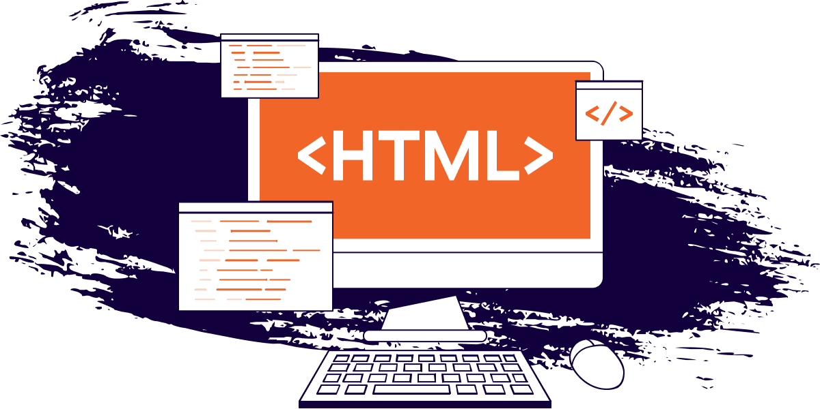

HTML cung cấp cho chúng ta nhiều thẻ và thuộc tính để định dạng và kiểm soát cách nội dung hiển thị trên trình duyệt. Bằng cách sử dụng các thẻ như <h1>, <p>, <ul>, <img>, <a>, chúng ta có thể tạo tiêu đề, đoạn văn bản, danh sách, hình ảnh và liên kết.

Ngoài ra, HTML cũng hỗ trợ việc tạo các biểu mẫu (forms) để thu thập thông tin từ người dùng và tạo liên kết giữa các trang web thông qua các thẻ <form> và các phần tử input như <input>, <textarea>, <select>, và nút gửi (<button>).

HTML là một ngôn ngữ mô tả cấu trúc nội dung của trang web và không xử lý logic hoặc tương tác động. Để thêm tính năng tương tác và xử lý logic, chúng ta thường kết hợp HTML với CSS (Cascading Style Sheets) để định dạng và trang trí trang web,và JavaScript để thực hiện các tác vụ động và xử lý sự kiện trên trang

3.1.4. Tổng quan về CSS

CSS (Cascading Style Sheets) là một ngôn ngữ định dạng và trang trí trong việc hiển thị các phần tử HTML trên trình duyệt. CSS cho phép bạn xác định các quy tắc và kiểu dáng cho các phần tử HTML, giúp điều chỉnh màu sắc, kích thước, khoảng cách, vị trí và các thuộc tính khác của nội dung trên trang web.

CSS hoạt động bằng cách gắn kết các quy tắc định dạng với các phần tử HTML thông qua các bộ chọn (selectors). Một bộ chọn có thể xác định một phần tử cụ thể hoặc một nhóm các phần tử để áp dụng các quy tắc định dạng. Ví dụ, bạn có thể sử dụng bộ chọn h1 để áp dụng một kiểu dáng đặc biệt cho tất cả các tiêu đề h1 trên trang web.

CSS cũng hỗ trợ các khối kiểu dáng (style sheets) bên ngoài, cho phép bạn tách biệt kiểu dáng từ nội dung HTML. Điều này giúp tái sử dụng và duy trì kiểu dáng dễ dàng hơn, đồng thời cung cấp khả năng áp dụng dáng đồng nhất cho nhiều trang web.

Ngoài ra, CSS cũng hỗ trợ các khái niệm như kế thừa (inheritance), ưu tiên (priority) và trang trí (styling) theo trạng thái (state) của phần tử. Điều này cho phép bạn tạo các hiệu ứng và thay đổi kiểu dáng dựa trên tương tác người dùng hoặc trạng thái của phần tử.

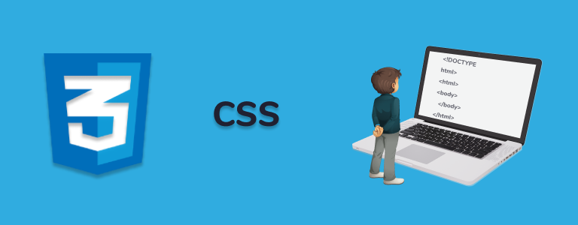Tổng quan về CSS cho thấy rằng nó là một công cụ mạnh mẽ, quan trọng để điều chỉnh kiểu dáng và trang trí các phần tử HTML, đồng thời giúp tạo ra các trang web đẹp, điều chỉnh theo ý muốn và linh hoạt

3.1.5. Tổng quan về Vue3

Vue 3 là phiên bản nâng cấp của framework Vue.js, được cải tiến để tăng hiệu suất và cung cấp nhiều tính năng mới, giúp phát triển ứng dụng hiệu quả hơn. Phiên bản này được xây dựng lại từ đầu với mục tiêu tăng tính linh hoạt, dễ bảo trì, và mở rộng chức năng của Vue

Đặc điểm nổi bật:

**Vue 3** là phiên bản mới nhất của Vue.js, một framework JavaScript phổ biến được sử dụng để xây dựng các giao diện người dùng (UI) và các ứng dụng web đơn trang (SPA). Được phát triển bởi Evan You, Vue 3 mang lại nhiều cải tiến mạnh mẽ về hiệu suất và tính năng so với phiên bản Vue 2. Điều này giúp Vue trở thành một lựa chọn lý tưởng cho những dự án từ nhỏ đến lớn, cung cấp sự linh hoạt trong việc xây dựng các ứng dụng hiện đại và dễ bảo trì.

Một trong những tính năng nổi bật của Vue 3 là **Composition API,** cho phép lập trình viên tổ chức mã nguồn một cách linh hoạt và tái sử dụng dễ dàng hơn. Với Composition API, bạn có thể nhóm các logic chung lại thành các hàm riêng biệt, giúp mã nguồn dễ dàng bảo trì và mở rộng. Bên cạnh đó, Vue 3 cũng cải tiến các tính năng như **Teleport**, giúp quản lý các phần tử UI (như modal, tooltip) một cách hiệu quả hơn, và **Suspense**, hỗ trợ xử lý các tác vụ bất đồng bộ như tải dữ liệu.

Vue 3 cũng cải thiện đáng kể về **hiệu suất** so với phiên bản trước. Các tối ưu hóa trong Vue 3 giúp tăng tốc quá trình render và giảm kích thước bundle, đặc biệt là khi sử dụng tính năng **tree shaking** và các tối ưu hóa trong bộ biên dịch. Điều này giúp các ứng dụng Vue 3 hoạt động mượt mà hơn, đặc biệt khi phát triển các ứng dụng quy mô lớn với yêu cầu về hiệu suất cao.

3.1.6. Tổng quan về hệ CSDL MySQL

MySQL là hệ quản trị cơ sở dữ liệu mã nguồn mở mạnh mẽ và phổ biến, được sử dụng để lưu trữ và quản lý dữ liệu trong các ứng dụng phần mềm. Dựa trên mô hình quan hệ và sử dụng ngôn ngữ SQL, MySQL là lựa chọn hàng đầu trong các ứng dụng web và thương mại điện tử. Với hiệu suất cao, MySQL tối ưu hóa câu lệnh SQL và sử dụng bộ đệm để tăng tốc độ truy cập dữ liệu. Nó cũng hỗ trợ khả năng mở rộng và phân tán thông qua replication và clustering, giúp xử lý dữ liệu lớn và đáp ứng nhu cầu người dùng. MySQL nổi bật với cơ chế bảo mật mạnh mẽ, bao gồm mã hóa và kiểm tra quyền truy cập, cũng như tính linh hoạt và dễ sử dụng thông qua các công cụ như phpMyAdmin và MySQL Workbench. Là mã nguồn mở, MySQL miễn phí và cho phép người dùng đóng góp và chỉnh sửa mã nguồn theo nhu cầu. MySQL bao gồm các thành phần quan trọng như Database (tập hợp các bảng dữ liệu), Table (bảng lưu trữ dữ liệu), Index (tăng tốc độ tìm kiếm), View (bảng ảo từ câu lệnh SQL) và Stored Procedures/Triggers (tự động hóa tác vụ). Nhờ tính ổn định, linh hoạt và hiệu suất cao, MySQL được sử dụng rộng rãi trong các ứng dụng như hệ thống quản lý nội dung, thương mại điện tử và các nền tảng mạng xã hội.

3.2. Môi trường lập trình và công cụ hỗ trợ

* **Visual Studio Code**

Visual Studio Code (VS Code) là trình chỉnh sửa mã nguồn mã nguồn mở và miễn phí được phát triển bởi Microsoft. Với giao diện đơn giản, linh hoạt và dễ sử dụng, VS Code đã nhanh chóng trở thành một trong những công cụ phát triển phần mềm phổ biến nhất trên thế giới. VS Code hỗ trợ nhiều ngôn ngữ lập trình như JavaScript, Python, C++, Java, HTML, CSS và nhiều ngôn ngữ khác, giúp người dùng dễ dàng viết mã trong nhiều nền tảng khác nhau. Công cụ này cung cấp tính năng nổi bật như gợi ý mã thông minh, tìm lỗi và công cụ phân tích mã để giúp các lập trình viên phát triển phần mềm một cách nhanh chóng và hiệu quả.

Một trong những điểm nổi bật của VS Code là khả năng mở rộng và tùy chỉnh thông qua hệ thống tiện ích phong phú từ cộng đồng. Người dùng có thể dễ dàng cài đặt các tiện ích bổ sung, thay đổi giao diện thông qua các chủ đề (themes) và tinh chỉnh các tính năng theo nhu cầu của mình. VS Code còn cung cấp các công cụ điều hướng mạnh mẽ, giúp tìm kiếm và làm việc với mã nguồn lớn một cách dễ dàng. Bên cạnh đó, tính năng gỡ lỗi mạnh mẽ tích hợp sẵn giúp người dùng nhanh chóng tìm ra và sửa lỗi trong mã nguồn.

VS Code cũng tích hợp tốt với các hệ thống quản lý phiên bản phổ biến như Git, cho phép các lập trình viên theo dõi và kiểm soát mã nguồn một cách dễ dàng. Hơn nữa, công cụ này còn hỗ trợ tính năng cộng tác từ xa, cho phép các thành viên trong nhóm làm việc cùng nhau trên dự án và chia sẻ thông tin theo thời gian thực. Với sự linh hoạt, tiện dụng và các tính năng mạnh mẽ, VS Code không chỉ là một trình chỉnh sửa mã thông thường, mà còn là một môi trường phát triển mã nguồn đầy đủ tính năng được ưa chuộng trong cộng đồng phát triển phần mềm hiện nay.

* **PhpMyAdmin**

phpMyAdmin là một công cụ quản lý cơ sở dữ liệu MySQL mạnh mẽ và phổ biến dựa trên giao diện web, được phát triển bằng ngôn ngữ PHP. Đây là công cụ mã nguồn mở được sử dụng rộng rãi bởi các nhà phát triển và quản trị viên hệ thống để thực hiện các thao tác với MySQL thông qua giao diện đồ họa thân thiện và dễ sử dụng. Thay vì sử dụng các lệnh SQL thông qua terminal hoặc dòng lệnh, phpMyAdmin cung cấp giao diện trực quan, giúp người dùng dễ dàng thực hiện các tác vụ quản lý cơ sở dữ liệu mà không cần kiến thức sâu về SQL.

Với phpMyAdmin, bạn có thể thực hiện nhiều chức năng như tạo và xoá cơ sở dữ liệu mới, tạo và xoá các bảng trong cơ sở dữ liệu, cũng như chỉnh sửa cấu trúc dữ liệu trong các bảng. Công cụ này còn cho phép người dùng thực hiện các lệnh SQL trực tiếp thông qua giao diện, xem và chỉnh sửa dữ liệu trong các bản ghi của MySQL, tạo bản sao lưu và khôi phục dữ liệu từ các bản sao lưu đó. Một tính năng quan trọng khác là khả năng quản lý người dùng và đặc quyền, cho phép bạn tạo tài khoản, xóa người dùng hoặc cấp/quản lý quyền truy cập dữ liệu theo từng người dùng và nhu cầu cụ thể.

Ngoài ra, phpMyAdmin còn cung cấp các công cụ mạnh mẽ cho việc giám sát và tối ưu hóa cơ sở dữ liệu, giúp bạn tìm ra các vấn đề về hiệu suất và dữ liệu. Với tính năng sao lưu và khôi phục linh hoạt, bạn có thể dễ dàng bảo trì và phục hồi dữ liệu trong trường hợp hệ thống gặp sự cố. phpMyAdmin không chỉ giảm tải cho các quản trị viên mà còn phù hợp với cả những người mới bắt đầu, nhờ vào giao diện đơn giản và dễ sử dụng. Chính vì vậy, đây là một công cụ không thể thiếu trong việc quản lý và duy trì các dự án sử dụng MySQL.

* **STAR UML**

STAR UML (Unified Modeling Language) là một công cụ mô hình hóa phần mềm được sử dụng trong quy trình phát triển phần mềm. Nó cung cấp một giao diện đồ họa cho phép người dùng tạo, chỉnh sửa và quản lý các biểu đồ UML để mô phỏng và thiết kế hệ thống phần mềm.

STAR UML hỗ trợ nhiều loại biểu đồ UML, bao gồm biểu đồ lớp, biểu đồ use case, biểu đồ tuần tự, biểu đồ hoạt động, biểu đồ trạng thái, biểu đồ cơ sở dữ liệu, và nhiều loại khác. Người dùng có thể tạo ra các biểu đồ này bằng cách kéo và thả các phần tử UML từ thư viện vào khung làm việc.

STAR UML là một công cụ mô hình hóa phần mềm mạnh mẽ và linh hoạt, giúp người dùng thiết kế và mô phỏng hệ thống phần mềm theo tiêu chuẩn UML.

* **POSTMAN**

Postman là một công cụ phát triển và kiểm thử API mạnh mẽ, được thiết kế để đơn giản hóa quá trình thiết kế, thử nghiệm và quản lý các giao diện API. Với giao diện thân thiện và dễ sử dụng, Postman đã trở thành một trong những công cụ phổ biến nhất trong việc làm việc với các API trong phát triển phần mềm. Postman hỗ trợ các nhà phát triển và tester thực hiện các thao tác gửi yêu cầu HTTP, kiểm thử, xem kết quả và tạo tài liệu liên quan đến API.

Postman cung cấp các tính năng nổi bật như gửi các yêu cầu HTTP như GET, POST, PUT, DELETE và PATCH để tương tác với server, đồng thời xem và phân tích phản hồi trả về từ server. Ngoài ra, nó còn hỗ trợ tạo các tập hợp yêu cầu (collections) để tái sử dụng và sắp xếp các lệnh kiểm thử API, giúp tăng cường khả năng kiểm thử và tổ chức công việc. Postman còn có khả năng tạo các script tự động để thực hiện các bài kiểm thử, đồng thời cung cấp công cụ để tạo báo cáo và giám sát dữ liệu.

Với Postman, việc thiết kế, kiểm thử và quản lý các giao diện API trở nên nhanh chóng, linh hoạt và hiệu quả hơn bao giờ hết, giúp rút ngắn thời gian phát triển và đảm bảo chất lượng phần mềm.

* **GITHUB**

GitHub là một công cụ rất quan trọng trong các bài tập nhóm, đặc biệt là trong các dự án công nghệ và phát triển phần mềm. Với GitHub, các thành viên trong nhóm có thể lưu trữ và quản lý mã nguồn thông qua hệ thống kiểm soát phiên bản Git một cách dễ dàng và an toàn. Điều này giúp tránh tình trạng mất mát dữ liệu và hỗ trợ phục hồi mã nguồn về các trạng thái trước đó nếu gặp lỗi hoặc vấn đề.

GitHub cung cấp tính năng nhánh (branches) giúp các thành viên trong nhóm làm việc độc lập trên các tính năng hoặc sửa lỗi mà không làm ảnh hưởng đến công việc của các thành viên khác. Ngoài ra, công cụ này còn cho phép tạo và theo dõi các nhiệm vụ cần hoàn thành thông qua tính năng Issues. Tính năng này giúp các thành viên trong nhóm tạo danh sách công việc, phân công nhiệm vụ và đảm bảo mọi công việc đều được hoàn thành đúng tiến độ.

Bên cạnh đó, tính năng Pull Request trên GitHub cũng hỗ trợ hiệu quả trong quá trình cộng tác và xem xét mã nguồn. Pull Request cho phép các thành viên gửi mã nguồn của mình để các thành viên khác xem xét và thảo luận trước khi gộp mã nguồn vào nhánh chính. Điều này giúp phát hiện lỗi và đảm bảo chất lượng mã nguồn trước khi triển khai. Nhờ GitHub, các bài tập nhóm không chỉ được tổ chức một cách khoa học mà còn thúc đẩy tinh thần hợp tác và cải thiện chất lượng sản phẩm hoàn thiện.

* 1. Giao diện và chức năng của web
     1. Giao diện trang chủ

- Trang chủ

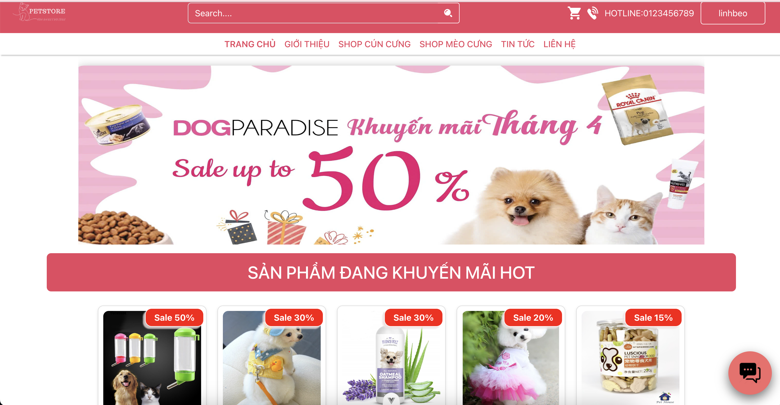

Chức năng:

Định hướng người dùng truy cập sản phẩm.

Cung cấp cho người dùng các tiêu đề sản phẩm, hình ảnh sản phẩm.

Giúp người dùng dễ dàng tìm kiếm các thông tin về sản phẩm, thương hiệu

Hoạt động:

Đăng ký/ Đăng nhập vào hệ thống

Tìm kiếm sản phẩm

Xem thông tin sản phẩm

Thêm sản phẩm vào giỏ hàng và đặt hàng

* + 1. Giao diện Admin và Khách hàng
* **Giao diện Admin**

- Đăng nhập

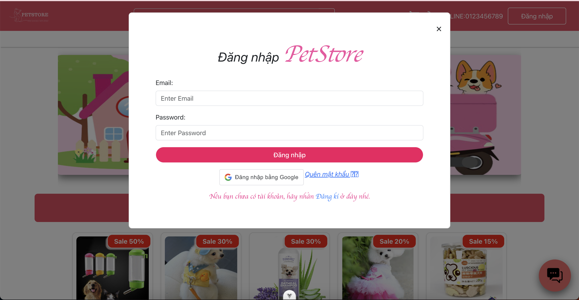

- Thống kê

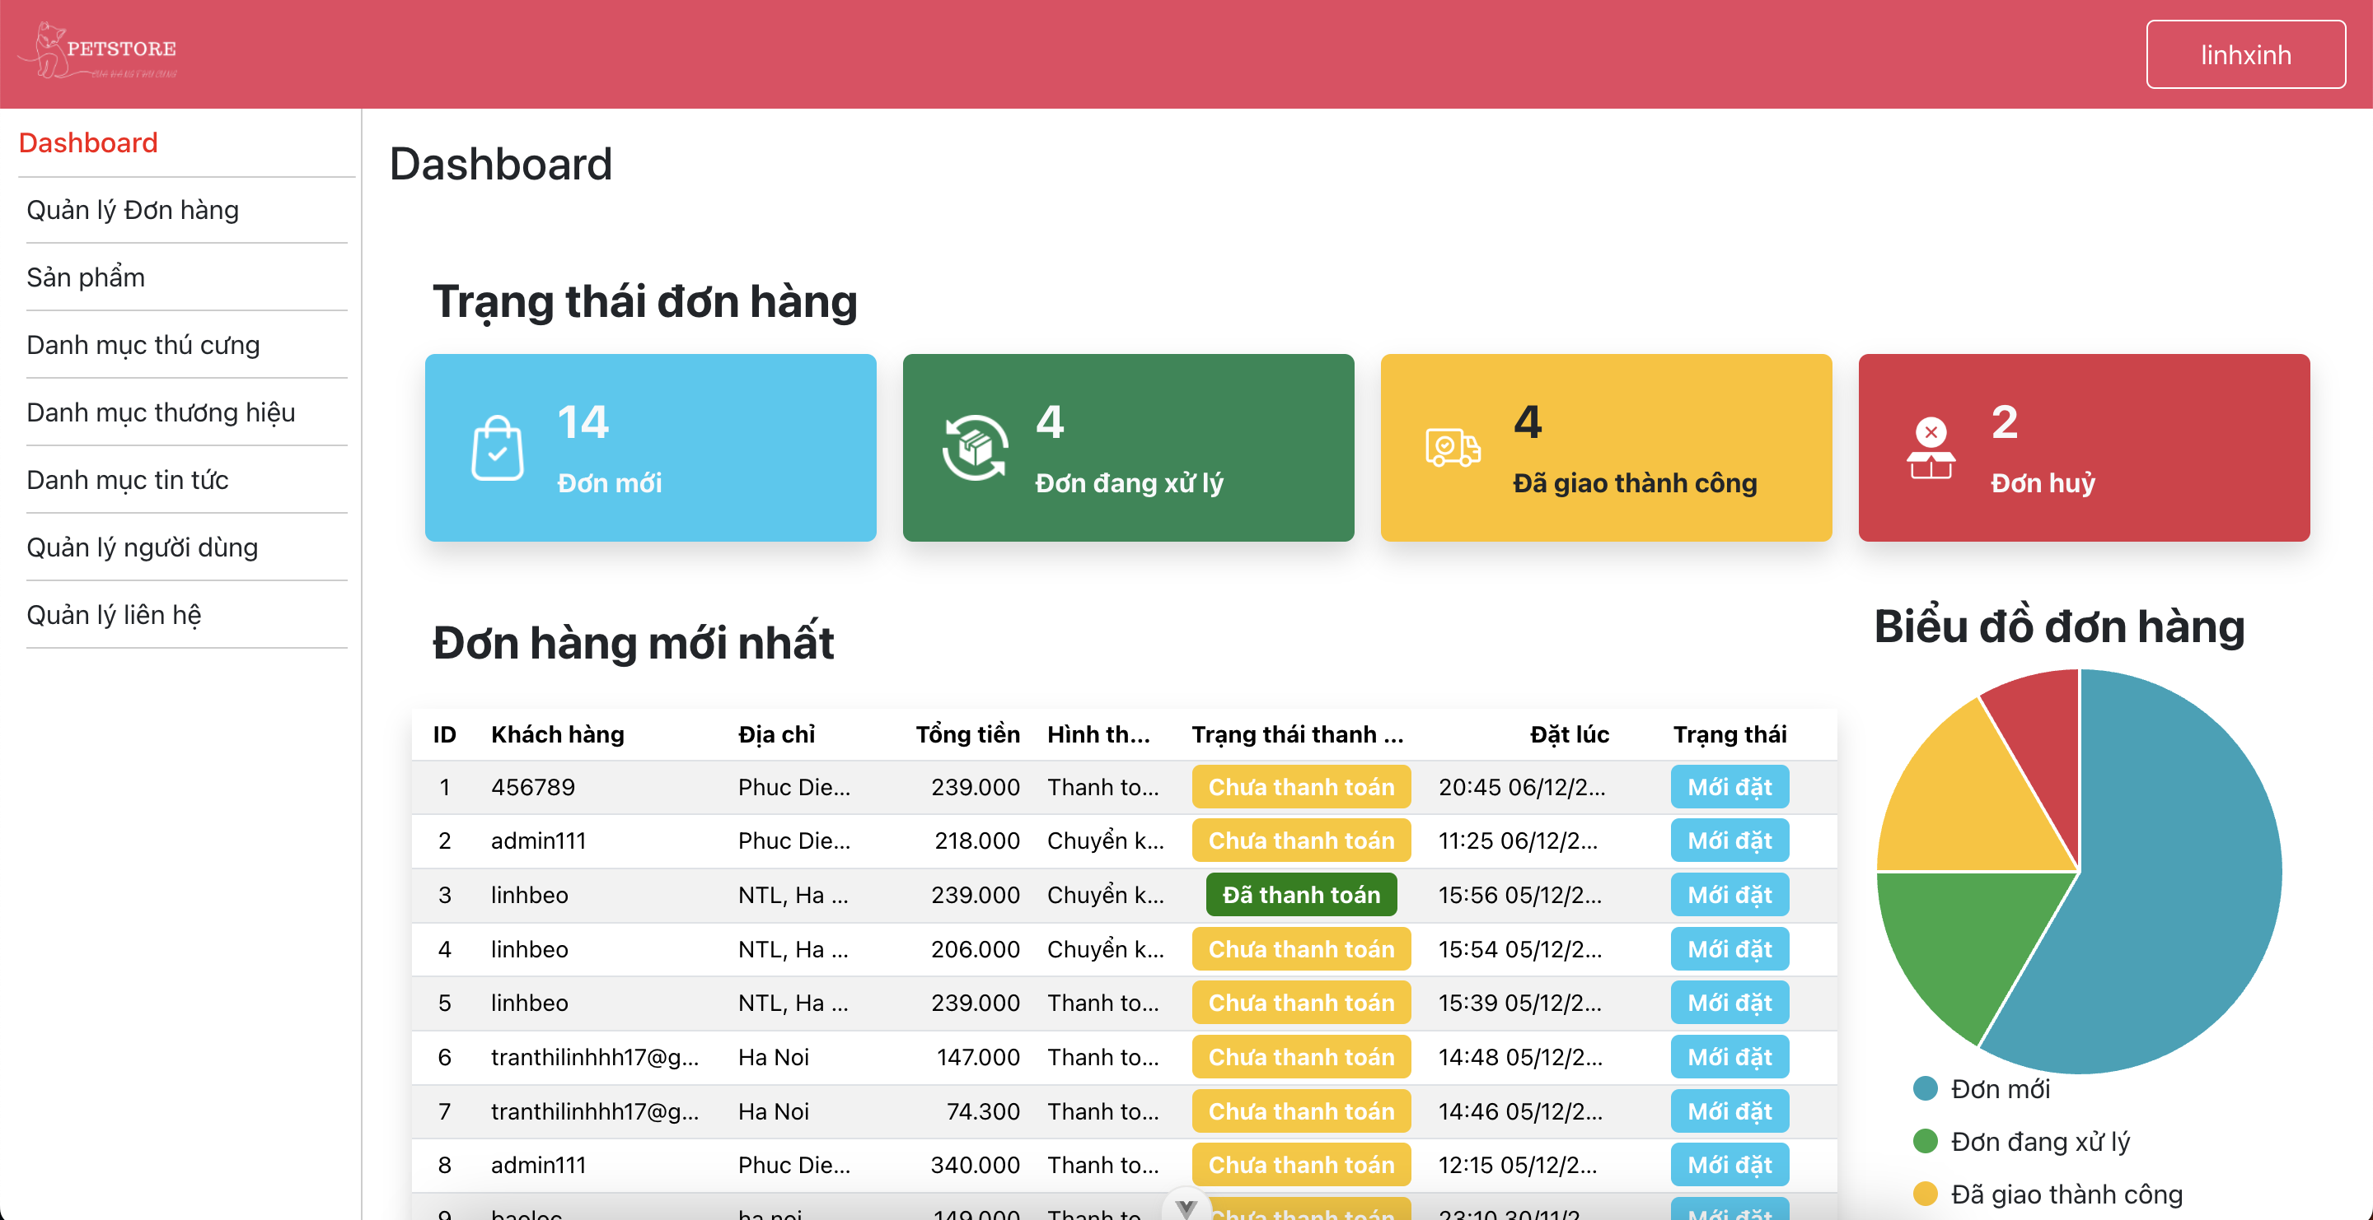

- Quản lý người dùng

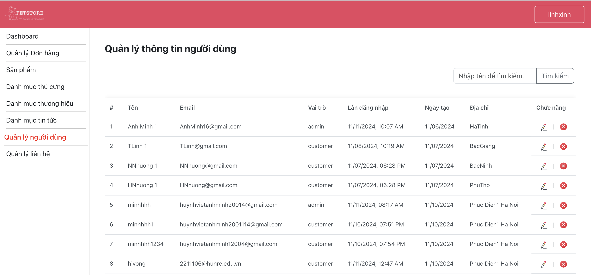

- Quản lý sản phẩm

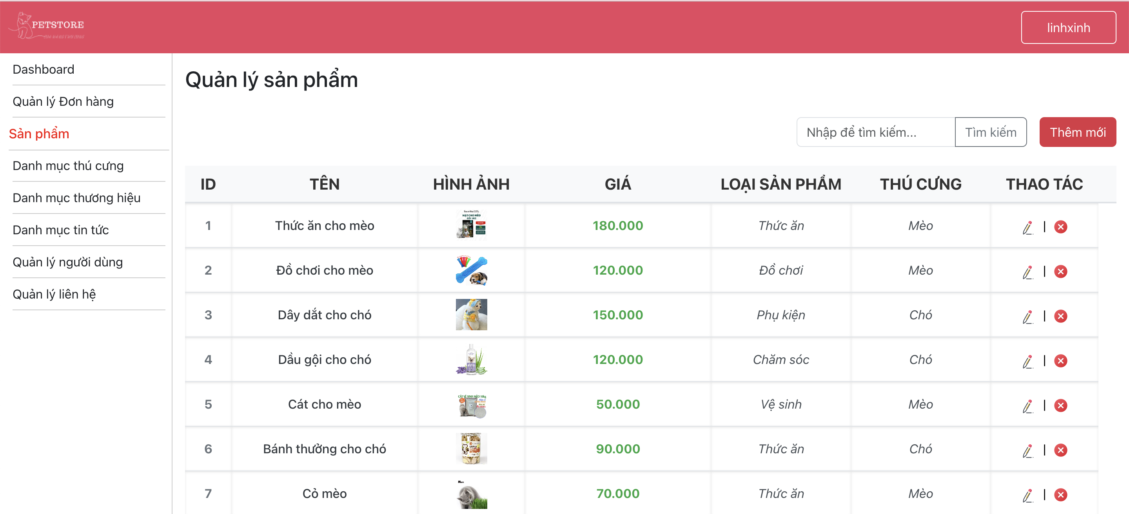

- Quản lý danh mục sản phẩm

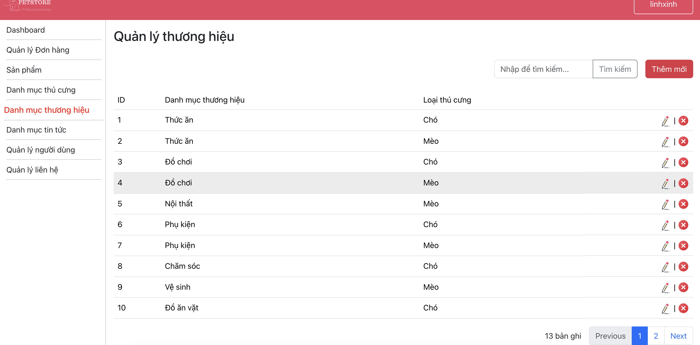

- Quản lý tin tức

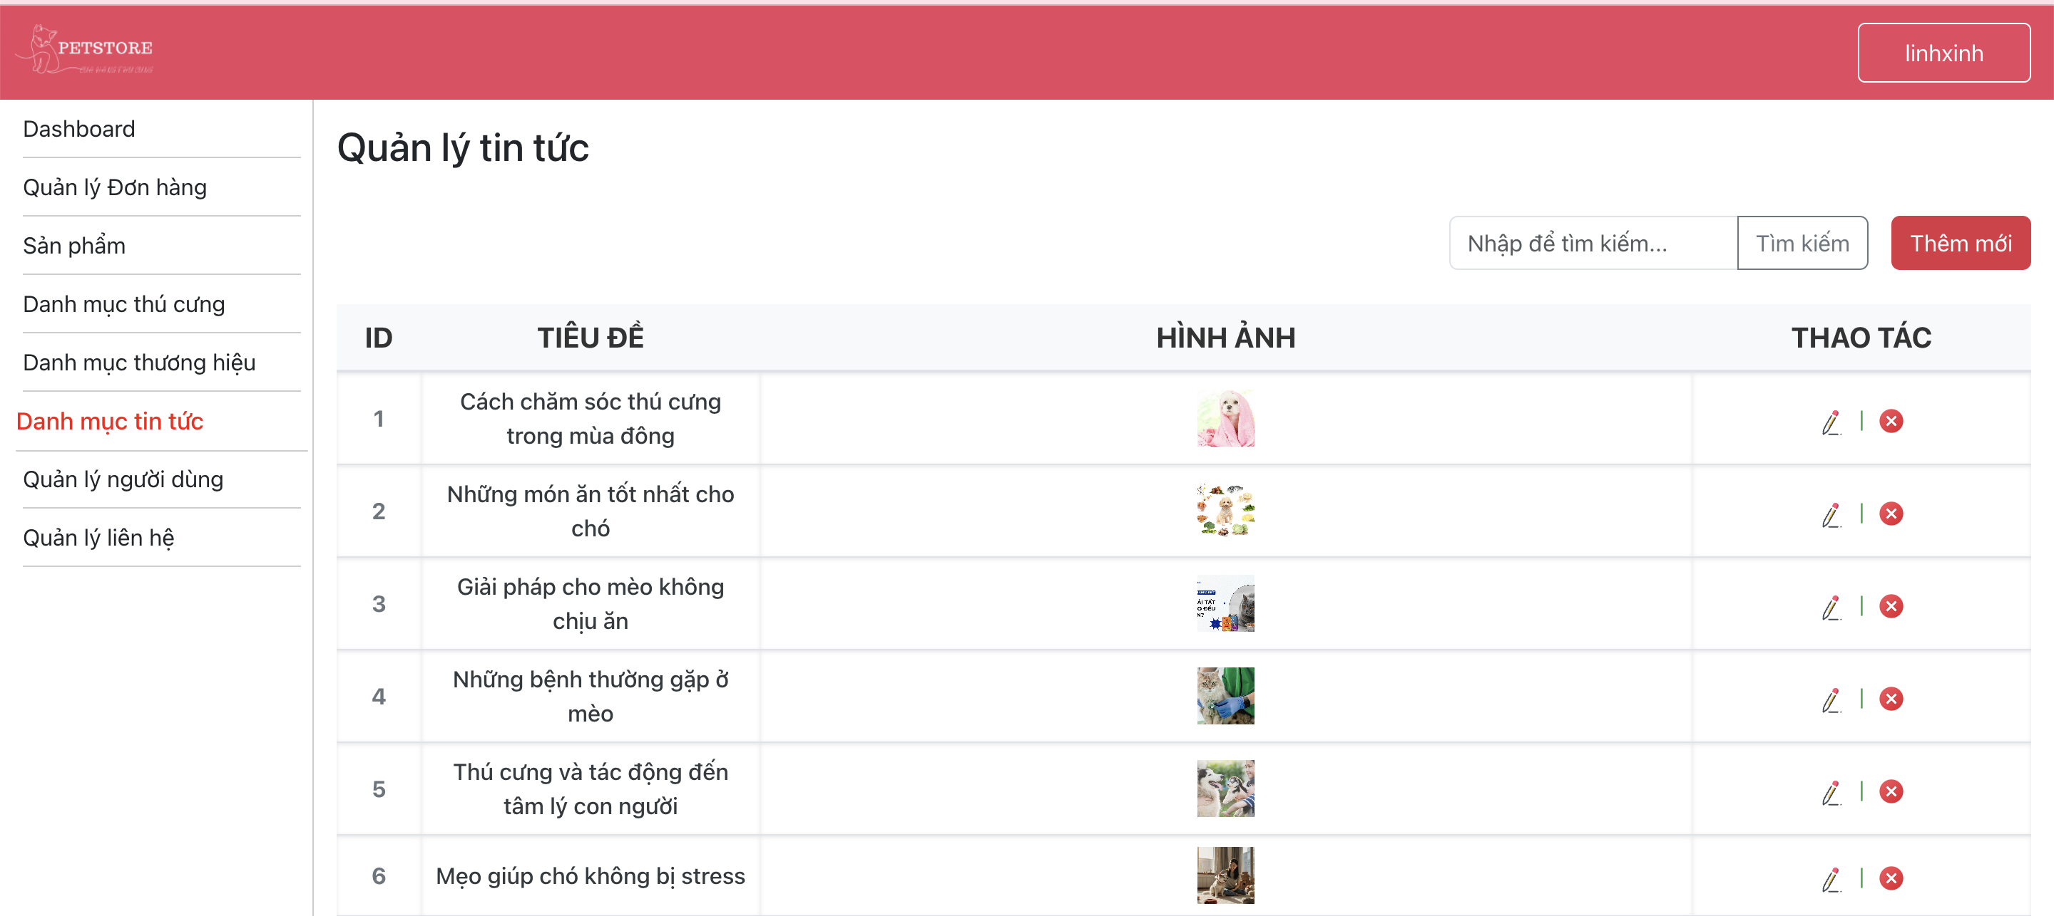

- Quản lý liên hệ

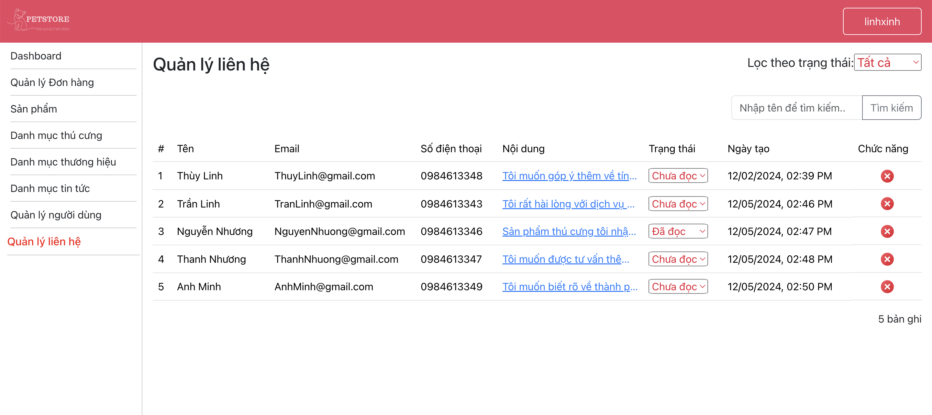

* **Giao diện Khách hàng**

- Đăng ký

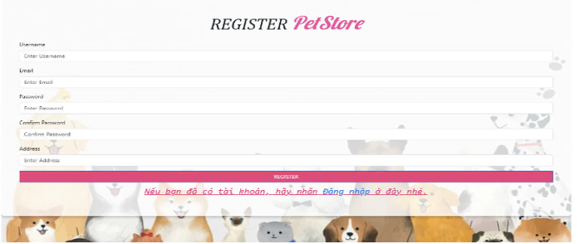

- Xem tin tức

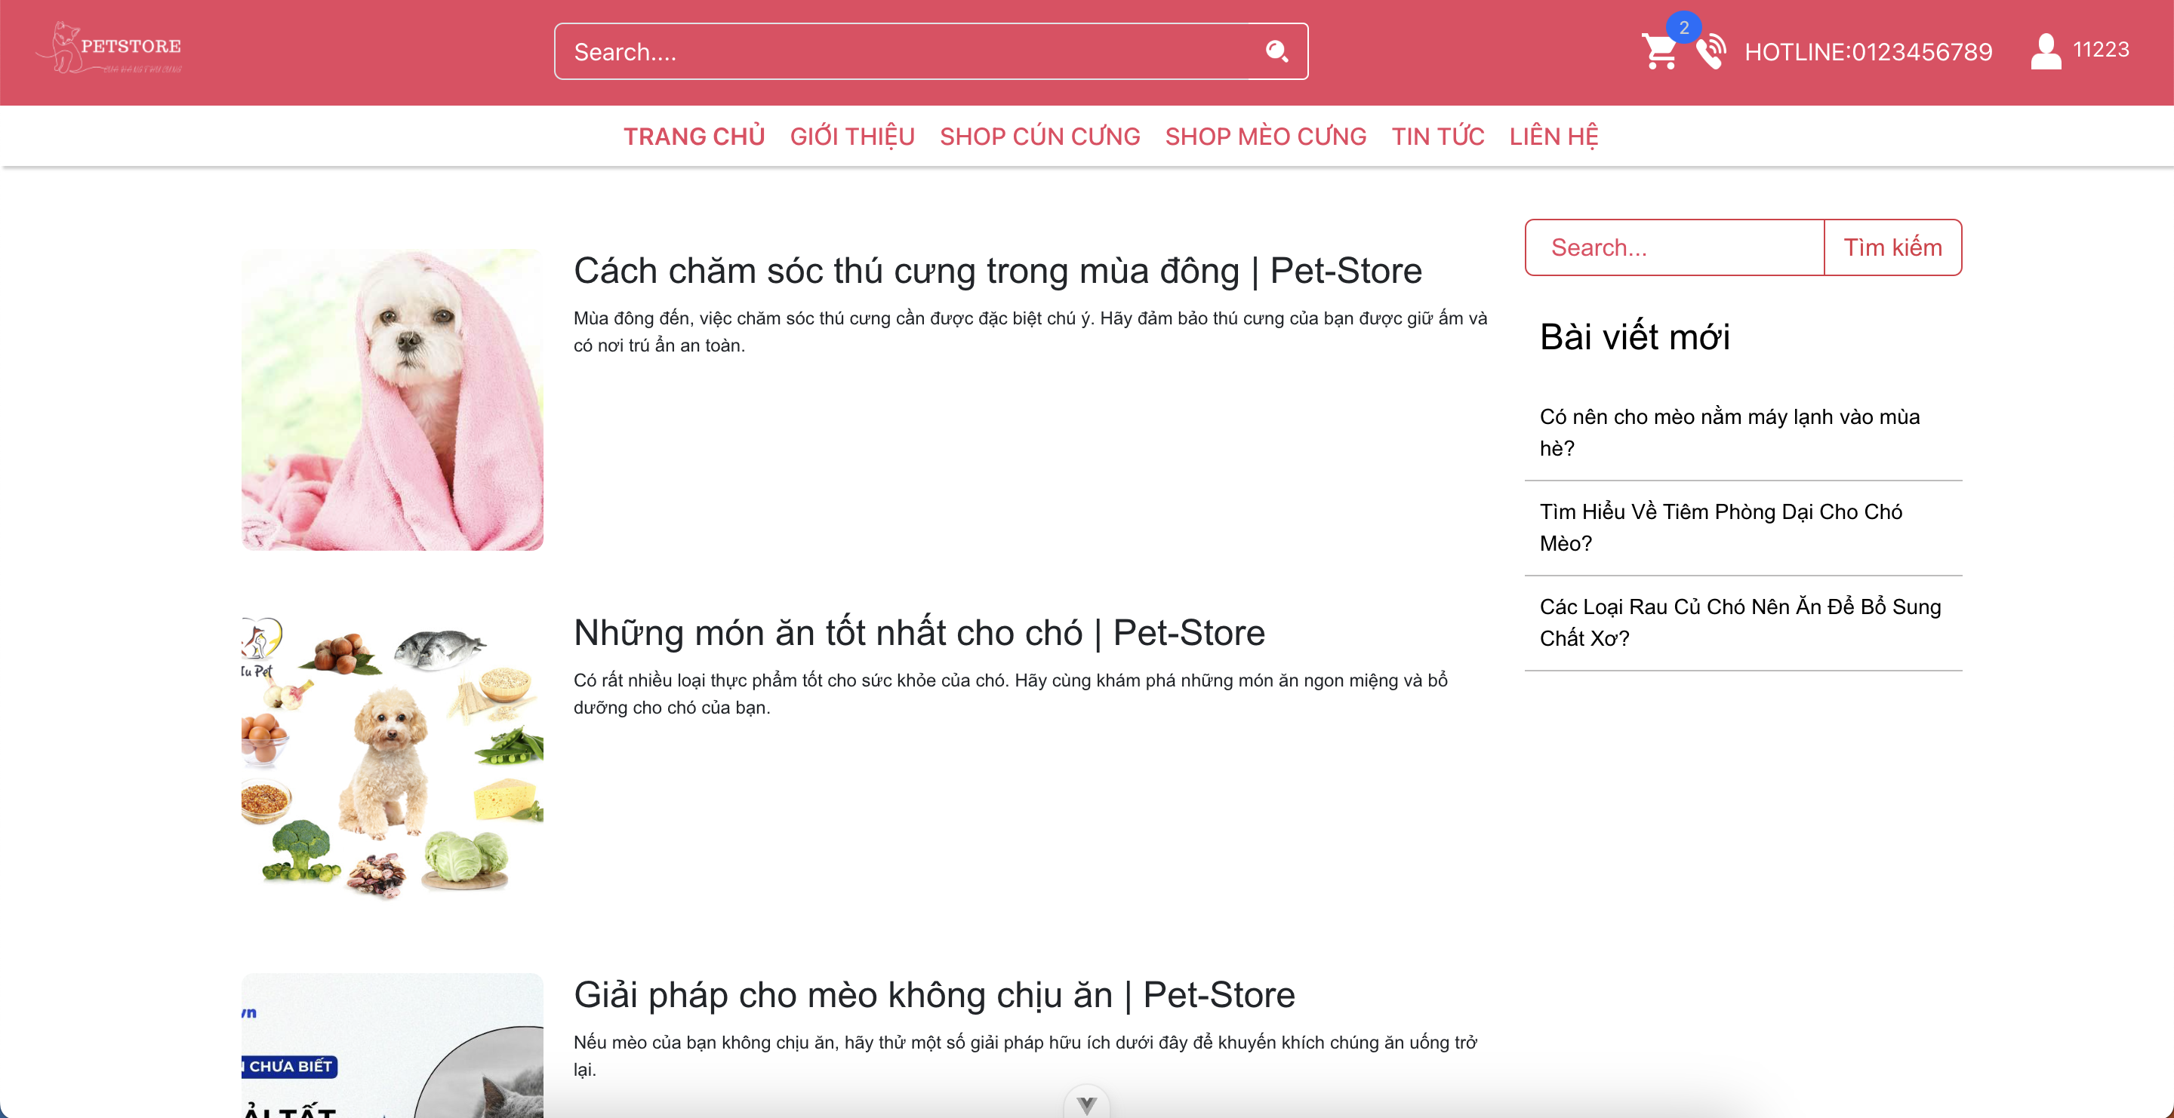

- Sản phẩm

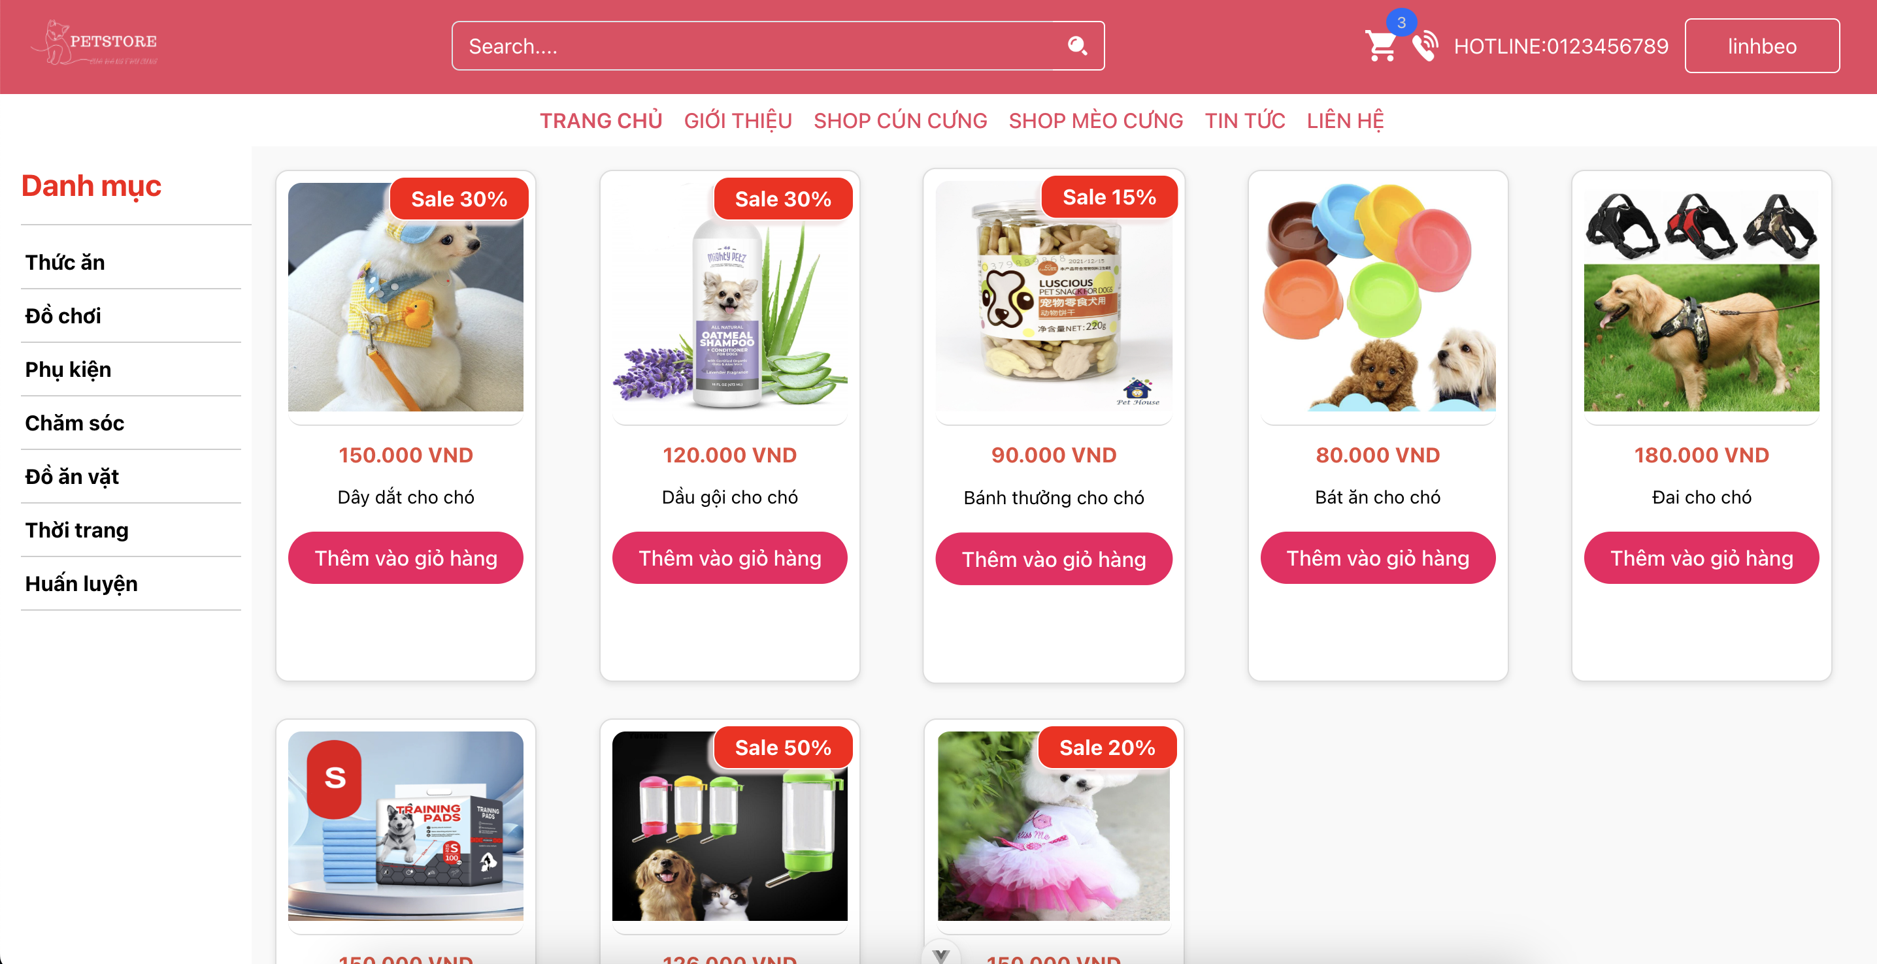

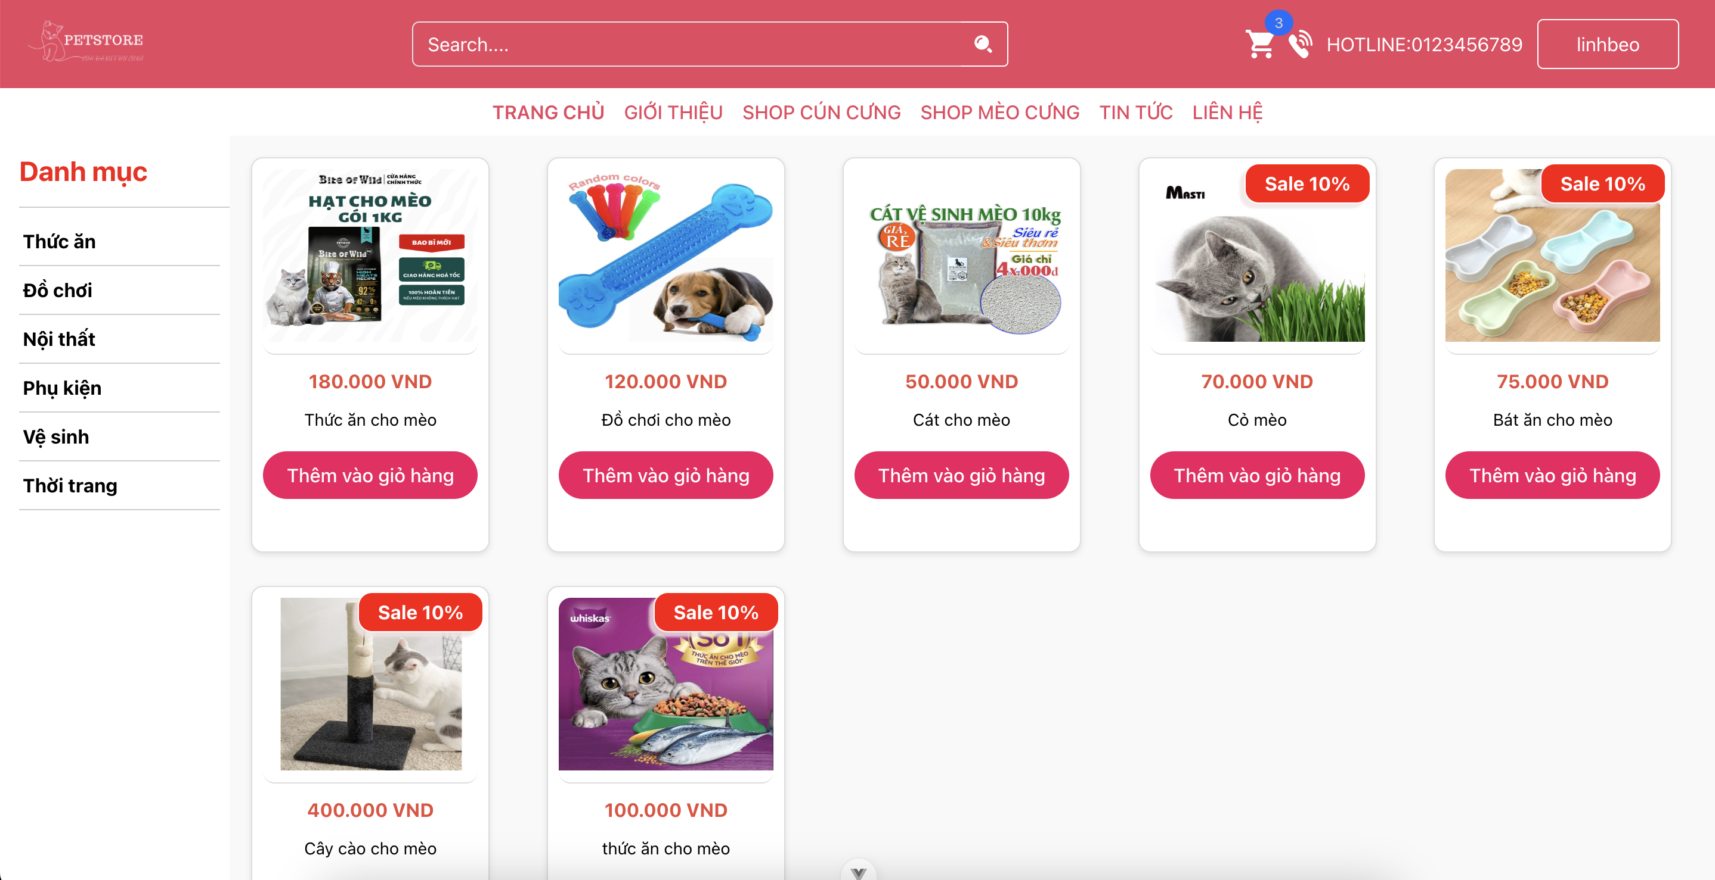

-Giỏ hàng

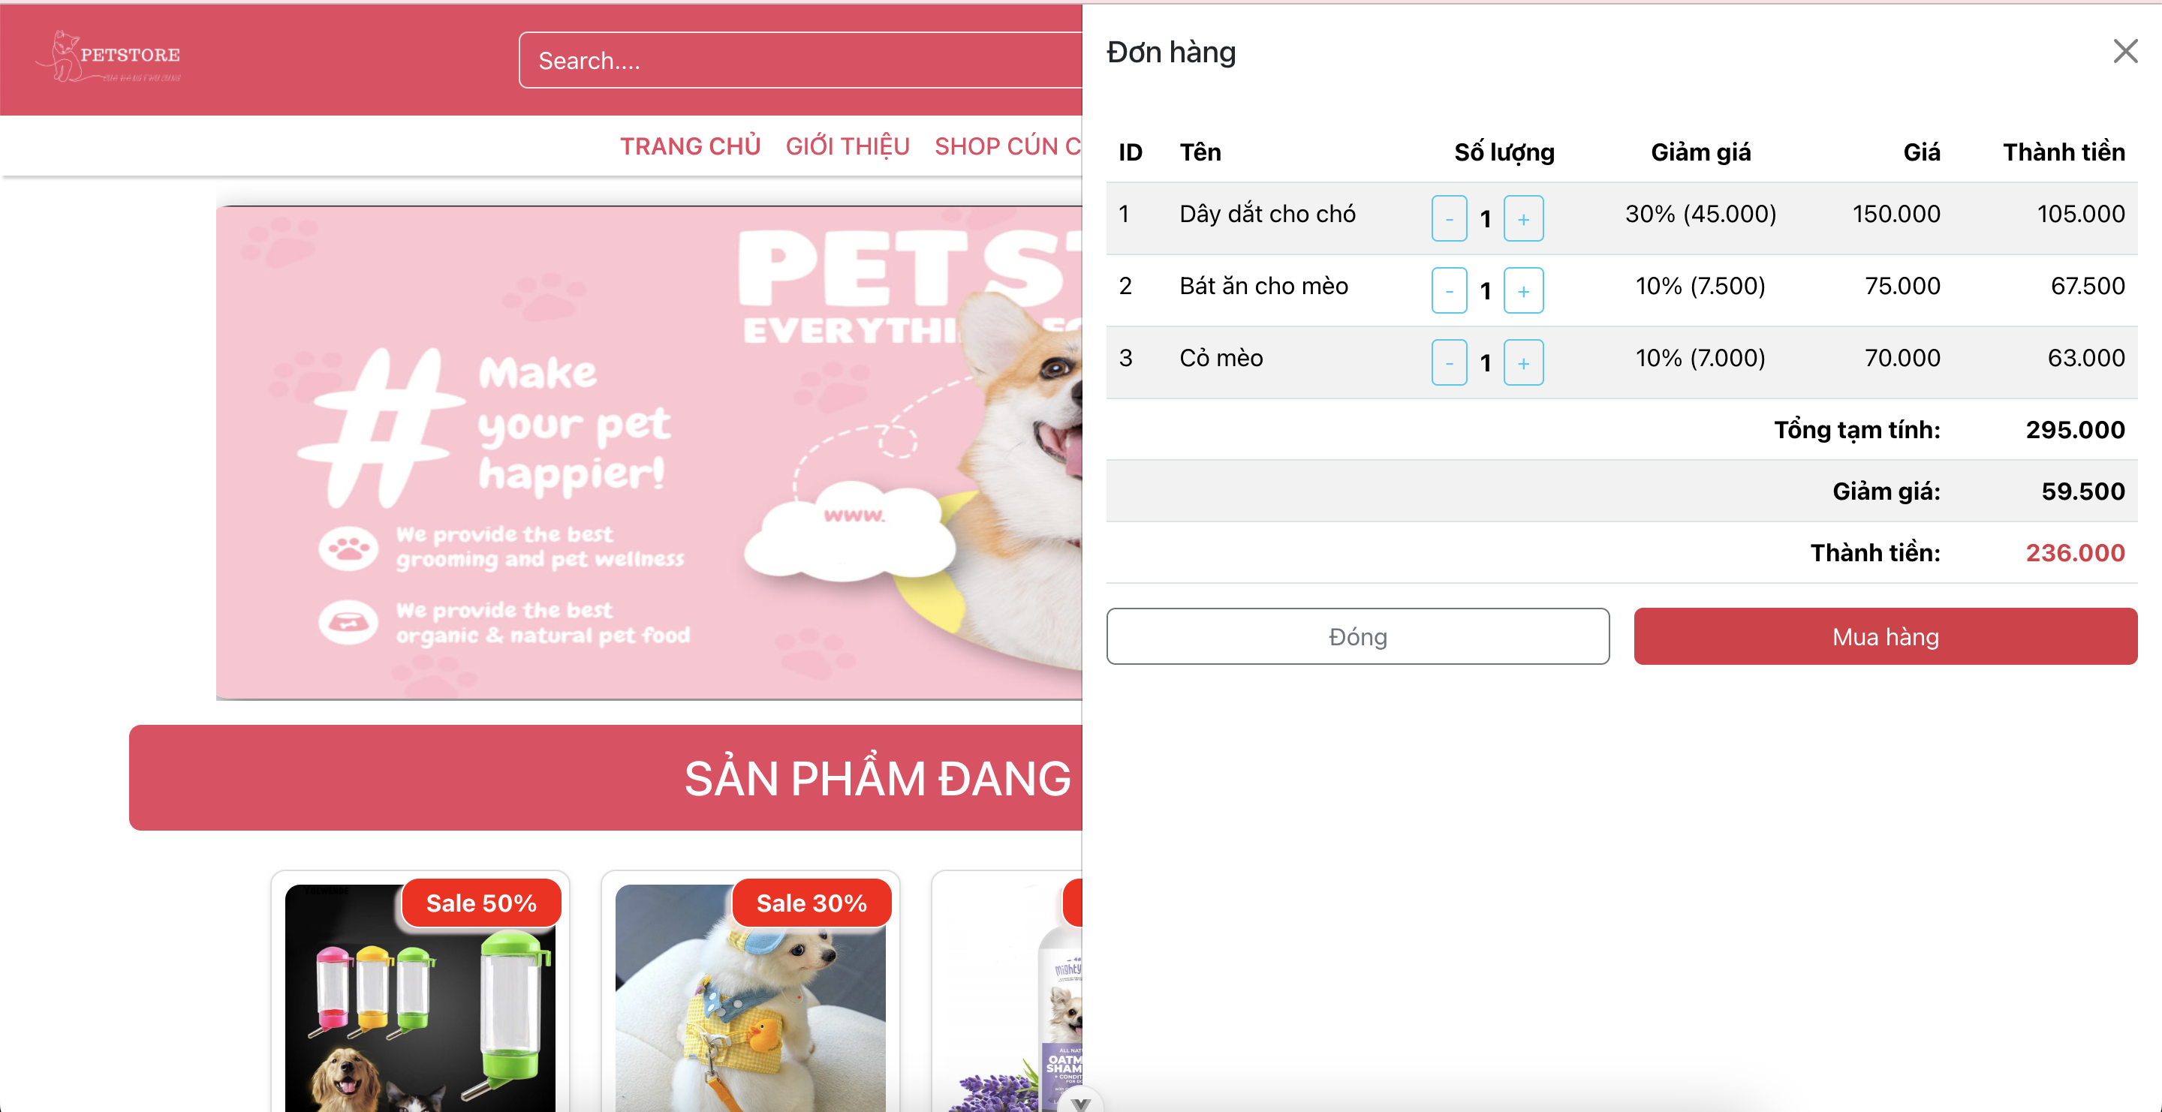

- Liên hệ

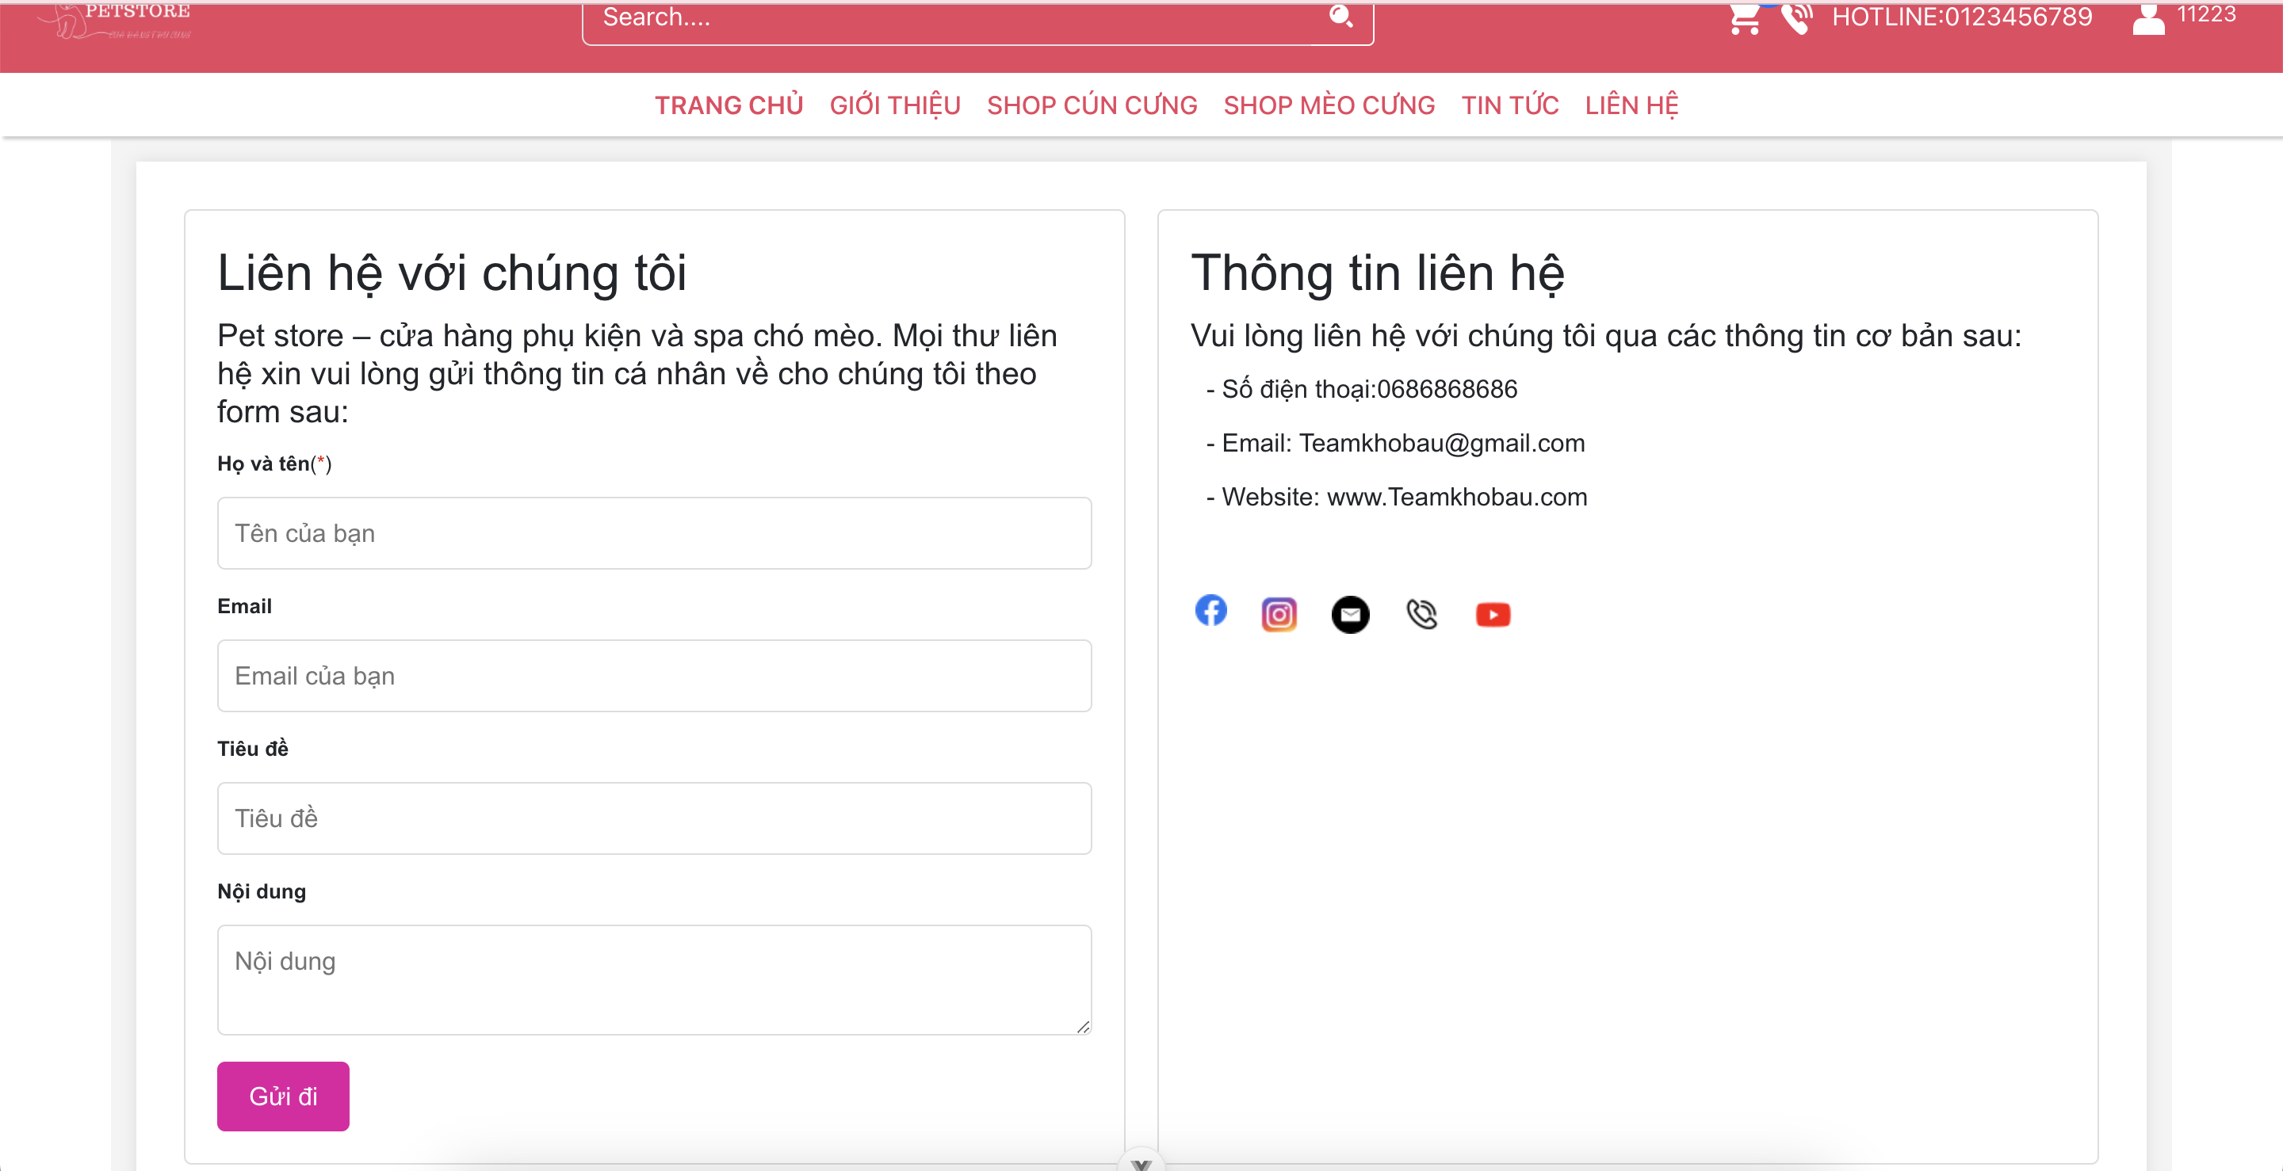

-Thanh toán qua VNPAY

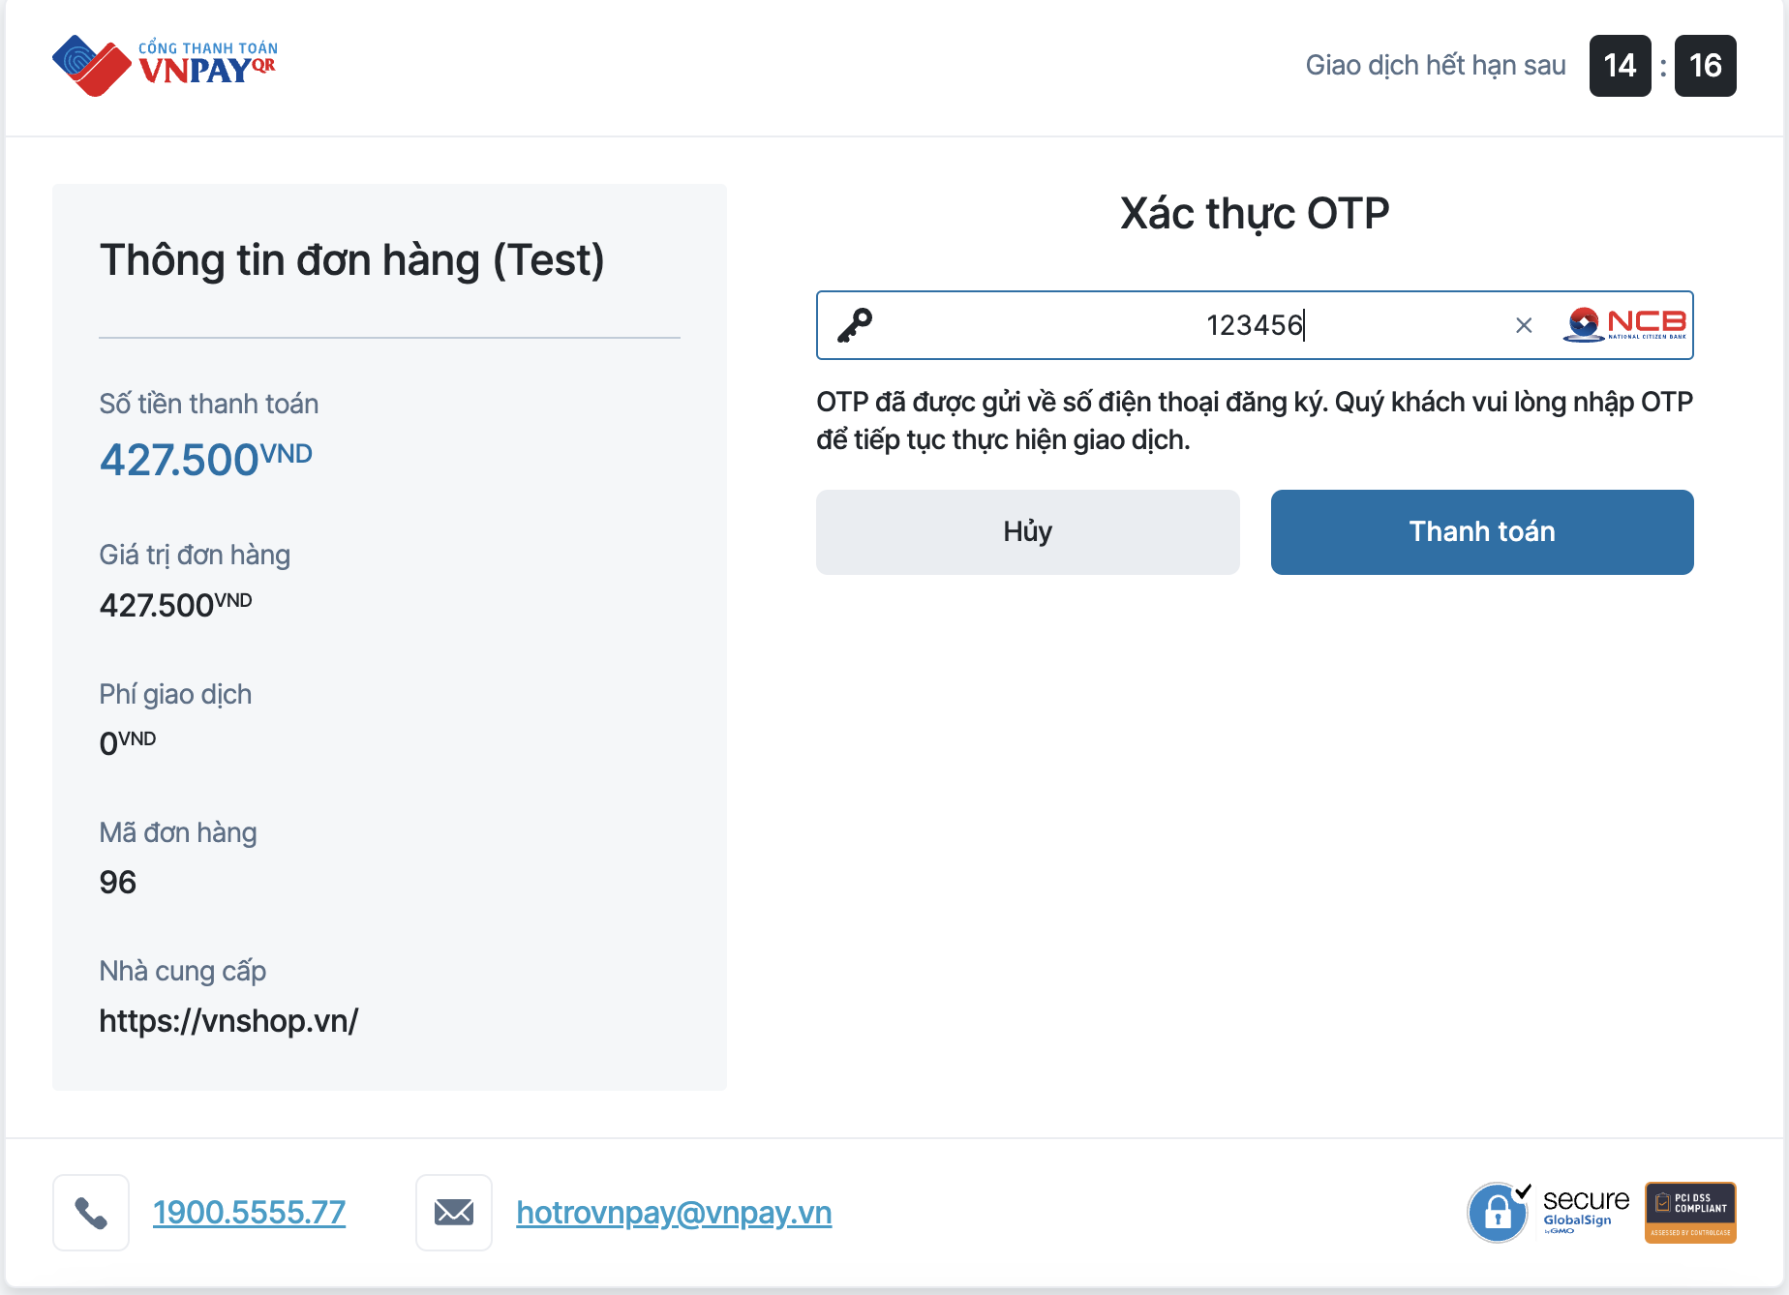

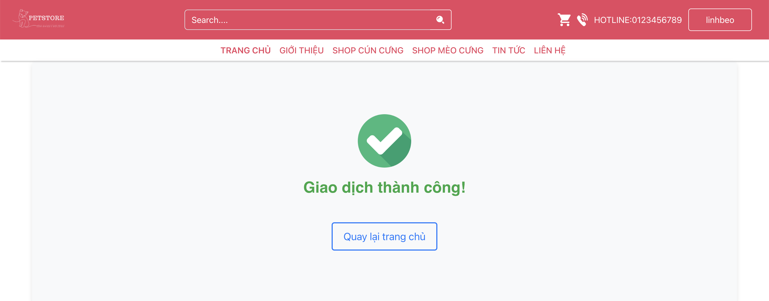

KẾT LUẬN

1. Tóm tắt kết quả đã thực hiện

Dự án xây dựng hệ thống quản lý cửa hàng phụ kiện thú cưng đã hoàn thành các nhiệm vụ sau:

* Xác định các chức năng chính của hệ thống, bao gồm quản lý sản phẩm, người dùng, danh mục, đơn hàng, và thống kê đơn hàng.
* Xây dựng bảng dữ liệu và xác định các thuộc tính cùng mối quan hệ giữa các bảng, đảm bảo tính nhất quán và toàn vẹn dữ liệu.
* Phát triển mô hình biểu đồ lớp để thể hiện các lớp và quan hệ cần thiết trong hệ thống, làm cơ sở cho việc lập trình.
* **Xây dựng chức năng chính:**
* **Quản lý sản phẩm**: tạo mới, chỉnh sửa, và xóa các sản phẩm.
* **Quản lý danh mục**: tạo mới, chỉnh sửa, và xóa các danh mục.
* **Quản lý thương hiệu**: tạo mới, chỉnh sửa, và xóa các thương hiệu.
* **Quản lý tin tức**: tạo mới, chỉnh sửa, và xóa các tin tức.
* **Quản lý liên hệ**: xem liên hệ.
* **Quản lý người dùng và quyền**: quản lý thông tin người dùng
* **Quản lý đơn hàng**: tạo và theo dõi trạng thái đơn hàng, quản lý chi tiết giỏ hàng của khách hàng.
* **Thống kê đơn hàng**: theo dõi đơn hàng theo thời gian, giúp chủ cửa hàng có thể phân tích hiệu quả kinh doanh.

Dự án đã đạt được các mục tiêu đề ra và xây dựng được một hệ thống quản lý cửa hàng hiệu quả, giúp chủ cửa hàng giảm thiểu sai sót và tối ưu hóa quy trình kinh doanh.

TÀI LIỆU THAM KHẢO

Tiếng Việt

[1]. Phạm Hữu Khang và Hoàng Đức Hải (2005), "Giáo trình nhập môn PHP và MySQL – Xây dựng ứng dụng web (tủ sách dễ học)*"*, *NX Phương Đông*.

[2]. Đặng Bình Phương, "Giáo trình Nhập môn lập trình*"*, *ĐH KHTN*.

[3]. Nguyen Son, "Giáo trình JavaScript*"*.

**Tiếng Anh**

[1]. [Html](https://developer.wordpress.com/docs/) [Tutorial](https://www.w3schools.com/html/default.asp) W3

[2]. [SQL & MYSQL Tutorial](https://www.w3schools.com/sql/default.asp)

[3]. [Jquery Tutorial W3](https://www.w3schools.com/jquery/default.asp)

[4]. [CodeIgniter User Guide](https://codeigniter.com/userguide3/)

[5]. [Bootstrap Tutorial W3](https://www.w3schools.com/bootstrap/bootstrap_ver.asp)

# **PHỤ LỤC CODE**

- Cấu hình router_Product

const express = require('express');

const productDao = require('../dao/product.dao');

const Product = require("../models/product")

const { Op } = require('sequelize');

const router = express.Router();

// Tạo sản phẩm mới (Create)

router.post('/', async (req, res) => {

try {

const newProduct = await productDao.create(req.body);

res.status(201).json(newProduct);

} catch (error) {

console.log(error);

res.status(500).json({ error: 'Lỗi khi thêm sản phẩm.' });

}

});

// Lấy danh sách sản phẩm (Read)

router.get('/', async (req, res) => {

try {

const data = await productDao.find(req.query)

res.json(data);

} catch (error) {

console.log(error);

res.status(500).json({ error: 'Lỗi khi lấy danh sách sản phẩm.' });

}

});

// Lấy sản phẩm theo ID (Read by ID)

router.get('/:id', async (req, res) => {

try {

const product = await productDao.findById(req.params.id);

if (product) {

res.json(product);

} else {

res.status(404).json({ error: 'Không tìm thấy sản phẩm.' });

}

} catch (error) {

console.log(error);

res.status(500).json({ error: 'Lỗi khi lấy thông tin sản phẩm.' });

}

});

// Cập nhật sản phẩm (Update)

router.put('/:id', async (req, res) => {

try {

const { name, picture, cat_pro, cat_pet, price, discount, sale, description } = req.body;

const product = await Product.findByPk(req.params.id);

if (product) {

product.name = name;

product.picture = picture;

product.cat_pro = cat_pro;

product.cat_pet = cat_pet;

product.price = price;

product.discount = discount;

product.sale = sale;

product.description = description;

await product.save();

res.json(product);

} else {

res.status(404).json({ error: 'Không tìm thấy sản phẩm.' });

}

} catch (error) {

res.status(500).json({ error: 'Lỗi khi cập nhật sản phẩm.' });

}

});

// Xóa sản phẩm (Delete)

router.delete('/:id', async (req, res) => {

try {

const product = await Product.findByPk(req.params.id);

if (product) {

await product.destroy();

res.status(204).send();

} else {

res.status(404).json({ error: 'Không tìm thấy sản phẩm.' });

}

} catch (error) {

res.status(500).json({ error: 'Lỗi khi xóa sản phẩm.' });

}

});

module.exports = router;